國立臺東女子高級中學選課輔導手冊

111學年度入學學生適用
111.08.22

目錄

壹、學校願景 1
貳、學生學習圖像 3
參、課程地圖 5
肆、校訂課程介紹 12
伍、課程輔導諮詢實施與流程 79
陸、生涯規劃相關資料 82
柒、升學進路 85
捌、學生學習歷程檔案 98
玖、彈性學習時間之規劃（含「學生自主學習實施規範」） 104
拾、選課作業方式與流程 118
拾壹、畢業條件與修課學分檢核表 121
拾貳、常見問答 125

壹、學校願景
因應十二年國民基本教育之推動，本校積極準備各項先期工作。就課程教學、學生訓輔、環境設施、社群關係等構面，經由教師社群、學生代表、家長代表及行政團隊的整合與對話，共同建構本校的願景為「關懷、進取、樂群、創意、多元」，俾使每位畢業生都能成為「人文關懷、視野宏觀、樂觀進取、才德兼備」的優質東女人。
整體而言，本校願景內涵係建構在態度、溫度、高度的基礎上。結合12年國教自發、互動、共好的願景，以培育青年具有「語文應用」、「邏輯推理」、「藝文賞析」、「環境關懷」、「科技運用」、「創意思考」、「統合應變」、「公民參與」、「實踐生涯」及「同理感知」等十種關鍵能力。透過特色課程發展，教師專業成長，學生多元學習表現，達到輔導學生適性揚才和學校永續發展之目的。
未來教育發展的潮流趨勢，首先就學生而言，就是採用整合型的探究(Integrated Studies)歷程來推動以專題為本位(Project-Based Learning)的學習模式，透過合作學習(Cooperative Learning)的互動對話，以對學習成效進行綜合評量(Comprehensive Assessment)。其次，就老師而言，要有能力對學生進行智識及情緒的輔導(Intellectual and Emotion Guide)，從專業成長及學習社群的建構來看，必須要有師徒制(Apprenticeship)的精神融入其中。第三，就學校而言，環境設施日新月異，學校的教學環境也應該結合科技(Technology)的進步而日益更新。同時，對於爭取社會資源(Resources)統整運用以挹注校務發展需求也是重要的議題。最後，就社區而言，家長的參與(Parental-Involvement)及與社區的夥伴關係(Community Partners)的維繫與強化，更是學校發展的重要平台。
一、學校意象：
1. 多元探索：語文能力、科學素養、藝術涵養傑出。
2. 適性發展：社團活動精緻活潑。
3. 優質績效：每個人都能升入理想大學。
4. 活力腦：培養宏觀的批判思考能力。
5. 有教養：具備人文素養，社會關懷。
6. 世界觀：全球思維在地實踐的信念。
二、學生意象：
在以上學校意象的建構下 ，能引導學生自信的、適性的、愉快的學習，畢業後成為具備「人文關懷、視野宏觀、才德兼備、樂觀進取」的現代青年。
1. 人文關懷：能展現貼心、細膩、乖巧 、懂事的人格特質。
2. 視野宏觀：具宏觀人生格局與豐富的學習見識。
3. 才德兼備：能展現特色才華與良好人品。
4. 樂觀進取：主動積極，能團隊合作，具毅力 與堅持，能日新月益，精益求精。

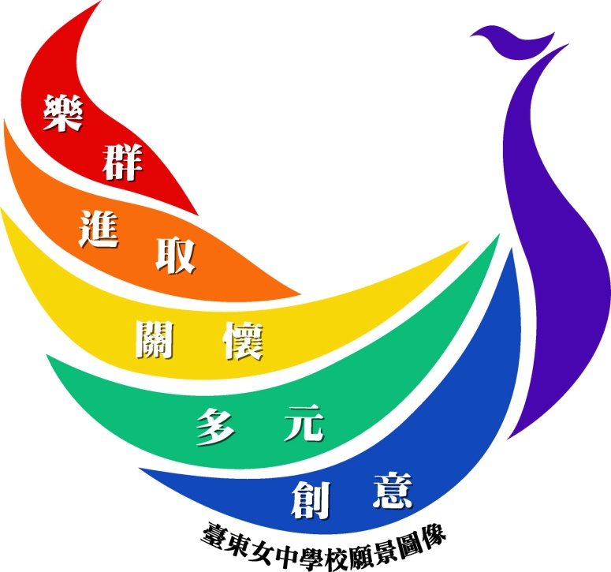
貳、學生學習圖像
臺東是「臺灣蝴蝶蘭」的原生地，本校的學生圖像以蝴蝶蘭原生獨特的意象，代表立足東臺灣兼具態度、溫度、高度的優質東女人。「積極熱情與終身學習」的態度，呼應學校願景的「樂觀進取」。
具備「溝通表達與社會關懷」做個有溫度的人，符應學校願景的「人文關懷」。輔以「多元文化與國際移動」的高度，以落實「視野宏觀」的學校願景。強調「邏輯推理與問題解決」、「美感創意與科技應用」的面向，以培育「 才德兼備」東女人。

- 邏輯推理與問題解決
生活中面對無數的選擇與挑戰，必須透過邏輯推理，界定問題、蒐集資料、分析資料、形成假設、評估驗證、提出解決方案、執行與調整，以培養真實情境的問題解決能力。

- 溝通表達與社會關懷
人際關係的發展和建立需要透過人際溝通才能達到，人際溝通是指一種有意義的互動歷程，尊重、傾聽、提問、反饋，正確地了解他人內在的主觀世界，並且能將有意義的訊息傳達給他。讓學習者體會個別差異性，增進對多元文化族群的認識，充分培養對所有生命的關懷，積極參與社會公益活動。

3. 積極熱情與終身學習
面對加速改變的世紀，學習者能夠保有好奇、願意嚐試，在離開學校之後的漫長生活旅途中具有繼續學習的熱情，具有獲取新知識、適應社會發展變化的能力，即在激烈競爭的社會中具有生存發展的能力。

- 美感創意與科技應用
美感教育的目的，不在於讓學生成為藝術家，而是在陶冶孩子感性欣賞、品味及批判能力，開啟他們豐富的想像力、敏銳的觀察力，與多元的創造力。數位時代科技發展速度非常迅速，科技趨勢潮流該怎麼因應以對，這些都是未來學習者將會面臨的議題。

- 多元文化與國際移動
這是一個「全球化」的時代。由於資金、科技、資訊、文化、人才的快速地跨國流動，全球與在地的互動性越來越強。使學生願意參與國際交流，積極從事各種學習和分享活動，了解與認同自己的文化，並能欣賞及尊重他人的文化，培養自己具有開拓心胸和宏觀思維，且能夠融入當地社會和認同多元文化的能力，以提升個人的競爭力。

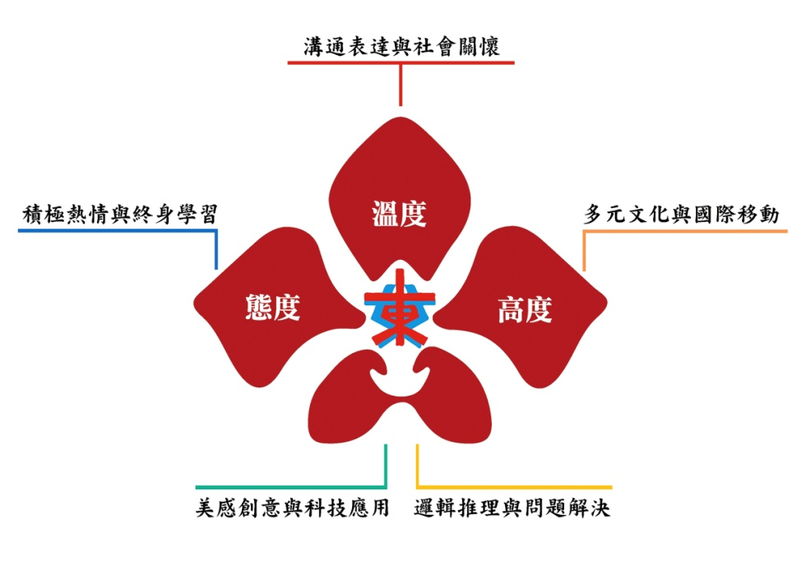
參、課程地圖
國立臺東女子高級中學總體課程地圖
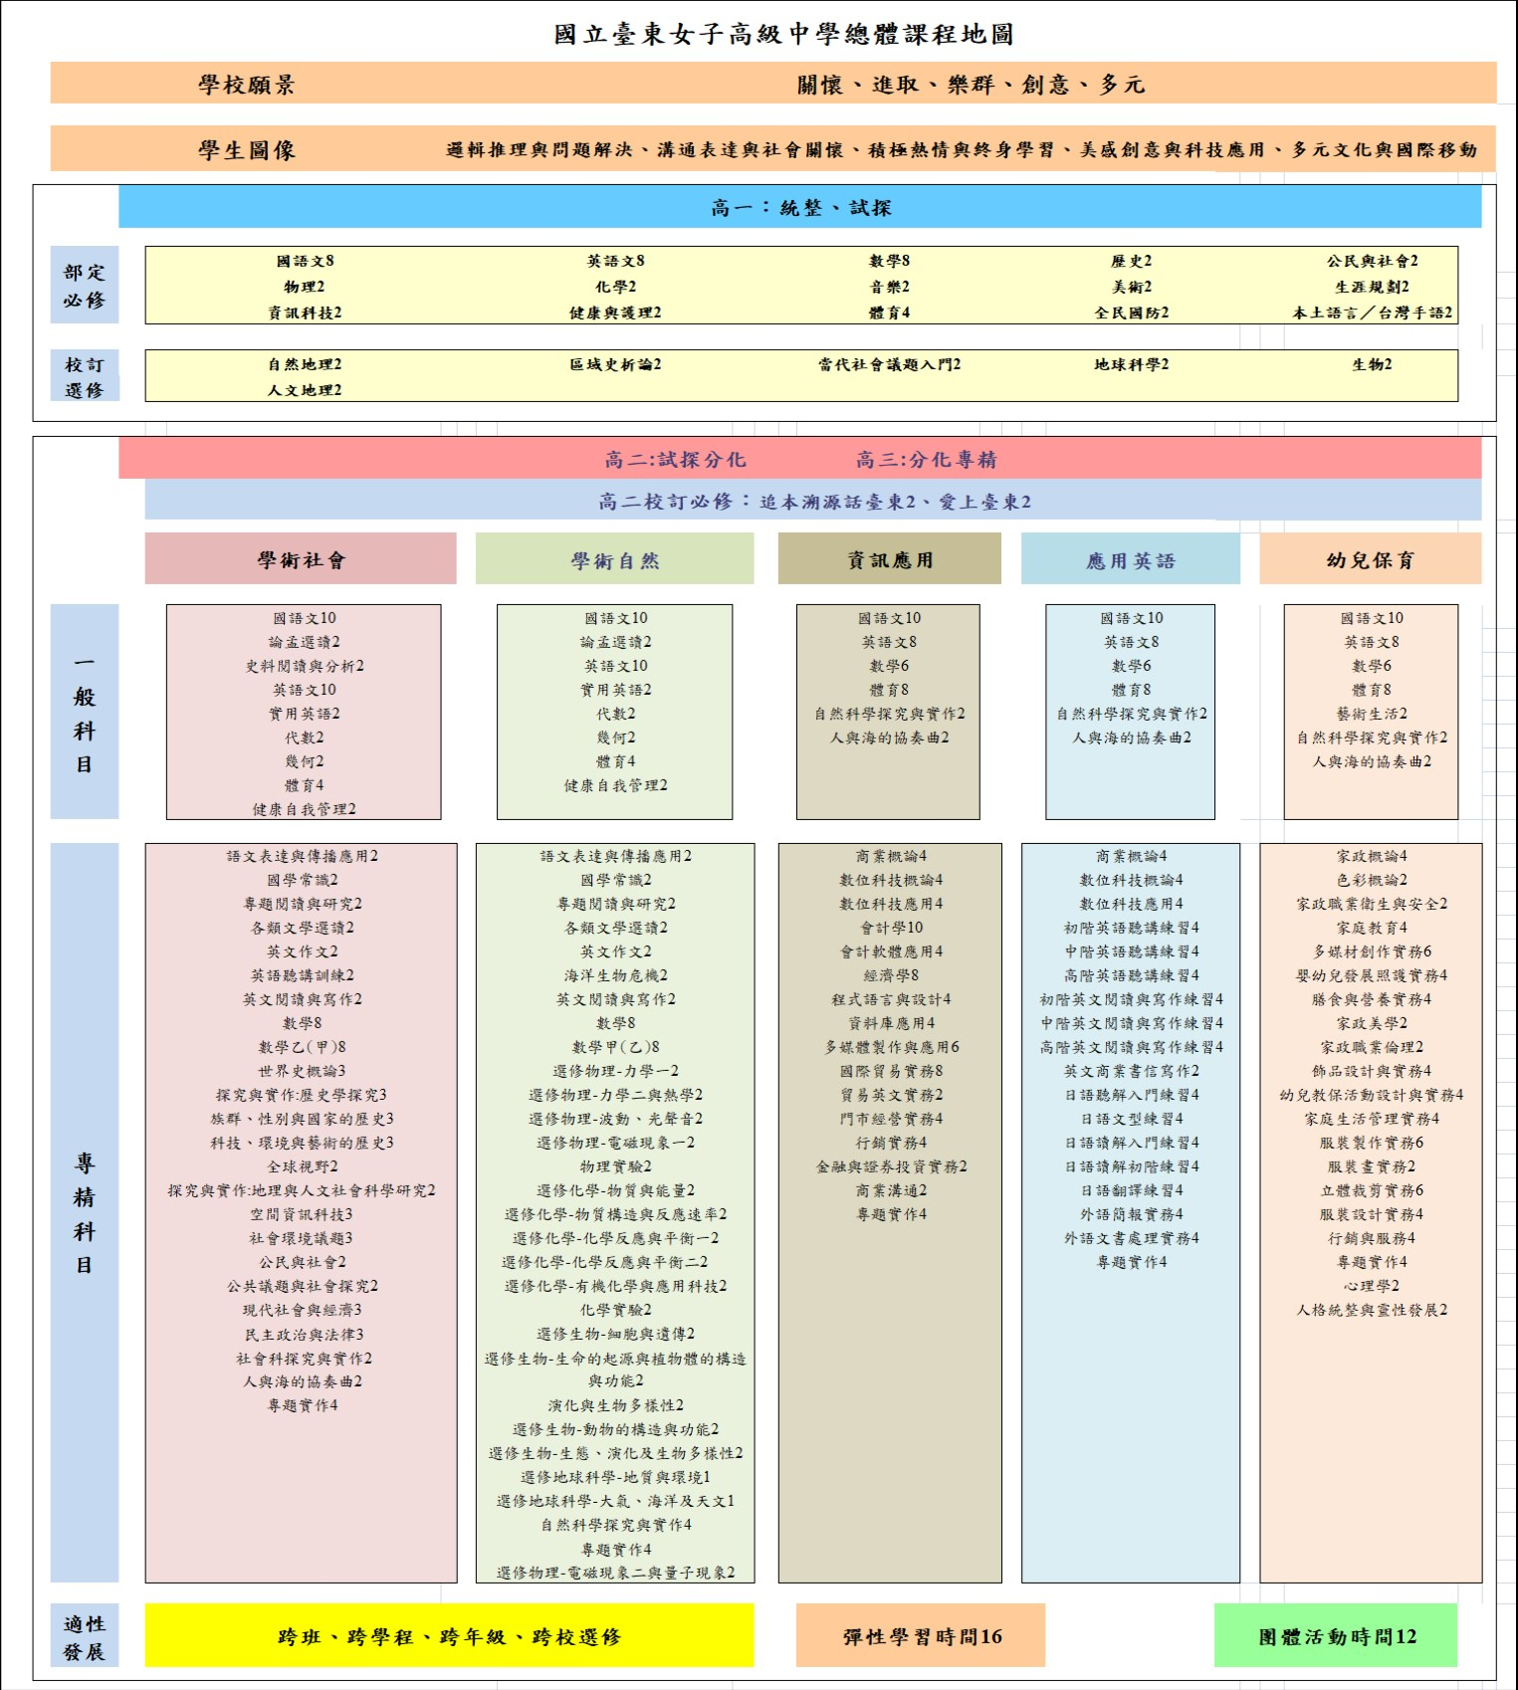

社會學程課程地圖
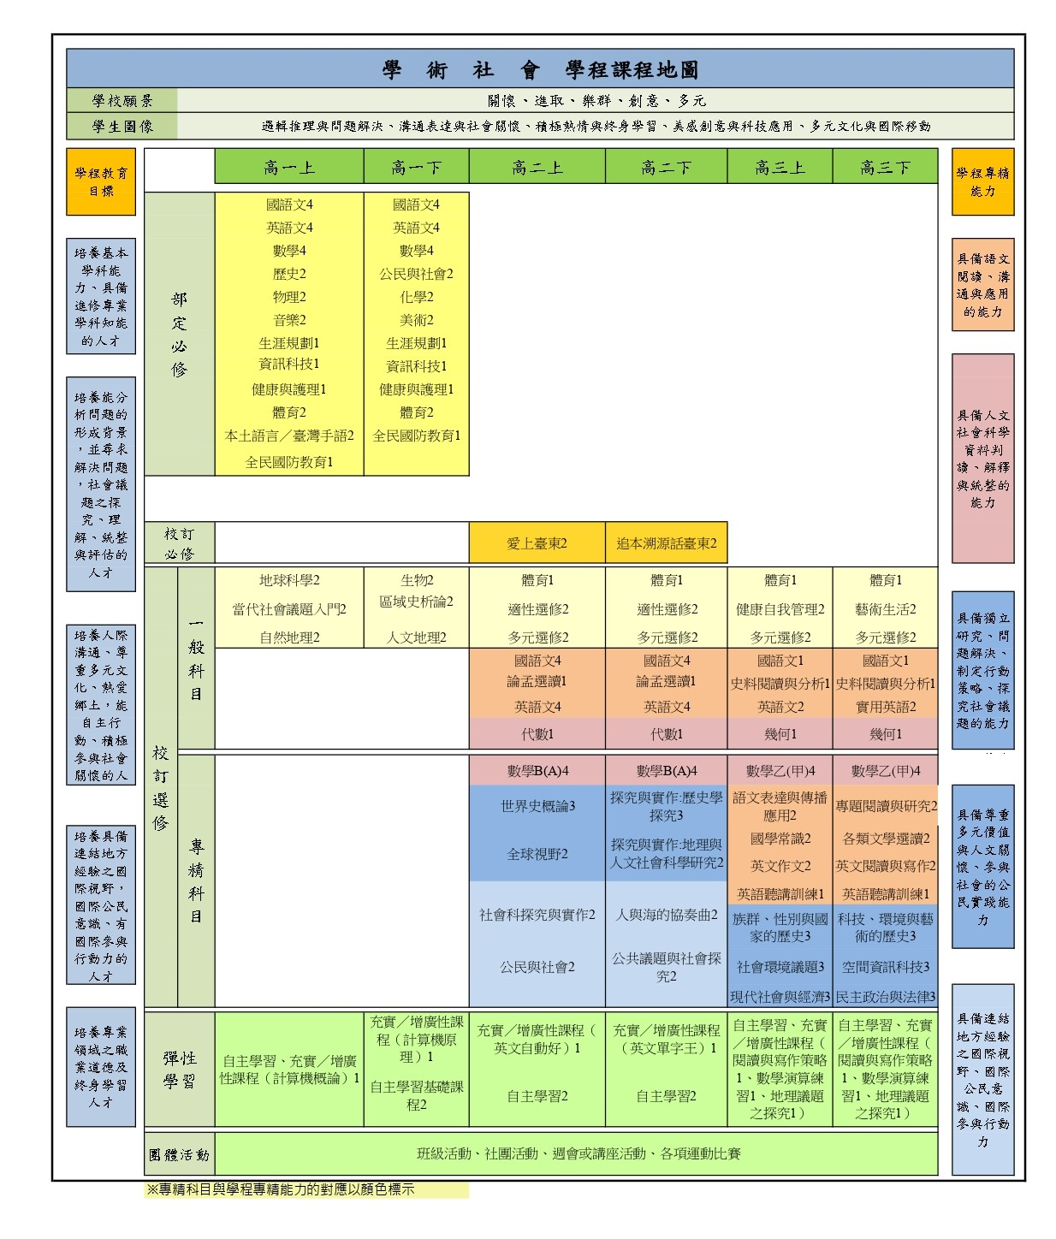

自然學程課程地圖
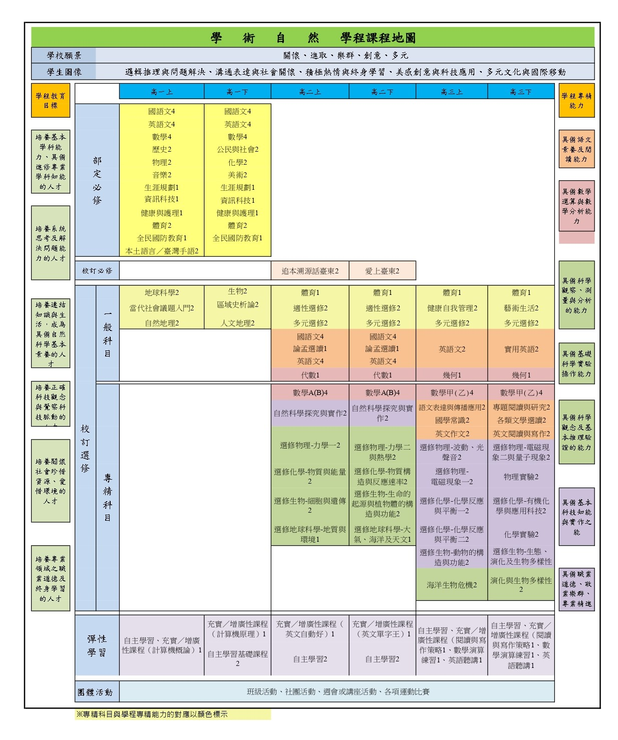

資訊應用學程課程地圖
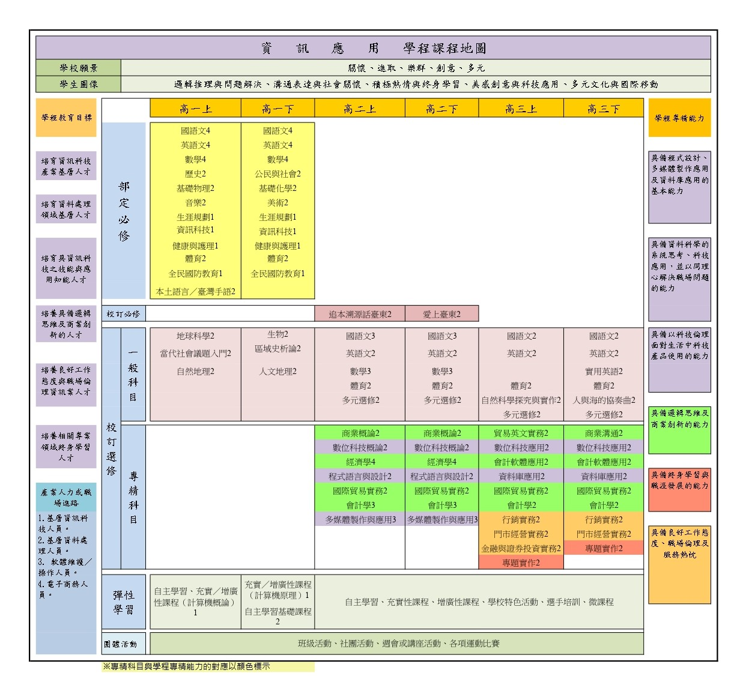

應用英語學程課程地圖
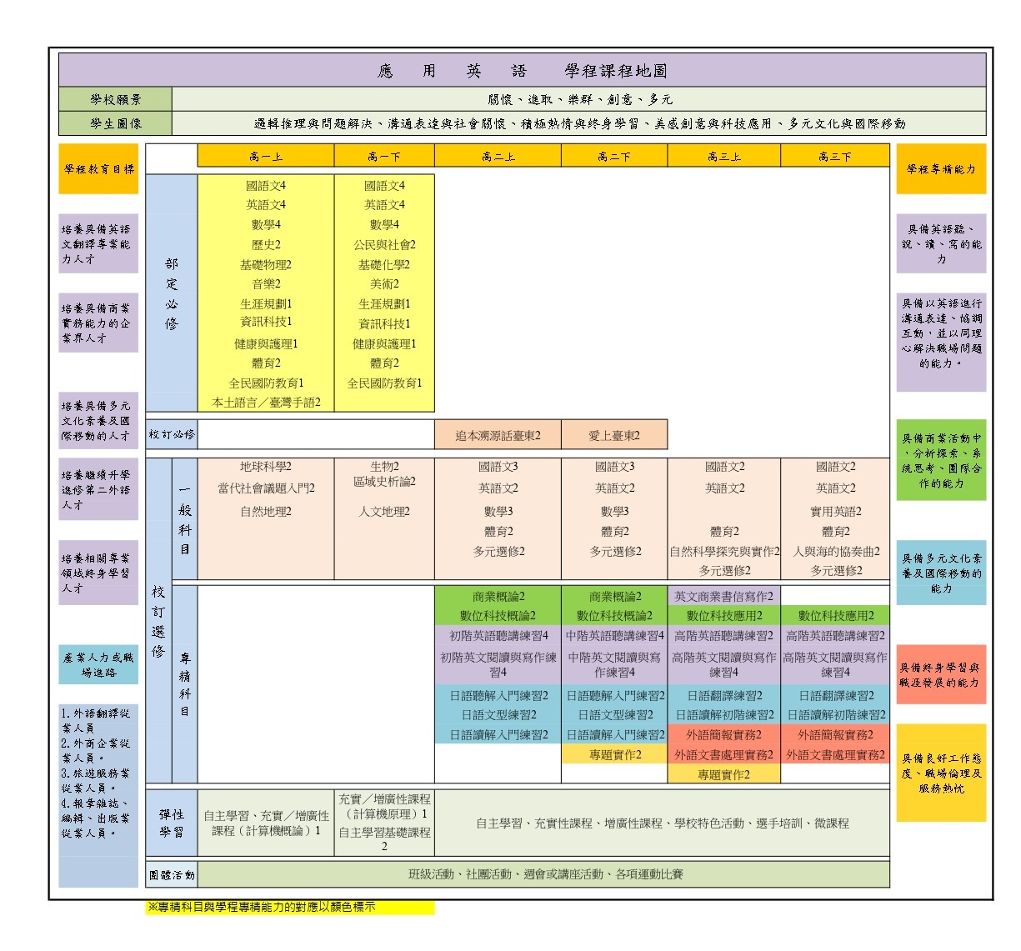

幼兒保育學程課程地圖
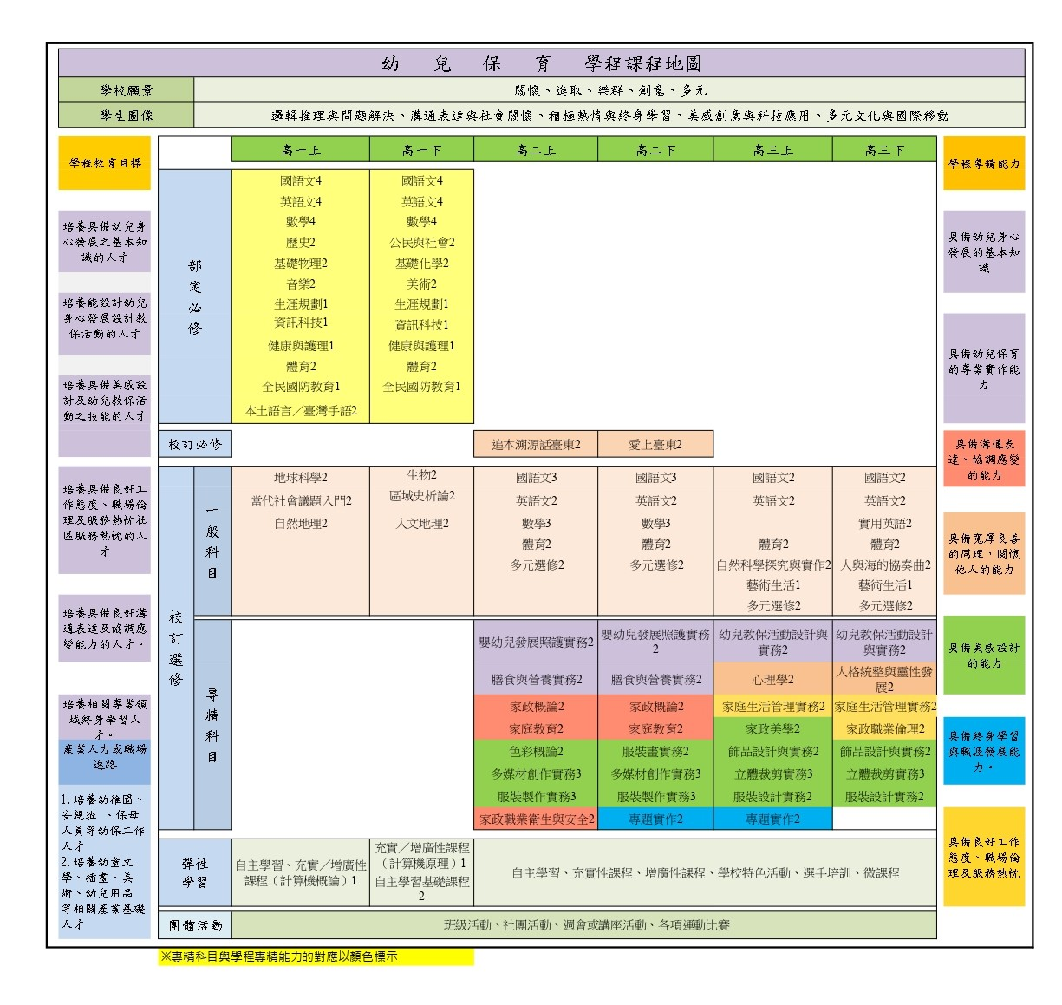

美術資優班課程地圖(適用普通型高中課程)
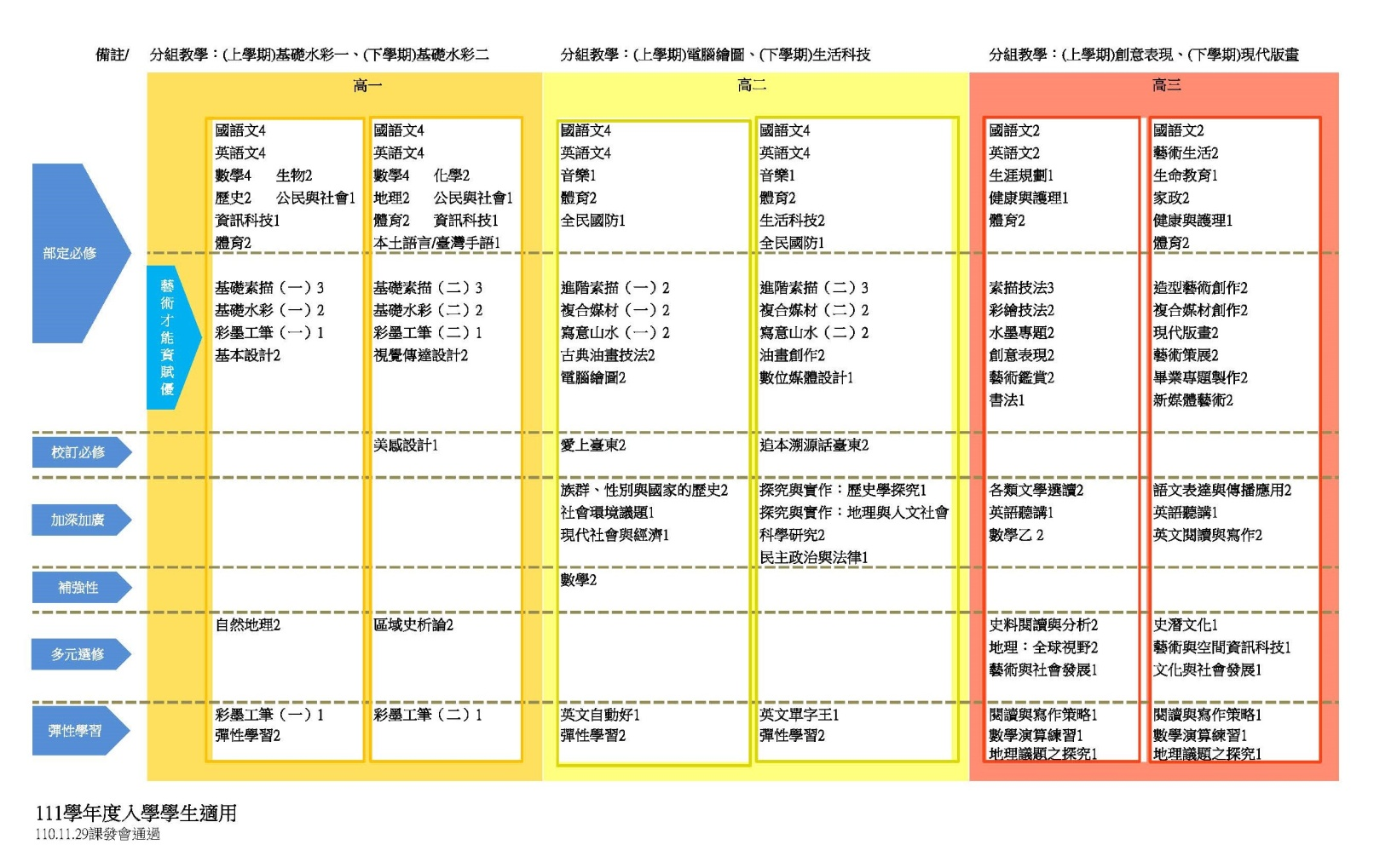

肆、校訂課程介紹
一.校訂必修課程:
科目名稱 | 中文名稱 | 追本溯源話臺東
科目名稱 | 英文名稱 | Tracing The Source of Taitung county’s Culture and Landscape
師 資 來 源 | 校內跨科協同
課 程 類 別 | 校訂必修
科 目 屬 性 | 一般科目
領 域 名 稱 | 社會領域
領 域 名 稱 | 無
開 課 方 式 | 跨學程
科 目 來 源 | 學校自行規劃
課綱  核心素養 | A自主行動 | ■A1.身心素質與自我精進 ■A2.系統思考與問題解決 ■A3.規劃執行與創新應變
課綱  核心素養 | B溝通互動 | ■B1.符號運用與溝通表達 ■B2.科技資訊與媒體素養 ■B3.藝術涵養與美感素養
課綱  核心素養 | C社會參與 | ■C1.道德實踐與公民意識 ■C2.人際關係與團隊合作 ■C3.多元文化與國際理解
學 生 圖 像 | 邏輯推理與問題解決 溝通表達與社會關懷 積極熱情與終身學習 美感創意與科技應用 多元文化與國際移動
適 用 學 程 | 學術社會學程 |  |  | 開課  年級 / 學 期 |  | 第二學年第一學期、第二學年第二學期
適 用 學 程 | 學術自然學程 |  |  |  |  | 第二學年第一學期、第二學年第二學期
適 用 學 程 | 資訊應用學程 |  |  |  |  | 第二學年第一學期、第二學年第二學期
適 用 學 程 | 應用英語學程 |  |  |  |  | 第二學年第一學期、第二學年第二學期
適 用 學 程 | 幼兒保育學程 |  |  |  |  | 第二學年第一學期、第二學年第二學期
學 分 數 | 2
建議先修科目 | 無
教 學 目 標 | 一、以台東女中為起點，瞭解台東周遭環境並培養愛鄉愛土的情感。  二、懂得利用口述歷史、地理實察、資源盤點等方式勾勒出台東今昔變遷、產業  結構變化及社會議題分析，形成對鄉土課題的認識。  三、透過合作學習模式，學習運用資料蒐集及整合，並運用影像、文字及圖片等  媒材呈現，共同完成一份學習成果。
教 學 內 容
主要單元 | 內容細項 |  |  |  |  |  |  | 分配  節數 |  | 備註
臺東學概論 | 分組、課程說明、台東學概論  一、主題：臺東學～文史、地理、美術、公民議題  二、方式：教師講授，採室內授課  一、講題：人與空間的對話  （一）人：教師、學生、附近居民  （二）空間：學校校舍環境  二、教學方法  （一）方式：設分站解說  （台東女中歷史時間軸對照方式解說）  （二）站點  1.台東女中校史發展簡述  2.台東女中建築空間群解說  3.台東女中公共藝術解說（含代管宿舍區）  4.台東女中生態解說  5.台東女中週邊組織：家長會、校友會、顧問團組織簡介 |  |  |  |  |  |  | 6
分科授課（地） | 一、主題：臺東地理學概論  二、方式：教師講授，採室內授課  一、主題：戶外地理實察  （一）地點：台東特殊地理景觀  （二）方式：腳踏車、步行  二、方式：教師講授，採室外分組
分科授課（史） | 一、主題：臺東移民開發史  二、方式：教師講授，採室內授課  一、主題：台東歷史建物巡禮  （一）地點：舊鐵道（鯉魚山以南）  （二）方式：腳踏車、步行  二、方式：教師講授，採室外分組 |  |  |  |  |  |  | 4
分科授課（公） | 一、主題：資源盤點與文化資產保存  二、方式：教師講授，採室內授課  一、主題：資源盤點與文化資產保存  二、方式：教師講授，採室內授課 |  |  |  |  |  |  | 4
分科授課（國） | 一、主題：腳本設計  二、方式：教師講授，採室內授課，分組討論  一、主題：腳本設計  二、方式：教師講授，採室內授課，分組討論  一、主題：腳本設計  二、方式：教師講授，採室內授課，分組討論 |  |  |  |  |  |  | 6
分科授課（美） | 一、主題：分鏡技巧  二、方式：教師講授，採室內授課，分組討論  一、主題：分鏡技巧  二、方式：教師講授，採室內外授課，分組討論  一、主題：分鏡技巧  二、方式：教師講授，採室內外授課，分組討論 |  |  |  |  |  |  | 6
作品實作與分組練習 | 完成期末成果發表 |  |  |  |  |  |  | 2
成果發表 | 微電影發表會 |  |  |  |  |  |  | 2
合計 |  |  |  |  |  |  |  | 34節
學習評量 | ★共同完成分組作業（期末最後一節成果發表）  一、方式：由社群教師組成評審團共同評審  二、標準：內容75％（五大科各為15%）、創意15％、態度10％
教學資源 | 一、教學設備：電腦、平板、各種攝錄工具（學校準備或自帶）、手機（自帶）  二、交通工具：腳踏車或步行
教學注意事項 | 一、講述法：以室內課，設計PPT的形式  二、合作學習：學生分組同儕合作，共同完成一份作業  三、文史踏查、地理實察：社會科領域教師配合課程，帶領學生走讀台東  四、媒體運用：利用社群媒介平台（臉書、line），針對各種主題讓學生得擁有線上討論平台
對 應 學 群 | ■資訊 |  | 工程 |  | 數理化 |  | 醫藥衛生 |  | 生命科學
對 應 學 群 | 農林漁牧 |  | ■地球環境 |  | ■建築設計 |  | 藝術 |  | 社會心理
對 應 學 群 | ■大眾傳播 |  | 外語 |  | ■文史哲 |  | 教育 |  | ■法政
對 應 學 群 | 管理 |  | 財經 |  | ■體育休閒

科目名稱 | 中文名稱 | 愛上臺東
科目名稱 | 英文名稱 | Eyes on Taitung
師 資 來 源 | 校內跨科協同
課 程 類 別 | 校訂必修
科 目 屬 性 | 一般科目
領 域 名 稱 | 社會領域
領 域 名 稱 | 無
開 課 方 式 | 跨學程
科 目 來 源 | 學校自行規劃
課綱  核心素養 | A自主行動 | ■A1.身心素質與自我精進 ■A2.系統思考與問題解決 ■A3.規劃執行與創新應變
課綱  核心素養 | B溝通互動 | ■B1.符號運用與溝通表達 ■B2.科技資訊與媒體素養 ■B3.藝術涵養與美感素養
課綱  核心素養 | C社會參與 | ■C1.道德實踐與公民意識 ■C2.人際關係與團隊合作 ■C3.多元文化與國際理解
學 生 圖 像 | 邏輯推理與問題解決 溝通表達與社會關懷 積極熱情與終身學習 美感創意與科技應用 多元文化與國際移動
適 用 學 程 | 學術社會學程 |  |  | 開課  年級 / 學 期 |  | 第二學年第一學期、第二學年第二學期
適 用 學 程 | 學術自然學程 |  |  |  |  | 第二學年第一學期、第二學年第二學期
適 用 學 程 | 資訊應用學程 |  |  |  |  | 第二學年第一學期、第二學年第二學期
適 用 學 程 | 應用英語學程 |  |  |  |  | 第二學年第一學期、第二學年第二學期
適 用 學 程 | 幼兒保育學程 |  |  |  |  | 第二學年第一學期、第二學年第二學期
學 分 數 | 2
建議先修科目 | 有
建議先修科目 | 科目名稱 |  |  |  |  |  | 高一英文、資訊
教 學 目 標 | 校本特色課程，希望學生能以英文向國外人士介紹台東在地景點、美食、節慶、活動、文化等特色，並能透過影片及網路科技，提升國際溝通能力，擴展國際視野。
教 學 內 容
主要單元 | 內容細項 |  |  |  |  |  |  |  | 分配  節數 |  | 備註
台東旅遊導論 | 介紹課程目標、概述台東旅遊重要特色  引進台東在地旅遊美食節目製作人兼主持人擔任講師，指導學生相關影片模式及製作歷程  台東旅遊各類交通工具用語、訂票方式、路線  著名觀光景點名稱、特色  介紹飯店民宿訂房、房型、設備、接待等相關用語，並實際去民宿體驗  著名餐廳、小吃、特色美食用語  購物用語，鐵花村、特色商店介紹  釋迦、洛神、紅藜、池上米等特色農產品  鐵人三項、馬拉松、衝浪、單車等活動  阿美族、卑南族、排灣族、魯凱族、雅美族等原住民部落文化  元宵節廟宇遶境活動、炮炸寒單爺、台東熱氣球節等台東熱門節慶活動 |  |  |  |  |  |  |  | 18
台東議題探討 | 焚化爐、美麗灣、環境與開發、交通不便等議題 |  |  |  |  |  |  |  | 6
複習 | 依據各主題學習單做兩次複習，複習後測驗 |  |  |  |  |  |  |  | 4
影片 | 戶外拍攝練習  協助學生設計腳本，使用分鏡、剪輯、製作軟體與設備，製作各組的影片 |  |  |  |  |  |  |  | 6
成果發表 | 分組製作旅遊影片，每組3-5分鐘，形式不拘，以英文為主，上傳網路舉行網路票選活動進而宣傳台東觀光 |  |  |  |  |  |  |  | 2
合計 |  |  |  |  |  |  |  |  | 36節
學習評量 | 形成性評量：課堂表現30％、複習測驗30％  總結性評量：期末影片成果分享40％
教學資源 | 台東縣政府觀光局網站及相關資料、其他網路相關資訊
教學注意事項 | (包含教材編選、教學方法)  1. 溝通式教學（Communicative approach）:著重學習情境的語言聽講能力訓練  2. 合作學習：學生分組合作  3. 多媒體運用：影片製作、網路資源搜尋及分享
對 應 學 群 | ■資訊 |  | 工程 |  | 數理化 |  |  | 醫藥衛生 |  | 生命科學
對 應 學 群 | 農林漁牧 |  | 地球環境 |  | 建築設計 |  |  | 藝術 |  | 社會心理
對 應 學 群 | ■大眾傳播 |  | ■外語 |  | 文史哲 |  |  | 教育 |  | 法政
對 應 學 群 | 管理 |  | 財經 |  | ■體育休閒

二、「實作及探索體驗」課程：
科目名稱 |  | 中文名稱 | 社會科探究與實作
 |  | 英文名稱 | Inquiry and Practice: Social Science
師 資 來 源 |  | 校內合科
課 程 類 別 |  | 校訂必修
科 目 屬 性 |  | 專精科目
領 域 名 稱 |  | 社會領域
 |  | 歷史、地理、公民與社會科
開 課 方 式 |  | 原班級
科 目 來 源 |  | 學校自行規劃
課綱  核心素養 |  | A自主行動 | ■A1.身心素質與自我精進 ■A2.系統思考與問題解決 ■A3.規劃執行與創新應變
 |  | B溝通互動 | ■B1.符號運用與溝通表達 ■B2.科技資訊與媒體素養 ■B3.藝術涵養與美感素養
 |  | C社會參與 | ■C1.道德實踐與公民意識 ■C2.人際關係與團隊合作 ■C3.多元文化與國際理解
學 生 圖 像 |  | 溝通表達與社會關懷 積極熱情與終身學習 多元文化與國際移動
適 用 學 程 |  | 學術社會學程 |  |  | 開課  年級 / 學 期 |  | 第二學年第一學期  第二學年第二學期
學 分 數 |  | 2/(2)
建議先修科目 |  | 無
教 學 目 標 |  | 從土地議題切入，藉由公民、歷史、地理三門不同學科的屬性角度，訓練學生蒐集資料、解讀、分析、探索議題的能力，培養同學分組協同合作的實作能力，最後讓學生能採用不同方式，呈現其對社會、世界相關議題的發問、尋找答案與探究成果。
教 學 內 容
週次 | 授課主題 |  |  |  |  |  |  | 課程內容說明 |  |  | 備註
1 | 主題:土地議題  課程說明 |  |  |  |  |  |  | 課程內容概要  說明評量標準  學生分組
2 | 土地爭議  開發是甚麼? (公民) |  |  |  |  |  |  | 為何會發生土地爭議?  經濟開發與永續發展的辯證
3 | 土地開發案例(公民)—台東市焚化爐爭議  包括研究方法 |  |  |  |  |  |  | 代議民主的困境與審議式民主  寫學習單  授課結束後各小組簡要說明學習內容反思
4 | 土地與人  臺東開發史(歷史) |  |  |  |  |  |  | 訪問書寫家族史  (有關移居台東的歷史)
5 | 土地開發案例文獻爬梳與史料分析(歷史)  (台東市焚化爐爭議為例) |  |  |  |  |  |  | 授課結束後各小組簡要說明學習內容反思
6 | 土地環境的變遷(地理)  (台東市焚化爐爭議為例) |  |  |  |  |  |  | 教學生設計課程學習單(分組報告時讓台下同學填寫)
7 | 地理議題的研究方法  (台東市焚化爐爭議為例) |  |  |  |  |  |  | 授課結束後各小組簡要說明學習內容反思
8 | 各小組土地議題的討論與分享 |  |  |  |  |  |  | 界定問題
9 | 各小組土地議題的討論與分享 |  |  |  |  |  |  | 收集資料
10 | 各小組土地議題的討論與分享 |  |  |  |  |  |  | 各組初步構想發表
11 | 各小組土地議題的討論與分享 |  |  |  |  |  |  | 確定大綱發表
12 | 各小組土地議題的討論與分享 |  |  |  |  |  |  | 討論發表形式
13 | 各小組土地議題的討論與分享 |  |  |  |  |  |  | 資料收集與分析1
14 | 各小組土地議題的討論與分享 |  |  |  |  |  |  | 資料收集與分析2
15 | 各小組土地議題的討論與分享 |  |  |  |  |  |  | 各組小發表
16 | 各小組土地議題的討論與分享 |  |  |  |  |  |  | 各組做出結論
17 | 各小組期末發表成果
18 | 各小組期末發表成果
學習評量 | 學習單+各科的學習反思+ 11、12、15週發表時三科共同評分+最後成果
對 應 學 群 | 資訊 |  |  | 工程 |  | 數理化 |  |  | 醫藥衛生 | 生命科學
對 應 學 群 | 農林漁牧 |  |  | ■地球環境 |  | 建築設計 |  |  | ■藝術 | ■社會心理
對 應 學 群 | ■大眾傳播 |  |  | 外語 |  | ■文史哲 |  |  | 教育 | ■法政
對 應 學 群 | 管理 |  |  | 財經 |  | 體育休閒

科目名稱 | 中文名稱 | 自然科學探究與實作
科目名稱 | 英文名稱 | Exploration and Practice of Natural Science
師 資 來 源 | 校內跨科協同
課 程 類 別 | 校訂必修
科 目 屬 性 | 一般科目
領 域 名 稱 | 自然科學領域
領 域 名 稱 | 實作及探索體驗
開 課 方 式 | 跨學程
科 目 來 源 | 學校自行規劃
課綱  核心素養 | A自主行動 | ■A1.身心素質與自我精進 ■A2.系統思考與問題解決 ■A3.規劃執行與創新應變
課綱  核心素養 | B溝通互動 | ■B1.符號運用與溝通表達 ■B2.科技資訊與媒體素養 ■B3.藝術涵養與美感素養
課綱  核心素養 | C社會參與 | ■C1.道德實踐與公民意識 ■C2.人際關係與團隊合作 ■C3.多元文化與國際理解
學 生 圖 像 | 邏輯推理與問題解決 溝通表達與社會關懷 積極熱情與終身學習 美感創意與科技應用 多元文化與國際移動
適 用 學 程 | 學術社會學程 |  |  | 開課  年級 / 學 期 |  | 第二學年第一學期、第二學年第二學期
適 用 學 程 | 資訊應用學程 |  |  |  |  | 第三學年第一學期、第三學年第二學期
適 用 學 程 | 應用英語學程 |  |  |  |  | 第三學年第一學期、第三學年第二學期
適 用 學 程 | 幼兒保育學程 |  |  |  |  | 第三學年第一學期、第三學年第二學期
學 分 數 | 2
建議先修科目 | 有
建議先修科目 | 科目名稱 |  |  |  |  |  | 物理、化學、生物、地球科學
教 學 目 標 | 1. 針對物質與生命世界培養學生發現問題、認識問題、問題解決，以及提出結論與表達溝通之能力。  2. 培養學生自主行動、表達、溝通互動和實務參與之核心素養。  3. 提供學生體驗科學探究歷程與問題解決的學習環境和機會；促進正向科學態度和提升科學學習動機；培養科學思考與發現關鍵問題的能力；探索科學知識發展與科學社群運作的特徵，藉此認識科學本質。
教 學 內 容
主要單元 | 內容細項 |  |  |  |  |  |  |  | 分配  節數 |  | 備註
一、何謂探究與實作？ | 1.舉例說明探究的過程需包含(1)發現問題(2)規劃與研究  (3)論證與建模(4)表達與分享 四個過程。  2.分組討論並分享探究過程的例子。 |  |  |  |  |  |  |  | 2節
二、愛玉介紹  與製作 | - 愛玉的生態與由來  - 愛玉的營養成分與益處  - 使用解剖顯微鏡  - 認識愛玉凍的原理、愛玉凍的凝膠原理  - 正確了解愛玉的製作 |  |  |  |  |  |  |  | 4節
三、廚房中的「菌」男「霉」女 | 1. 大腸桿菌(群)與食品安全衛生的關係。  2. 利用Chromocult® coliformagar培養基快速篩選大腸桿菌(群)的原理。  3. 分析及彙整實驗結果。  4. 口頭報告—心得分享。 |  |  |  |  |  |  |  | 4節
四、手工冰淇淋 | - 冰熔化時溫度如何變化?  - 冰與鹽以不同比例混合時，何種比例會得到最低溫?  - 如何運用冰鹽的降溫作用製造手工冰淇淋? |  |  |  |  |  |  |  | 4節
五、彩虹廚房疊疊樂 | 【探究問題】  1.生活中物質如何選擇用來當酸鹼指示劑的材料呢？  2.指示劑顏色產生變化的原因是什麼呢？  3.如何用觀察的方式判斷溶液濃度的大小？  4.在試管中要疊出多層顏色需用到哪些概念？  【探究活動】  1.酸鹼指示劑的原理探索  2.酸鹼指示劑在酸鹼溶液混合時的應用  3.溶液濃度配製與比重的關係 |  |  |  |  |  |  |  | 4節
六、清潔劑的製作與探究 | 【探究問題】  - 油污如何處理?  - 好用的清潔劑要有哪些條件？  - 介面活性劑的功用？  - 製造家事皂時，有哪些因素的影響？油與鹼比例？溫度?攪拌時間？  - 如何設計一個量表檢驗不同清潔劑的功效?  【探究活動】  1.討論油污處理的原理與概念。  2.討論好用清潔劑的條件。  3.介紹手工造製作原理  4.動手做家事皂  5.設計一個量表討論清潔劑功效的檢測向度  6.依據所設計的量表進行清潔劑功效的檢測。 |  |  |  |  |  |  |  | 4節
七、溫泉蛋的製作與探究 | 【探究問題】  - 如何運用適合的工具製作溫泉蛋。  - 在什麼情況下會產生溏心蛋(非水煮蛋) 。  【探究活動】  1. 介紹台東知本溫泉的特性。  2. 探討溫泉蛋，溏心蛋，水煮蛋三者間的差異。  3. 介紹蛋黃與蛋白的凝固點的差異。  4. 各小組討論下週實作要帶什麼工具（各小組自行分配任務）。  5.利用現有用具設計製作溫泉蛋或溏心蛋的方法  6.各小組展示最終的成果。  7.選出成果優秀的小組，並跟大家簡單分享成功的經驗 |  |  |  |  |  |  |  | 4節
八、水煮蛋SOP | 【探究問題】  1.何謂好吃的水煮蛋？  2. 蛋白及蛋黃的熟成是什麼變化? 分別在什麼環境下進行?  3.制定如何煮出好吃的水煮蛋的SOP要有那些項目?  4. 提出煮出好吃的水煮蛋的假設流程？  5.那些是煮蛋可控制變因?  6. 擬定探討各變因的實驗計畫？  7. 如何測量及紀錄各變因的數據？  8. 擬定方法決定最佳的條件組合？  9. 擬定煮出好吃的水煮蛋的SOP？  【探究活動】  1.請同學依個人經驗喜好或參考眾人統計結果列出好吃的水煮蛋的模型。可由外型、顏色、口感…條列出。  2.經由小組討論完成好吃的水煮蛋的模型。  3.同學分組進行探討蛋白及蛋黃的熟成變化，及熟成變化是在什麼環境下進行。  4.各組分組報告分享探討結果。  5.分組討論要制定如何煮出好吃的水煮蛋的SOP要有那些項目。例：鍋具、水量、溫度、時間…  6.各組依據蛋白及蛋黃的熟成變化及環境，討論如何煮出好吃的水煮蛋並制定要煮出好吃的水煮蛋的SOP  7.各組討論並列出那些是煮蛋可控制變因?  8.依據所提出的可控制變因，擬定不同的數據進行試煮。  9.試煮的過程中要精確測量及記錄SOP中所列出項目的數據及變化。  10.各組分析並試吃試煮出來的蛋，決定最符合之前制定好吃的水煮蛋的模型。成品請拍照記錄  11.各組根據所討論出的最佳條件組合制定煮出好吃的水煮蛋的SOP。  12.分組報告分享成果並檢討。  傾聽他人的報告，能提出具體的意見或建議。評估同學的探究過程、結果或模型的優缺點。 |  |  |  |  |  |  |  | 4節
九、米飯達人 | 【探究問題】  1.討論造成米飯口感不同的可能因素有那些?)  2.每兩組合作，決定探討其中那一個因素對米飯口感的影響。(白米由老師統一提供不能改變)  3.討論並設計下週的實作步驟。每組需帶一個鍋具到校，在只改變其中一個變因下，實作探討該變因對米飯的影響。(10分鐘)  【探究活動】  1.閱讀說明書，認識兩種煮飯鍋具---大同電鍋、象印壓力IH炊飯電子鍋。提供背景知識，以利後續探究米飯口感及成因。  2.請同學擔任米飯品嚐大賽評審，討論訂定米飯的評分項目及標準。  3.在黑板上呈現各組決議的評分項目及標準。  4.教師已事先煮好兩鍋飯，學生領取煮好的兩種米飯觀察及品嚐，依評分項目做成紀錄、以小白板呈現，最後判斷兩盤米飯何種較極致美味? |  |  |  |  |  |  |  | 4節
成果發表 | 各組分享探究與實作課程的過程與心路歷程。 |  |  |  |  |  |  |  | 2
合計 |  |  |  |  |  |  |  |  | 36節
學習評量 | 1.實施學習評量應依據學生身心發展狀況，並配合核心素養具體內涵，遵循測驗評量之教育專業。從多元評量過程中，使學生了解分數並非唯一的學習成就指標，才能獲得探究的樂趣與養成求真求實的工作精神，培養出注重科學的態度，以促進學生成為自 發主動的學習者。  2. 教師教學時應先以適當方法診斷學生之「先備知識」，並以學生之「先備知識」及生活 經驗為基礎，應用適當教學策略幫助學生進行有意義及意義內化之學習。  3. 為了解學生學習狀況和成就，教師應適時進行「形成性評量」和「總結性評量」，評估學生學習成就和診斷教學得失，並加以補救及調整，俾達成預期的教學目標。即使進 行紙筆評量也應兼顧學習內容與學習表現。  4. 教學完畢後，教師應進行自我評量及學生學習成就評量，逐步修訂教學計畫，使之更 趨完善，教學得以相長。  5. 學習評量應秉持真實性評量的理念，採用多元方式實施，除由教師進行考評之外，亦得輔以學生自我評鑑等  方式，以確認學生是否達成學習目標，俾做為改進教學、提升 教學成效之參考。  6. 評量應依據教材編選設定之規準、課程目標、學習目標，提供相關圖表資料供學生參考，以培養學生分析、推理之能力，達到評量的真正目的，不應一昧要求學生背誦記憶。  7. 評量時應依據評量目的與使用時機，選擇不同評量方式，兼顧總結性與歷程性之評量目的，其可運用之型式例如專題報告、成品展示、紙筆測驗、口頭報告、實驗設計，以及學習歷程檔案等多種方式。另外，課堂實作與討論等活動之觀察，可即時掌握學生的學習，前述評量方式宜交互運用，藉此了解學生的學習情況並促進學習。  8.為提升學生對於科學文本之閱讀、口語與文字表達能力，建議以科學報告之撰寫及口頭表達，做為高層次能力之總結性評量方法，每學年至少實施 1 次。  9. 實作評量可應用於學習活動中，特別是自然科學探究與實作課程，主要目的在於了解學生學習實況，以做為改進教學、促進學習的參考。評量應具有引發學生反省思考之功能，導引學生能珍惜自我心智的成長、持平的面對自己的學習成就、察覺自己學習方式之優缺點。評量應具有敦促與鼓勵的效果，使學生相信在經過個人努力或更加專 注後，個人能獲得更好的學習成效。
教學資源 | 1.設置多功能試聽實驗室及器材準備室，並得配置管理人員。實驗活動所需之器材應獲得充分之供應。  2.視聽、資訊教學媒體及設備。  3.相關參考書籍、科學期刊和雜誌。
教學注意事項 | (一)教材編選  觀察現象  1.從日常經驗、學習活動、自然環境、書刊或網路媒體 等，進行多方觀察。  2.運用感官或儀器辨識物體和現象的特性。  3.依據時間或空間的不同以觀察物體和現象的變化。推測所觀察現象的可能成 因。  蒐集資訊  1.利用報紙、圖書、網路與媒體蒐集相關資訊，並判斷資 訊來源的可靠性。  2.閱讀與理解資訊內容。整理並提取適當的資訊。  形成或訂定問題  1.依據觀察所得，經由蒐集資訊、閱讀和討論等過程，提出適合科學探究的問題。  2.當有多個問題同時存在時，能分辨並選擇優先重要之問題。  提出可驗證的觀點  依據選定的問題提出想法、假說或模型。  尋找變因或條件  1.判定與研究問題相關的影響因素，並分析因素間的關係。  2.合理的預測探究的可能結果。  擬定研究計畫  1.依據所提出的問題，計劃適當的方法、材料、設備與流 程。  2.應用或組裝合適的器材與儀器  收集資料數據  1.正確且安全的操作器材設備。設計適當的紀錄格式並詳實記錄。  2.有系統性的收集定性或定量的資料數據或檢視最佳化條件。  分析資料和呈現證據  1.使用資訊與數學等方法，有效整理資料數據。 依據整理後的資料數據，製作圖表。  2 由探究過程所得的資料數據，整理出規則，提出分析結果與相關證據。  3. 比較自己、同學與其他相關的資訊或證據的合理性與正確性。  解釋和推理  1. 由資料數據的變化趨勢，看出其蘊含的意義。由資料數據顯示的相關性，推測其背後可能的因果關  係。  2. 根據探究結果形成解釋。  提出結論或解決方案  1.由探究所得的解釋形成論點。依據證據提出合理的解決方案。  2.由探究結果形成結論、新的概念或問題。  3.檢核自己、同學的結論與其他相關的資訊或證據的異同。  建立模型  1.嘗試由探究結果建立合理模型以描述所觀察的現象。  2.察覺模型的侷限性。  表達與溝通  1.適當利用口語、文字、圖像、影音或實物等表達方式，呈現自己或理解他人的探究過程。  2.正確運用科學名詞、符號或模型，呈現自己或理解他人的探究過程與成果。  3.有條理且具科學性的陳述探究成果。 運用各種資源與他人分享科學資訊。  合作與討論  1. 傾聽他人的報告，並能提出具體的意見或建議。  2. 評估同學的探究過程、結果或模型的優點和限制，並提 出合理的疑問或提出改善方案。  評價與省思  1. 反思探究成果的應用性、限制性與改進之處。  2. 對各類科學資訊進行評估與判斷，審慎檢視其真實性與可信度。  3. 體驗科學探究重視實作經驗證據的使用、合乎邏輯的推論，以及探究結果的再現性。􀀀  4. 了解科學知識是人們理解現象的一種解釋，但不是唯一的解釋。  (二)教學方法  1. 教學設計應依據學生特性與身心發展狀況，依循自然科學領域核心素養具體內涵，審 酌教育專業，提供資  源、機會及環境，引導學生成為自發主動的學習者。  2. 教學實施應以培養學生擁有問題解決能力為目標，規劃學習活動應以解決問題策略為中心，並依循確認問  題、蒐集有關資訊、擬訂解決方案、選定及執行解決方案，以及進 行方案評鑑與改進等程序實施教學。  3. 教學實施應以培養探究能力、分工合作的學習、獲得思考智能、習得操作技能、達成課程目標為原則。因此，教學形式應不拘於一種，視教學目標及實際情況而定，可採取講述方式、小組實驗實作方式、個別專題探究方式、戶外的參觀或科學觀察等多元方式。  4. 教學設計無論為學生個人學習或團體學習，皆應以個人學習為教學設計導向，於教學 進行中培養學生欣賞、包容個別差異並尊重自己與他人權利的價值觀。  5. 教師在進行設計時，應同時思考每天教學用的短期設計，或包含不同主題、科目、課 程計畫的長程教學設計。  6. 教師進行教學設計時，對於理論或原理原則的演繹推理，應多舉實例，以引起學生仿 作動機，進而自行推理分析，習得演繹法的實驗程序及方法。  7. 教師進行教學設計時，應以學生日常生活體驗，以既有知識或經驗為基礎，引導學生發現問題。實際教學時，可彈性調整教科用書單元與活動順序，以適應各地區、各校特性。  8. 教學設計需要以實驗歸納證據者，教師應讓學生親手操作，以熟練實驗技巧，提供學生自我發揮之創造空  間。教師可從旁協助善加引導，提供學生動手做實驗、感受發現 的喜悅，並讓學生藉由分析實驗統計數據的結果，習得歸納法之實驗程序及方法。  9. 教師應就教材特性，使用教學媒體、實驗活動、田野踏察或戶外教學等，除知識傳授外，更加注重科學方法運用、科學態度的培養及科學本質的認識。  10. 教師在教學前應參考課程計畫、教學計畫，訂定學習評量計畫，評估學生學習成果以達成教學目標；且應依據學生學習成效，修訂教學計畫，藉以提升教學效能與品質， 達成教師自我的專業成長。  （十一）自然科學探究與實作課程內容之教學主題，由各校教師依據自然科學探究與實作學習內容、學校特性自行設計。為強化跨科目之間的整合，課程可由領域內不同學科教師協同教學。  （十二）教學時，要因應學生的多元文化背景與特殊需求，含辨色障礙、感官障礙等，提供支持性和差異化的  教學，並且提供適性的輔導措施。對於有特殊需求的學生，教育主管機關應協助學校提供合適的教學資源。
對 應 學 群 | ■資訊 |  | ■工程 |  | ■數理化 |  |  | ■醫藥衛生 |  | ■生命科學
對 應 學 群 | 農林漁牧 |  | ■地球環境 |  | ■建築設計 |  |  | 藝術 |  | 社會心理
對 應 學 群 | 大眾傳播 |  | 外語 |  | 文史哲 |  |  | 教育 |  | 法政
對 應 學 群 | 管理 |  | 財經 |  | 體育休閒

科目名稱 | 中文名稱 | 自然科學探究與實作
科目名稱 | 英文名稱 | Exploration and Practice of Natural Science
師 資 來 源 | 校內跨科協同
課 程 類 別 | 校訂必修
科 目 屬 性 | 專精科目
領 域 名 稱 | 自然科學領域
領 域 名 稱 | 實作及探索體驗
開 課 方 式 | 跨學程
科 目 來 源 | 學校自行規劃
課綱  核心素養 | A自主行動 | ■A1.身心素質與自我精進 ■A2.系統思考與問題解決 ■A3.規劃執行與創新應變
課綱  核心素養 | B溝通互動 | ■B1.符號運用與溝通表達 ■B2.科技資訊與媒體素養 ■B3.藝術涵養與美感素養
課綱  核心素養 | C社會參與 | ■C1.道德實踐與公民意識 ■C2.人際關係與團隊合作 ■C3.多元文化與國際理解
學 生 圖 像 | 邏輯推理與問題解決 溝通表達與社會關懷 積極熱情與終身學習 美感創意與科技應用
適 用 學 程 | 學術自然學程 |  |  | 開課  年級 / 學 期 |  | 第二學年第一學期、第二學年第二學期
學 分 數 | 2/2
建議先修科目 | 有
建議先修科目 | 科目名稱 |  |  |  |  |  | 物理、化學、生物、地球科學
教 學 目 標 | 1. 針對物質與生命世界培養學生發現問題、認識問題、問題解決，以及提出結論與表達溝通之能力。  2. 培養學生自主行動、表達、溝通互動和實務參與之核心素養。  3. 提供學生體驗科學探究歷程與問題解決的學習環境和機會；促進正向科學態度和提升科學學習動機；培養科 學思考與發現關鍵問題的能力；探索科學知識發展與科學社群運作的特徵，藉此認識科學本質。
教 學 內 容
主要單元 | 內容細項 |  |  |  |  |  |  |  | 分配  節數 |  | 備註
一、何謂探究與實作？ | 1.舉例說明探究的過程需包含(1)發現問題(2)規劃與研究  (3)論證與建模(4)表達與分享 四個過程。  2.分組討論並分享探究過程的例子。 |  |  |  |  |  |  |  | 2節
二、愛玉介紹  與製作 | - 愛玉的生態與由來  - 愛玉的營養成分與益處  - 使用解剖顯微鏡  - 認識愛玉凍的原理、愛玉凍的凝膠原理  - 正確了解愛玉的製作 |  |  |  |  |  |  |  | 4節
三、廚房中的「菌」男「霉」女 | 1. 大腸桿菌(群)與食品安全衛生的關係。  2. 利用Chromocult® coliformagar培養基快速篩選大腸桿菌(群)的原理。  3. 分析及彙整實驗結果。  4. 口頭報告—心得分享。 |  |  |  |  |  |  |  | 4節
四、手工冰淇淋 | - 冰熔化時溫度如何變化?  - 冰與鹽以不同比例混合時，何種比例會得到最低溫?  - 如何運用冰鹽的降溫作用製造手工冰淇淋? |  |  |  |  |  |  |  | 4節
五、彩虹廚房疊疊樂 | 【探究問題】  1.生活中物質如何選擇用來當酸鹼指示劑的材料呢？  2.指示劑顏色產生變化的原因是什麼呢？  3.如何用觀察的方式判斷溶液濃度的大小？  4.在試管中要疊出多層顏色需用到哪些概念？  【探究活動】  1.酸鹼指示劑的原理探索  2.酸鹼指示劑在酸鹼溶液混合時的應用  3.溶液濃度配製與比重的關係 |  |  |  |  |  |  |  | 4節
六、清潔劑的製作與探究 | 【探究問題】  - 油污如何處理?  - 好用的清潔劑要有哪些條件？  - 介面活性劑的功用？  - 製造家事皂時，有哪些因素的影響？油與鹼比例？溫度?攪拌時間？  - 如何設計一個量表檢驗不同清潔劑的功效?  【探究活動】  1.討論油污處理的原理與概念。  2.討論好用清潔劑的條件。  3.介紹手工造製作原理  4.動手做家事皂  5.設計一個量表討論清潔劑功效的檢測向度  6.依據所設計的量表進行清潔劑功效的檢測。 |  |  |  |  |  |  |  | 4節
七、溫泉蛋的製作與探究 | 【探究問題】  - 如何運用適合的工具製作溫泉蛋。  - 在什麼情況下會產生溏心蛋(非水煮蛋) 。  【探究活動】  1. 介紹台東知本溫泉的特性。  2. 探討溫泉蛋，溏心蛋，水煮蛋三者間的差異。  3. 介紹蛋黃與蛋白的凝固點的差異。  4. 各小組討論下週實作要帶什麼工具（各小組自行分配任務）。  5.利用現有用具設計製作溫泉蛋或溏心蛋的方法  6.各小組展示最終的成果。  7.選出成果優秀的小組，並跟大家簡單分享成功的經驗 |  |  |  |  |  |  |  | 4節
八、水煮蛋SOP | 【探究問題】  1.何謂好吃的水煮蛋？  2. 蛋白及蛋黃的熟成是什麼變化? 分別在什麼環境下進行?  3.制定如何煮出好吃的水煮蛋的SOP要有那些項目?  4. 提出煮出好吃的水煮蛋的假設流程？  5.那些是煮蛋可控制變因?  6. 擬定探討各變因的實驗計畫？  7. 如何測量及紀錄各變因的數據？  8. 擬定方法決定最佳的條件組合？  9. 擬定煮出好吃的水煮蛋的SOP？  【探究活動】  1.請同學依個人經驗喜好或參考眾人統計結果列出好吃的水煮蛋的模型。可由外型、顏色、口感…條列出。  2.經由小組討論完成好吃的水煮蛋的模型。  3.同學分組進行探討蛋白及蛋黃的熟成變化，及熟成變化是在什麼環境下進行。  4.各組分組報告分享探討結果。  5.分組討論要制定如何煮出好吃的水煮蛋的SOP要有那些項目。例：鍋具、水量、溫度、時間…  6.各組依據蛋白及蛋黃的熟成變化及環境，討論如何煮出好吃的水煮蛋並制定要煮出好吃的水煮蛋的SOP  7.各組討論並列出那些是煮蛋可控制變因?  8.依據所提出的可控制變因，擬定不同的數據進行試煮。  9.試煮的過程中要精確測量及記錄SOP中所列出項目的數據及變化。  10.各組分析並試吃試煮出來的蛋，決定最符合之前制定好吃的水煮蛋的模型。成品請拍照記錄  11.各組根據所討論出的最佳條件組合制定煮出好吃的水煮蛋的SOP。  12.分組報告分享成果並檢討。  傾聽他人的報告，能提出具體的意見或建議。評估同學的探究過程、結果或模型的優缺點。 |  |  |  |  |  |  |  | 4節
九、米飯達人 | 【探究問題】  1.討論造成米飯口感不同的可能因素有那些?)  2.每兩組合作，決定探討其中那一個因素對米飯口感的影響。(白米由老師統一提供不能改變)  3.討論並設計下週的實作步驟。每組需帶一個鍋具到校，在只改變其中一個變因下，實作探討該變因對米飯的影響。(10分鐘)  【探究活動】  1.閱讀說明書，認識兩種煮飯鍋具---大同電鍋、象印壓力IH炊飯電子鍋。提供背景知識，以利後續探究米飯口感及成因。  2.請同學擔任米飯品嚐大賽評審，討論訂定米飯的評分項目及標準。  3.在黑板上呈現各組決議的評分項目及標準。  4.教師已事先煮好兩鍋飯，學生領取煮好的兩種米飯觀察及品嚐，依評分項目做成紀錄、以小白板呈現，最後判斷兩盤米飯何種較極致美味? |  |  |  |  |  |  |  | 4節
十、成果發表 | 各組分享探究與實作課程的過程與心路歷程。 |  |  |  |  |  |  |  | 2
一、何謂探究與實作？ | 1.舉例說明探究的過程需包含(1)發現問題(2)規劃與研究  (3)論證與建模(4)表達與分享 四個過程。  2.分組討論並分享探究過程的例子。 |  |  |  |  |  |  |  | 4
二、由米蘭科維奇循環，探究目前地球氣候變遷，有利於發展成冰期（冷）還是間冰期（暖）？ | 1.氣候變遷是否存在週期性的變化？  2.日地關係會影響氣候變遷嗎？  3.從目前地球運行的趨勢，應利於發展成冰期還是間冰期？  4.利於發展成冰期，日地之間的關係為何？  5.擬定研究方法，推論自然因素與人為因素哪個才是目前地球暖化的關鍵因素。  6.從18世紀工業革命至今，地球暖化速度是否比工業革命之前還快？  7.人類如何避免成為地球暖化的主要影響者？  8.分組報告，分享心得並檢討。  9.傾聽他人的報告 ，能提出具體的意見或建議。  10.評估該組探究的結果是否合乎邏輯推論，並有再現性。 |  |  |  |  |  |  |  | 4
三、探究地球暖化的原因？ | - 地球暖化對地球有什麼影響？是誰改變了地球的溫度？提出你認為地球暖化的原因？  - 哪些自然力量會改變地球溫度？或人類做了什麼改變地球的溫度？如何擬定研究計畫證明哪個因素才是關鍵因素。  - 工業革命至今地球暖化速度是否比歷史經驗快？人類如何不成為地球暖化的推手？  - 分組報告分享成果並檢討。傾聽他人的報告 ，能提出具體的意見  或建議。評估自己探究的結果是否合乎邏輯推論，並有再現性。 |  |  |  |  |  |  |  | 4
四、校園植物與氣候變遷 | 1. 小組討論（搜集資料／個人→討論／小組→小白板分享／全班）  (1)氣候變遷對台灣環境的衝擊 。  (2)行道樹對都市氣候變遷調適的影響。  (3)樹木生長與都市樹木和我們的關係。  (4) 認識校園植物、討論調查對象。  2. 樹木調查工具與方法介紹 ＆ 分組實作  (1) 確認調查對象 。  (2) 練習測量樹高 、 胸高直徑....。  3. 樹木調查測量：校園小旅行~測量並記錄。  4. 口頭報告—心得分享。 |  |  |  |  |  |  |  | 4
五、臺東女中太陽能板探究實作 | 1. 觀察太陽能板方向與地面夾角有什麼特色?  2. 參考交流配電箱日照表與溫度表，記錄實際發電度數。  3. 請思考為何需要這種坐向及角度。  4. 太陽能電池的綠能與環境汙染。  5. 完成學習單分組發表。 |  |  |  |  |  |  |  | 4
六、生質能源—酒精 | 1. 蒐集或觀察臺灣目前使用的主要能源，譬如火力(石油、煤、天然氣)、核能、水力、太陽能發電等。  2. 從圖書、文獻資料、網路與媒體檢索「生質能源」的定義與相關資訊。3. 如何獲得穩定供應的生質能源？  4. 檢索適合製造生質酒精的生質原料種類並做選擇。  5. 利用前處理、蒸餾法或轉酯反應、催化反應等、進行製造生質酒精的實  驗(譬如蔗糖發酵產生酒精)。  6. 分析產生的酒精燃料。  7. 由實驗的資料整理出規則，提出結果。  8. 檢討生質酒精的性質及製程的優、缺點。  9. 討論並判定目前使用能源的優缺點，及適合臺灣發展的生質能源種類。 |  |  |  |  |  |  |  | 4
七、「核」去何從—非核家園，台灣的能源問題 | 第一節  一、引起動機，播放影片，提供核能使用及核災文本。  二、分組討論，並在學習單上寫出增加與減少核能使用量的因子。  三、分組發表。  第二節  一、用學習單提供趨勢圖的範例。  二、閱讀台灣核能發電量及火力發電量的趨勢文本  三、分組討論，並畫出台灣核能發電量對火力發電量的趨勢圖。  四、分組發表。  第三節  一、用學習單提供範例，說明增強環及調節環。  二、提供情境讓學生練習增強環及調節環。  二、提供文本，請學生分組討論，並畫出台灣核能發電與火力發電的增強環及調節環。  三、分組發表。  第四節  一、用學習單提供範例，說明飲鴆止渴系統基模。  二、提供火力發電vs核能發電:誰的殺傷力大的文本。  三、分組討論，以飲鴆止渴系統基模分析核能發電及火力發電對環境的影響。  四、分組發表。 |  |  |  |  |  |  |  | 4
八、綠能—簡易燃料電池 | 活動（一）：燃料電池原理介紹及組裝燃料電池。  活動（二）：觀察組裝燃料電池充電和放電時的變化。  活動（三）：燃料電池放電的電壓和電流的測定。  活動（四）：以不同電解質和不同材質組裝燃料電池的效果比較。 |  |  |  |  |  |  |  | 4
九、如何善用能源？ | - 列舉人們可以利用的能源 ﹖分析各種能源的優缺點及發展趨勢。台灣適合發展哪一種能源？如何建立台灣理想的能源分配覽圖。  - 選擇使用各種能源需考慮的因素有什麼？考慮台灣現況，如何比較各種能源之間的優缺點﹖  - 考慮台灣現況，那些能源適合發展﹖那些能源應適當減量？建立台灣理想的動態能源分配覽圖。  - 反思探究結果是否合乎邏輯推論，有無改進之處？有條理且具科學性的陳述探究成果並與他人分享科學資訊。 傾聽他人的報告，並能提出具體的建議。 |  |  |  |  |  |  |  | 4
十、成果發表 | 各組分享探究與實作課程的過程與心路歷程。 |  |  |  |  |  |  |  | 2
合計 |  |  |  |  |  |  |  |  | 72節
學習評量 | 1.實施學習評量應依據學生身心發展狀況，並配合核心素養具體內涵，遵循測驗評量之教育專業。從多元評量過程中，使學生了解分數並非唯一的學習成就指標，才能獲得探究的樂趣與養成求真求實的工作精神，培養出注重科學的態度，以促進學生成為自 發主動的學習者。  2. 教師教學時應先以適當方法診斷學生之「先備知識」，並以學生之「先備知識」及生活 經驗為基礎，應用適當教學策略幫助學生進行有意義及意義內化之學習。  3. 為了解學生學習狀況和成就，教師應適時進行「形成性評量」和「總結性評量」，評估學生學習成就和診斷教學得失，並加以補救及調整，俾達成預期的教學目標。即使進 行紙筆評量也應兼顧學習內容與學習表現。  4. 教學完畢後，教師應進行自我評量及學生學習成就評量，逐步修訂教學計畫，使之更 趨完善，教學得以相長。  5. 學習評量應秉持真實性評量的理念，採用多元方式實施，除由教師進行考評之外，亦得輔以學生自我評鑑等  方式，以確認學生是否達成學習目標，俾做為改進教學、提升 教學成效之參考。  6. 評量應依據教材編選設定之規準、課程目標、學習目標，提供相關圖表資料供學生參考，以培養學生分析、推理之能力，達到評量的真正目的，不應一昧要求學生背誦記憶。  7. 評量時應依據評量目的與使用時機，選擇不同評量方式，兼顧總結性與歷程性之評量目的，其可運用之型式例如專題報告、成品展示、紙筆測驗、口頭報告、實驗設計，以及學習歷程檔案等多種方式。另外，課堂實作與討論等活動之觀察，可即時掌握學生的學習，前述評量方式宜交互運用，藉此了解學生的學習情況並促進學習。  8.為提升學生對於科學文本之閱讀、口語與文字表達能力，建議以科學報告之撰寫及口頭表達，做為高層次能力之總結性評量方法，每學年至少實施 1 次。  9. 實作評量可應用於學習活動中，特別是自然科學探究與實作課程，主要目的在於了解學生學習實況，以做為改進教學、促進學習的參考。評量應具有引發學生反省思考之功能，導引學生能珍惜自我心智的成長、持平的面對自己的學習成就、察覺自己學習方式之優缺點。評量應具有敦促與鼓勵的效果，使學生相信在經過個人努力或更加專 注後，個人能獲得更好的學習成效。
教學資源 | 1.設置多功能試聽實驗室及器材準備室，並得配置管理人員。實驗活動所需之器材應獲得充分之供應。  2.視聽、資訊教學媒體及設備。  3.相關參考書籍、科學期刊和雜誌。
教學注意事項 | (一)教材編選  觀察現象  1.從日常經驗、學習活動、自然環境、書刊或網路媒體 等，進行多方觀察。  2.運用感官或儀器辨識物體和現象的特性。  3.依據時間或空間的不同以觀察物體和現象的變化。推測所觀察現象的可能成 因。  蒐集資訊  1.利用報紙、圖書、網路與媒體蒐集相關資訊，並判斷資 訊來源的可靠性。  2.閱讀與理解資訊內容。整理並提取適當的資訊。  形成或訂定問題  1.依據觀察所得，經由蒐集資訊、閱讀和討論等過程，提出適合科學探究的問題。  2.當有多個問題同時存在時，能分辨並選擇優先重要之問題。  提出可驗證的觀點  依據選定的問題提出想法、假說或模型。  尋找變因或條件  1.判定與研究問題相關的影響因素，並分析因素間的關係。  2.合理的預測探究的可能結果。  擬定研究計畫  1.依據所提出的問題，計劃適當的方法、材料、設備與流 程。  2.應用或組裝合適的器材與儀器  收集資料數據  1.正確且安全的操作器材設備。設計適當的紀錄格式並詳實記錄。  2.有系統性的收集定性或定量的資料數據或檢視最佳化條件。  分析資料和呈現證據  1.使用資訊與數學等方法，有效整理資料數據。 依據整理後的資料數據，製作圖表。  2 由探究過程所得的資料數據，整理出規則，提出分析結果與相關證據。  3. 比較自己、同學與其他相關的資訊或證據的合理性與正確性。  解釋和推理  1. 由資料數據的變化趨勢，看出其蘊含的意義。由資料數據顯示的相關性，推測其背後可能的因果關  係。  2. 根據探究結果形成解釋。  提出結論或解決方案  1.由探究所得的解釋形成論點。依據證據提出合理的解決方案。  2.由探究結果形成結論、新的概念或問題。  3.檢核自己、同學的結論與其他相關的資訊或證據的異同。  建立模型  1.嘗試由探究結果建立合理模型以描述所觀察的現象。  2.察覺模型的侷限性。  表達與溝通  1.適當利用口語、文字、圖像、影音或實物等表達方式，呈現自己或理解他人的探究過程。  2.正確運用科學名詞、符號或模型，呈現自己或理解他人的探究過程與成果。  3.有條理且具科學性的陳述探究成果。 運用各種資源與他人分享科學資訊。  合作與討論  1. 傾聽他人的報告，並能提出具體的意見或建議。  2. 評估同學的探究過程、結果或模型的優點和限制，並提 出合理的疑問或提出改善方案。  評價與省思  1. 反思探究成果的應用性、限制性與改進之處。  2. 對各類科學資訊進行評估與判斷，審慎檢視其真實性與可信度。  3. 體驗科學探究重視實作經驗證據的使用、合乎邏輯的推論，以及探究結果的再現性。􀀀  4. 了解科學知識是人們理解現象的一種解釋，但不是唯一的解釋。  (二)教學方法  1. 教學設計應依據學生特性與身心發展狀況，依循自然科學領域核心素養具體內涵，審 酌教育專業，提供資  源、機會及環境，引導學生成為自發主動的學習者。  2. 教學實施應以培養學生擁有問題解決能力為目標，規劃學習活動應以解決問題策略為中心，並依循確認問  題、蒐集有關資訊、擬訂解決方案、選定及執行解決方案，以及進 行方案評鑑與改進等程序實施教學。  3. 教學實施應以培養探究能力、分工合作的學習、獲得思考智能、習得操作技能、達成課程目標為原則。因此，教學形式應不拘於一種，視教學目標及實際情況而定，可採取講述方式、小組實驗實作方式、個別專題探究方式、戶外的參觀或科學觀察等多元方式。  4. 教學設計無論為學生個人學習或團體學習，皆應以個人學習為教學設計導向，於教學 進行中培養學生欣賞、包容個別差異並尊重自己與他人權利的價值觀。  5. 教師在進行設計時，應同時思考每天教學用的短期設計，或包含不同主題、科目、課 程計畫的長程教學設計。  6. 教師進行教學設計時，對於理論或原理原則的演繹推理，應多舉實例，以引起學生仿 作動機，進而自行推理分析，習得演繹法的實驗程序及方法。  7. 教師進行教學設計時，應以學生日常生活體驗，以既有知識或經驗為基礎，引導學生發現問題。實際教學時，可彈性調整教科用書單元與活動順序，以適應各地區、各校特性。  8. 教學設計需要以實驗歸納證據者，教師應讓學生親手操作，以熟練實驗技巧，提供學生自我發揮之創造空  間。教師可從旁協助善加引導，提供學生動手做實驗、感受發現 的喜悅，並讓學生藉由分析實驗統計數據的結果，習得歸納法之實驗程序及方法。  9. 教師應就教材特性，使用教學媒體、實驗活動、田野踏察或戶外教學等，除知識傳授外，更加注重科學方法運用、科學態度的培養及科學本質的認識。  10. 教師在教學前應參考課程計畫、教學計畫，訂定學習評量計畫，評估學生學習成果以達成教學目標；且應依據學生學習成效，修訂教學計畫，藉以提升教學效能與品質， 達成教師自我的專業成長。  （十一）自然科學探究與實作課程內容之教學主題，由各校教師依據自然科學探究與實作學習內容、學校特性自行設計。為強化跨科目之間的整合，課程可由領域內不同學科教師協同教學。  （十二）教學時，要因應學生的多元文化背景與特殊需求，含辨色障礙、感官障礙等，提供支持性和差異化的  教學，並且提供適性的輔導措施。對於有特殊需求的學生，教育主管機關應協助學校提供合適的教學資源。
對 應 學 群 | ■資訊 |  | ■工程 |  | ■數理化 |  |  | ■醫藥衛生 |  | ■生命科學
對 應 學 群 | 農林漁牧 |  | ■地球環境 |  | ■建築設計 |  |  | 藝術 |  | 社會心理
對 應 學 群 | 大眾傳播 |  | 外語 |  | 文史哲 |  |  | 教育 |  | 法政
對 應 學 群 | 管理 |  | 財經 |  | 體育休閒

三、「跨領域/科目專題」課程
科目名稱 | 中文名稱 | 人與海的協奏曲
科目名稱 | 英文名稱 | The possibility between humans and sea
師 資 來 源 | 校內跨科協同
課 程 類 別 | 校訂選修
科 目 屬 性 | 專精科目
領 域 名 稱 | 語文領域
領 域 名 稱 | 跨領域/科目專題
開 課 方 式 | 跨學程
科 目 來 源 | 學校自行規劃
課綱  核心素養 | A自主行動 | ■A1.身心素質與自我精進 ■A2.系統思考與問題解決 ■A3.規劃執行與創新應變
課綱  核心素養 | B溝通互動 | ■B1.符號運用與溝通表達 ■B2.科技資訊與媒體素養 ■B3.藝術涵養與美感素養
課綱  核心素養 | C社會參與 | ■C1.道德實踐與公民意識 ■C2.人際關係與團隊合作 ■C3.多元文化與國際理解
學 生 圖 像 | 邏輯推理與問題解決 溝通表達與社會關懷 積極熱情與終身學習 美感創意與科技應用 多元文化與國際移動
適 用 學 程 | 學術社會學程 |  |  | 開課  年級 / 學 期 |  | 第二學年第一學期、第二學年第二學期
適 用 學 程 | 學術自然學程 |  |  |  |  | 第三學年第一學期、第三學年第二學期
適 用 學 程 | 資訊應用學程 |  |  |  |  | 第三學年第一學期、第三學年第二學期
適 用 學 程 | 應用英語學程 |  |  |  |  | 第三學年第一學期、第三學年第二學期
適 用 學 程 | 幼兒保育學程 |  |  |  |  | 第三學年第一學期、第三學年第二學期
學 分 數 | 2
建議先修科目 | 無
教 學 目 標 | 一、以台東海岸為起點，瞭解台東周遭海岸環境並培養對海洋的關心及熱情。  二、透過口述歷史、文本分析、實地踏查等方式，勾勒出海洋今昔變遷、產業結構變化及社會議題，形成對海洋  課題的認識。  三、懂得利用合作學習模式，學習運用資料蒐集及整合，並運用影像、文字及圖片等媒材呈現，共同完成一份學習成果。
教 學 內 容
主要單元 | 內容細項 |  |  |  |  |  |  | 分配  節數 |  | 備註
課程、作業簡介/海洋文學概論 | 社群教師進行學期課程介紹以及專題作業說明  海洋文學文本概說 |  |  |  |  |  |  | 2
海洋文學概論 | 海洋文學文本概說 |  |  |  |  |  |  | 2
海洋文學概論/小組分組 | 1、文本閱讀-大島小島  2、分組討論、填寫學習單 |  |  |  |  |  |  | 2
海洋紀錄片觀看 | 1.紀錄片導論。  2.觀看紀錄片---刪海經。 |  |  |  |  |  |  | 2
海洋紀錄片討論 | 1.刪海經拍攝主題、人物、象徵意象之討論。  2.閱聽人詮釋角度。  3.各小組討論期末專題作業主題擬定。 |  |  |  |  |  |  | 2
採訪技巧/影片拍攝教學 | 1.採訪技巧。  2.5W1H寫作技巧。  3.紀錄片中的採訪、編輯。  4.期末紀錄短片規畫設計。 |  |  |  |  |  |  | 2
初探海洋性 | 1.在不同政權下，台灣海洋性格的發展與受挫  2.漂流台灣:東亞周邊國家與台灣互動交流的海洋經驗-以日本、朝鮮、琉球為例  3.歐洲國家的海洋經驗-以荷、英為例 |  |  |  |  |  |  | 2
海岸的地景 | 海岸自然、人文地景及地理實察方法介紹 |  |  |  |  |  |  | 2
初探海洋性 | 1.在不同政權下，台灣海洋性格的發展與受挫  2.漂流台灣:東亞周邊國家與台灣互動交流的海洋經驗-以日本、朝鮮、琉球為例  3.歐洲國家的海洋經驗-以荷、英為例 |  |  |  |  |  |  | 2
海岸線快篩調查 | 地理實察:  透過淨灘及目測式快篩找出主要海廢及分布熱點 |  |  |  |  |  |  | 2
永續海洋的飲食觀 | 聰明吃海鮮  設計一份屬於自己的海鮮菜單 |  |  |  |  |  |  | 4
戶外踏查-大賣場 | 大賣場 實地踏查 |  |  |  |  |  |  | 2
無痕飲食 | 藉由無痕飲食影片,討論如何減少海洋垃圾 |  |  |  |  |  |  | 2
如何減少海洋廢棄物 | 1.海洋廢棄物對環境的影響  2.如何發揮創意清除海洋垃圾 |  |  |  |  |  |  | 2
討論 | 《海洋危機》  桌遊及探討  海洋社會議題專題討論 |  |  |  |  |  |  | 4
期末成果發表 | 小組分組發表海洋專題成果 |  |  |  |  |  |  | 2
合計 |  |  |  |  |  |  |  | 36節
學習評量 | ★期末專題課堂報告 40％  紀錄片、行動方案、小論文專題、MV(歌詞、劇情、音樂)、 圖文書  、方式：由社群教師組成評審團共同評審  二 ★各科課堂學習單 60％  大賣場走跳 10%  海洋文學 10%  海洋與社會 10%  紀錄片 10%  海洋廢棄物 10%  海洋史地 10%
教學資源 | 一、一、教學設備：電腦、平板、各種攝錄工具（學校準備或自帶）、手機（自帶）  二、交通工具：腳踏車或步行
教學注意事項 | 一、講述法：以室內課，設計PPT的形式  二、合作學習：學生分組同儕合作，共同完成一份作業  三、大賣場實察：自然科領域教師配合課程，帶領學生走跳大賣場  四、媒體運用：利用社群媒介平台（臉書、line），針對各種主題讓學生得擁有線上討論平台
對 應 學 群 | ■資訊 |  | 工程 |  | 數理化 |  | 醫藥衛生 |  | 生命科學
對 應 學 群 | ■農林漁牧 |  | ■地球環境 |  | ■建築設計 |  | 藝術 |  | 社會心理
對 應 學 群 | ■大眾傳播 |  | 外語 |  | ■文史哲 |  | 教育 |  | ■法政
對 應 學 群 | 管理 |  | 財經 |  | ■體育休閒

四、高二適性選修課程：
科目名稱 | 中文名稱 | 悅讀閱想讀
科目名稱 | 英文名稱 | Chinese Literature Appreciation
師 資 來 源 | 校內單科
課 程 類 別 | 校訂選修
科 目 屬 性 | 一般科目
領 域 名 稱 | 國語文領域
開 課 方 式 | 跨學程
科 目 來 源 | 學校自行規劃
課綱  核心素養 | A自主行動 | ■A1.身心素質與自我精進 A2.系統思考與問題解決A3.規劃執行與創新應變
課綱  核心素養 | B溝通互動 | B1.符號運用與溝通表達B2.科技資訊與媒體素養 ■B3.藝術涵養與美感素養
課綱  核心素養 | C社會參與 | ■C1.道德實踐與公民意識 C2.人際關係與團隊合作C3.多元文化與國際理解
學 生 圖 像
適 用 學 程 | 學術社會學程 |  |  | 開課  年級 / 學 期 |  | 第二學年第一學期、第二學年第二學期  第三學年第一學期
適 用 學 程 | 學術自然學程 |  |  |  |  | 第二學年第一學期、第二學年第二學期  第三學年第一學期
學 分 數 | 2
建議先修科目 | 無
教 學 目 標 | 1.加強學生對現代文學的鑑賞能力。  2.培養學生品讀文章與再創作的能力。  3.使學生能以不同媒介(簡報、文字、口說)表達自我的看法。  4.使學生具備同理、感知的能力。
教 學 內 容
主要單元 | 內容細項 |  |  |  |  |  |  | 分配  節數 |  | 備註
懷舊文學 | 琦君《橘子紅了》、《紅紗燈》等作品選文。  林海音《城南舊事》等作品選文。  王鼎鈞《碎琉璃》等作品選文。 |  |  |  |  |  |  | 8
民國情貌 | 白先勇《臺北人》等作品選文。  張愛玲《紅玫瑰與白玫瑰》、《傾城之戀》等作品選文 |  |  |  |  |  |  | 8
自然書寫 | 吳明益《家離水邊那麼近》等作品選文。  夏曼•藍波安《冷海情深》等作品選文。  廖鴻基《鯨生鯨世》等作品選文。  劉克襄《11元的鐵道旅行》等作品選文。 |  |  |  |  |  |  | 8
女性作家 | 簡媜《水問》、《私房書》等作品選文。  平路《百齡箋》、《東方之東》、《平路精選集》等作品選文。  張曉風《星星都已到齊了》等作品選文。  林文月《遙遠》等作品選文。 |  |  |  |  |  |  | 8
期末報告 | 期末報告 |  |  |  |  |  |  | 4
合計 |  |  |  |  |  |  |  | 36節
學習評量 | 日常學習態度(含課前預習單)40%  期末報告40%  作業20%
教學資源 | 學科中心、當學期國文課程
教學注意事項 | 教師講述、分組討論、個別提問
對 應 學 群 | 資訊 |  | 工程 |  | 數理化 |  | 醫藥衛生 |  | 生命科學
對 應 學 群 | 農林漁牧 |  | 地球環境 |  | 建築設計 |  | 藝術 |  | ■社會心理
對 應 學 群 | ■大眾傳播 |  | 外語 |  | ■文史哲 |  | 教育 |  | 法政
對 應 學 群 | 管理 |  | 財經 |  | 體育休閒

科目名稱 | 中文名稱 |  |  | 英文閱讀策略與技巧
科目名稱 | 英文名稱 |  |  | Reading Strategies
師 資 來 源 | 任教高二老師
課 程 類 別 | 校訂選修
科 目 屬 性 | 一般科目
領 域 名 稱 | 語文領域
領 域 名 稱 | 無
開 課 方 式 | 跨班
科 目 來 源 | 學校自行規劃
課綱  核心素養 | A自主行動 | ■A1.身心素質與自我精進 ■A2.系統思考與問題解決 ■A3.規劃執行與創新應變
課綱  核心素養 | B溝通互動 | ■B1.符號運用與溝通表達 ■B2.科技資訊與媒體素養 ■B3.藝術涵養與美感素養
課綱  核心素養 | C社會參與 | ■C1.道德實踐與公民意識 ■C2.人際關係與團隊合作 ■C3.多元文化與國際理解
學 生 圖 像 | 積極熱情與終身學習 多元文化與國際移動
適 用 學 程 | 學術社會學程 |  |  |  | 開課  年級 / 學 期 |  |  | 第二學年第一學期
適 用 學 程 | 學術自然學程 |  |  |  |  |  |  | 第二學年第一學期
學 分 數 | 2
建議先修科目 | 無
教 學 目 標
  - 透過閱讀策略的訓練，使學生熟悉各種閱讀技巧（如擷取大意、推敲文意、
  預測後續文意），並有效應用於廣泛閱讀中。
  - 能了解及欣賞不同體裁、不同主題之文章。
  能分析及判斷文章內容，瞭解敘述者的觀點及態度，進一步培養學生的思考判斷力
教 學 內 容
主要單元 |  |  | 內容細項 |  |  |  |  |  |  | 分配  節數 |  | 備註
Introduction |  |  | - Worksheet  - Class Management |  |  |  |  |  |  | 2
Reading Skill One: Subject matter |  |  | - Worksheet  - Culture  - Reading assignments |  |  |  |  |  |  | 2
Reading Skill Two: Main Idea |  |  | - Worksheet  - Animals  - Reading assignments |  |  |  |  |  |  | 2
Reading Skill Three: Supporting Details |  |  | - Worksheet  - Science  - Reading assignments |  |  |  |  |  |  | 2
Reading Skill Four: Sequencing |  |  | - Worksheet  - Men & Women in Focus  - Reading assignments |  |  |  |  |  |  | 2
Reading Skill Five: Cause and Effect |  |  | - Worksheet  - Environment  - Reading assignments |  |  |  |  |  |  | 2
Reading Skills Review |  |  | - Worksheet  - Sports  - Reading assignments |  |  |  |  |  |  | 2
Reading Skill Six: Clarifying devices |  |  | - Worksheet  - Healty & Body  - Reading assignments |  |  |  |  |  |  | 2
Reading Skill Seven: Making inferences |  |  | - Worksheet  - Social Behavior  - Reading assignments |  |  |  |  |  |  | 2
Reading Skill Eight: Critical thinking |  |  | - Worksheet  - Arts  - Reading assignments |  |  |  |  |  |  | 2
Reading Skill Nine: Fact or Opinion |  |  | - Worksheet  - Entertainment  - Reading assignments |  |  |  |  |  |  | 2
Review Test |  |  | 1. Reading assignments |  |  |  |  |  |  | 2
Word study: Synonyms |  |  | - Worksheet  - Technology  - Reading assignments |  |  |  |  |  |  | 2
Word study: Antonyms |  |  | - Worksheet  - Business  - Reading assignments |  |  |  |  |  |  | 2
Word study: Words in context |  |  | - Worksheet  - Mystery  - Reading assignments |  |  |  |  |  |  | 2
Review Test |  |  | - Worksheet  - Travel  - Reading assignments |  |  |  |  |  |  | 2
Study Strategy: Visual material |  |  | - Worksheet  - Nature  - Reading assignments |  |  |  |  |  |  | 2
Study Strategy: Reference sources |  |  | - Worksheet  - Medicine  - Reading assignments |  |  |  |  |  |  | 2
Final Review |  |  | - Worksheet  - Literature  - Reading assignments |  |  |  |  |  |  | 2
Final Review |  |  | - Worksheet  - History  - Reading assignments |  |  |  |  |  |  | 2
合計 |  |  |  |  |  |  |  |  |  | 40節
學習評量 |  |  | 學習態度40%、課堂討論30%、作業30%
教學資源 |  |  | 麥克風，喇叭，電腦，投影機，投影布幕
教學注意事項 |  |  | 自編教材
對 應 學 群 |  |  | □資訊 |  |  | 工程 | 數理化 |  | 醫藥衛生 |  | 生命科學
 |  |  | 農林漁牧 |  |  | 地球環境 | 建築設計 |  | 藝術 |  | 社會心理
 |  |  | ■大眾傳播 |  |  | ■外語 | ■文史哲 |  | 教育 |  | 法政
 |  |  | 管理 |  |  | 財經 | □體育休閒

科目名稱 | 中文名稱 |  |  | 主題式英語閱讀
科目名稱 | 英文名稱 |  |  | Reading Comprehension
師 資 來 源 | 任教高二老師
課 程 類 別 | 校訂選修
科 目 屬 性 | 一般科目
領 域 名 稱 | 語文領域
領 域 名 稱 | 無
開 課 方 式 | 跨班
科 目 來 源 | 學校自行規劃
課綱  核心素養 | A自主行動 | ■A1.身心素質與自我精進 ■A2.系統思考與問題解決 ■A3.規劃執行與創新應變
課綱  核心素養 | B溝通互動 | ■B1.符號運用與溝通表達 ■B2.科技資訊與媒體素養 ■B3.藝術涵養與美感素養
課綱  核心素養 | C社會參與 | ■C1.道德實踐與公民意識 ■C2.人際關係與團隊合作 ■C3.多元文化與國際理解
學 生 圖 像 | 積極熱情與終身學習 多元文化與國際移動
適 用 學 程 | 學術社會學程 |  |  |  | 開課  年級 / 學 期 |  |  | 第二學年第二學期
適 用 學 程 | 學術自然學程 |  |  |  |  |  |  | 第二學年第二學期
適 用 學 程 | 應用英語學程 |  |  |  |  |  |  | 第二學年第二學期
學 分 數 | 2
建議先修科目 | 無
教 學 目 標
  1.透過閱讀策略的訓練，使學生熟悉各種閱讀技巧（如擷取大意、推敲文意、預測後續文意），並有效應用於廣泛閱讀中。
  2.能了解及欣賞不同體裁、不同主題之文章。
  3.能分析及判斷文章內容，瞭解敘述者的觀點及態度，進一步培養學生的思考判斷力。
教 學 內 容
主要單元 |  |  | 內容細項 |  |  |  |  |  |  | 分配  節數 |  | 備註
Introduction |  |  | - Worksheet  - Class Management |  |  |  |  |  |  | 2
Reading Selection 1 - Art |  |  | - Worksheet  - Discussion  - Reading Assignments |  |  |  |  |  |  | 2
Reading Selection 2 - Animal |  |  | - Worksheet  - Discussion  - Reading Assignments |  |  |  |  |  |  | 2
Reading Selection 3 - Culture |  |  | - Worksheet  - Discussion  - Reading Assignments |  |  |  |  |  |  | 2
Reading Selection 4 - Technology |  |  | - Worksheet  - Discussion  - Reading Assignments |  |  |  |  |  |  | 2
Review Test |  |  | - Review Activity  - Review Test |  |  |  |  |  |  | 2
Midterm Examination |  |  | Midterm Examination |  |  |  |  |  |  | 2
Reading Selection 5-  Gender Difference |  |  | - Worksheet  - Discussion  - Reading Assignments |  |  |  |  |  |  | 2
Reading Selection 6 - Psychology |  |  | - Worksheet  - Discussion  - Reading Assignments |  |  |  |  |  |  | 2
Reading Selection 7 – Medicine |  |  | - Worksheet  - Discussion  - Reading Assignments |  |  |  |  |  |  | 2
Reading Selection8 –  Entertainment |  |  | - Worksheet  - Discussion  - Reading Assignments |  |  |  |  |  |  | 2
Reading Selection 9 - News |  |  | - Worksheet  - Discussion  - Reading Assignments |  |  |  |  |  |  | 2
Review Test |  |  | - Review Activity  - Review Test |  |  |  |  |  |  | 2
Midterm Examination |  |  | Midterm Examination |  |  |  |  |  |  | 2
Reading Selection 10 - Literature |  |  | - Worksheet  - Discussion  - Reading Assignments |  |  |  |  |  |  | 2
Reading Selection 11 - Literature |  |  | - Worksheet  - Discussion  - Reading Assignments |  |  |  |  |  |  | 2
Reading Selection 12 - Travel |  |  | - Worksheet  - Discussion  - Reading Assignments |  |  |  |  |  |  | 2
Reading Selection 13 - Travel |  |  | - Worksheet  - Discussion  - Reading Assignments |  |  |  |  |  |  | 2
Final Review |  |  | - Review Activity  - Review Test |  |  |  |  |  |  | 2
Final |  |  | Final |  |  |  |  |  |  | 2
合計 |  |  |  |  |  |  |  |  |  | 40節
學習評量 |  |  | 學習態度40%、課堂討論30%、作業30%
教學資源 |  |  | 麥克風，喇叭，電腦，投影機，投影布幕
教學注意事項 |  |  | 自編教材
對 應 學 群 |  |  | □資訊 |  |  | 工程 | 數理化 |  | 醫藥衛生 |  | 生命科學
 |  |  | 農林漁牧 |  |  | 地球環境 | 建築設計 |  | 藝術 |  | 社會心理
 |  |  | ■大眾傳播 |  |  | ■外語 | ■文史哲 |  | 教育 |  | 法政
 |  |  | 管理 |  |  | 財經 | □體育休閒

科目名稱 | 中文名稱 |  | 數學演習
科目名稱 | 英文名稱 |  | Problem Solving for Mathematics
師資來源 | 校內單科 □校內跨科協同 □跨校協同 □外聘(大學) □外聘(其他)
科目屬性 | 課程類別 |  | 部訂必修 ⬛校訂選修多元選修補強性選修彈性學習
科目屬性 | 屬性 |  | ⬛一般科目
科目屬性 | 領域名稱 |  | ⬜不分領域 ⬜語文領域 數學領域 ⬜社會領域 ⬜自然科學領域  ⬜藝術領域 ⬜綜合活動領域 ⬜科技領域 ⬜健康與體育領域  ⬜全民國防教育
科目屬性 | 課程屬性 |  | ⬜跨領域/科目專題⬜實作及探索體驗⬜職業試探
開課方式 | ⬜原班級跨班 ⬜跨學程 ⬜跨年級 ⬜跨校
適用學程 |  | 學術學程 |  |  |  |  | 開課  年級/學期 |  | 第二學年  第一學期
學分數 |  | 2
教學目標 | 一、提供學生適性學習的機會，培育學生探索數學的信心與正向態度。  二、培養好奇心及觀察規律、演算、抽象、推論、溝通和數學表述等各項能力。  三、培養使用工具，運用於數學程序及解決問題的正確態度。  四、培養運用數學思考問題、分析問題和解決問題的能力。  五、培養日常生活應用與學習其他領域/科目所需的數學知能。  六、培養學生欣賞數學以簡馭繁的精神與結構嚴謹完美的特質。  七、提供數學題型練習機會，指導學生數學計算。
教學內容
項次 | 單元/主題 |  |  |  |  | 內容綱要 |  |  |  |  | 節數
1 | 弧度量題型練習 |  |  |  |  | 弧度量的定義，弧長與扇形面積，計算機的 rad 鍵。 |  |  |  |  | 6
2 | 空間概念 題型練習 |  |  |  |  | 空間的基本性質，空間中兩直線、兩平面、及直線與平面的位置關係。利用長方體的展開圖討論表面上的兩點距離，認識球面上的經線與緯線。 |  |  |  |  | 6
3 | 圓錐曲線題型練習 |  |  |  |  | 由平面與圓錐截痕，視覺性地認識圓錐曲線，及其在自然中的呈現。 |  |  |  |  | 6
4 | 平面向量題型練習 |  |  |  |  | 坐標平面上的向量係數積與加減，線性組合。 |  |  |  |  | 6
5 | 平面向量的運算題型練習 |  |  |  |  | 正射影與內積，兩向量的垂直與平行判定，兩向量的夾角。 |  |  |  |  | 6
6 | 平面上的比例題型練習 |  |  |  |  | 生活情境與平面幾何的比例問題（在設計和透視上）。 |  |  |  |  | 6
 |  |  |  |  |  |  |  |  |  |  | 共36節
學習評量 | 定期考試、平時評量、作業
教學資源 | 學科中心、普高課綱、教學光碟
教學注意事項 | (包含教材編選、教學方法)
對 應 學 群 | ■資訊 |  |  | ■工程 | ■數理化 |  |  | 醫藥衛生 |  | 生命科學
對 應 學 群 | 農林漁牧 |  |  | 地球環境 | 建築設計 |  |  | 藝術 |  | 社會心理
對 應 學 群 | 大眾傳播 |  |  | 外語 | 文史哲 |  |  | 教育 |  | 法政
對 應 學 群 | 管理 |  |  | ■財經 | □體育休閒

科目名稱 | 中文名稱 |  | 數學統整
科目名稱 | 英文名稱 |  | mathematics Integrated
師資來源 | ■校內單科 □校內跨科協同 □跨校協同 □外聘(大學) □外聘(其他)
科目屬性 | 課程類別 |  | 部訂必修■校訂選修■多元選修■補強性選修彈性學習
科目屬性 | 屬性 |  | ⬛一般科目
科目屬性 | 領域名稱 |  | ⬜不分領域 ⬜語文領域 ■數學領域 ⬜社會領域 ⬜自然科學領域  ⬜藝術領域 ⬜綜合活動領域 ⬜科技領域 ⬜健康與體育領域  ⬜全民國防教育
科目屬性 | 課程屬性 |  | ⬜跨領域/科目專題⬜實作及探索體驗⬜職業試探
開課方式 | □原班級■跨班 ⬜跨學程 ⬜跨年級 ⬜跨校
適用學程 |  | 學術學程 |  |  |  |  | 開課  年級/學期 |  | 第二學年  第一學期
學分數 |  | 2
教學目標 | 一、提供學生適性學習的機會，培育學生探索數學的信心與正向態度。  二、培養好奇心及觀察規律、演算、抽象、推論、溝通和數學表述等各項能  力。  三、培養使用工具，運用於數學程序及解決問題的正確態度。  四、培養運用數學思考問題、分析問題和解決問題的能力。  五、培養日常生活應用與學習其他領域/科目所需的數學知能。  六、培養學生欣賞數學以簡馭繁的精神與結構嚴謹完美的特質。  七、提供數學題型練習機會，指導學生數學計算。
教學內容
項次 | 單元/主題 |  |  |  |  | 內容綱要 |  |  |  |  | 節數
1 | 弧度量題型練習 |  |  |  |  | 弧度量的定義，弧長與扇形面積，計算機的rad鍵。 |  |  |  |  | 3
2 | 空間概念題型練習 |  |  |  |  | 空間的基本性質，空間中兩直線、兩平面、直線與平面的位置關係，三垂線定理。 |  |  |  |  | 3
3 | 平面向量題型練習 |  |  |  |  | 坐標平面上的向量係數積與加減，線性組合。 |  |  |  |  | 3
4 | 空間坐標系題型練習 |  |  |  |  | 點坐標，兩點距離，點到坐標軸或坐標平面的投影。 |  |  |  |  | 3
5 | 空間向量題型練習 |  |  |  |  | 坐標空間中的向量係數積與加減，線性組合。 |  |  |  |  | 3
6 | 三角不等式題型練習 |  |  |  |  | 向量的長度，三角不等式。 |  |  |  |  | 3
7 | 三角的和差角公式題型練習 |  |  |  |  | 正弦與餘弦的和差角、倍角與半角公式。 |  |  |  |  | 3
8 | 平面向量的運算題型練習 |  |  |  |  | 正射影與內積，面積與行列式，兩向量的平行與垂直判定，兩向量的夾角，柯西不等式。 |  |  |  |  | 3
9 | 空間向量的運算題型練習 |  |  |  |  | 正射影與內積，兩向量平行與垂直的判定、柯西不等式，外積。 |  |  |  |  | 3
10 | 三階行列式題型練習 |  |  |  |  | 三向量決定的平行六面體體積，三重積。 |  |  |  |  | 3
11 | 平面方程式題型練習 |  |  |  |  | 平面的法向量與標準式、兩平面的夾角、點到平面的距離。 |  |  |  |  | 3
12 | 空間中的直線方程式題型練習 |  |  |  |  | 空間中直線的參數式與比例式，直線與平面的關係，點到直線距離，兩平行或歪斜線的距離。 |  |  |  |  | 3
 |  |  |  |  |  |  |  |  |  |  | 共36節
學習評量 | 定期考試、平時評量、作業
教學資源 | 學科中心、普高課綱、教學光碟
教學注意事項 | (包含教材編選、教學方法)
對 應 學 群 | ■資訊 |  |  | ■工程 | ■數理化 |  |  | 醫藥衛生 |  | 生命科學
對 應 學 群 | 農林漁牧 |  |  | 地球環境 | 建築設計 |  |  | 藝術 |  | 社會心理
對 應 學 群 | 大眾傳播 |  |  | 外語 | 文史哲 |  |  | 教育 |  | 法政
對 應 學 群 | 管理 |  |  | ■財經 | □體育休閒

科目名稱 | 中文名稱 |  | 數學演練
科目名稱 | 英文名稱
師資來源 | ■校內單科 □校內跨科協同 □跨校協同 □外聘(大學) □外聘(其他)
科目屬性 | 課程類別 |  | □部訂必修■校訂選修■多元選修■補強性選修□彈性學習
科目屬性 | 屬性 |  | ⬛一般科目
科目屬性 | 領域名稱 |  | ⬜不分領域 ⬜語文領域 ■數學領域 ⬜社會領域 ⬜自然科學領域  ⬜藝術領域 ⬜綜合活動領域 ⬜科技領域 ⬜健康與體育領域  ⬜全民國防教育
科目屬性 | 課程屬性 |  | ⬜跨領域/科目專題⬜實作及探索體驗⬜職業試探
開課方式 | □原班級 ■跨班 ⬜跨學程 ⬜跨年級 ⬜跨校
適用學程 |  | 學術學程 |  |  |  |  | 開課  年級/學期 |  | 第二學年  第二學期
學分數 |  | 2
教學目標 | 一、提供學生適性學習的機會，培育學生探索數學的信心與正向態度。  二、培養好奇心及觀察規律、演算、抽象、推論、溝通和數學表述等各項能  力。  三、培養使用工具，運用於數學程序及解決問題的正確態度。  四、培養運用數學思考問題、分析問題和解決問題的能力。  五、培養日常生活應用與學習其他領域/科目所需的數學知能。  六、培養學生欣賞數學以簡馭繁的精神與結構嚴謹完美的特質。  七、提供數學題型練習機會，指導學生數學計算。
教學內容
項次 | 單元/主題 |  |  |  |  | 內容綱要 |  |  |  |  | 節數
1 | 空間坐標系 題型練習 |  |  |  |  | 點坐標，兩點距離，點到坐標軸或坐標平面的投影。 |  |  |  |  | 6
2 | 矩陣與資料表格相關題型練習 |  |  |  |  | 矩陣乘向量的線性組合意涵，二元一次方程組的意涵，矩陣之加、減、乘及二階反方陣。將矩陣視為資料表，用電腦做矩陣運算的觀念與示範。 |  |  |  |  | 6
3 | 週期性數學模型 題型練習 |  |  |  |  | 正弦函數的圖形、週期性，其振幅、週期與頻率，週期性現象的範例。 |  |  |  |  | 6
4 | 按比例成長模型相關題型練習 |  |  |  |  | 指數函數與對數函數及其生活上的應用，例如地震規模，金融與理財，平均成長率，連續複利與$e$的認識，自然對數函數。 |  |  |  |  | 6
5 | 主觀機率與客觀機率題型練習 |  |  |  |  | 根據機率性質檢視主觀機率的合理性，根據已知的數據獲得客觀機率。 |  |  |  |  | 6
6 | 不確定性相關題型練習 |  |  |  |  | 條件機率、貝氏定理、獨立事件及其基本應用，列聯表與文氏圖的關聯。 |  |  |  |  | 6
 |  |  |  |  |  |  |  |  |  |  | 共36節
學習評量 | 定期考試、平時評量、作業
教學資源 | 學科中心、普高課綱、教學光碟
教學注意事項 | (包含教材編選、教學方法)
對 應 學 群 | ■資訊 |  |  | ■工程 | ■數理化 |  |  | 醫藥衛生 |  | 生命科學
對 應 學 群 | 農林漁牧 |  |  | 地球環境 | 建築設計 |  |  | 藝術 |  | 社會心理
對 應 學 群 | 大眾傳播 |  |  | 外語 | 文史哲 |  |  | 教育 |  | 法政
對 應 學 群 | 管理 |  |  | ■財經 | □體育休閒

科目名稱 | 中文名稱 |  | 數學統合
科目名稱 | 英文名稱
師資來源 | ■校內單科 □校內跨科協同 □跨校協同 □外聘(大學) □外聘(其他)
科目屬性 | 課程類別 |  | 部訂必修 校訂選修■多元選修■補強性選修□彈性學習
科目屬性 | 屬性 |  | ⬛一般科目
科目屬性 | 領域名稱 |  | ⬜不分領域 ⬜語文領域 數學領域 ⬜社會領域 ⬜自然科學領域  ⬜藝術領域 ⬜綜合活動領域 ⬜科技領域 ⬜健康與體育領域  ⬜全民國防教育
科目屬性 | 課程屬性 |  | ⬜跨領域/科目專題⬜實作及探索體驗⬜職業試探
開課方式 | □原班級 ■跨班 ⬜跨學程 ⬜跨年級 ⬜跨校
適用學程 |  | 學術學程 |  |  |  |  | 開課  年級/學期 |  | 第二學年  第二學期
學分數 |  | 2
教學目標 | 一、提供學生適性學習的機會，培育學生探索數學的信心與正向態度。  二、培養好奇心及觀察規律、演算、抽象、推論、溝通和數學表述等各項能  力。  三、培養使用工具，運用於數學程序及解決問題的正確態度。  四、培養運用數學思考問題、分析問題和解決問題的能力。  五、培養日常生活應用與學習其他領域/科目所需的數學知能。  六、培養學生欣賞數學以簡馭繁的精神與結構嚴謹完美的特質。  七、提供數學題型練習機會，指導學生數學計算。
教學內容
項次 | 單元/主題 |  |  |  |  | 內容綱要 |  |  |  |  | 節數
1 | 二元一次方程組題型練習 |  |  |  |  | 定義方陣符號及其乘以向量的線性組合意涵，克拉瑪公式，方程組唯一解、無窮多組解、無解的情況。 |  |  |  |  | 4
2 | 三元一次聯立方程式題型練習 |  |  |  |  | 以消去法求解，改以方陣表達。用電腦求解多元一次方程組的觀念與示範。 |  |  |  |  | 4
3 | 矩陣的運算題型練習 |  |  |  |  | 矩陣的定義，矩陣的係數積與加減運算，矩陣相乘，反方陣。將矩陣視為資料表，用電腦做矩陣運算的觀念與示範。 |  |  |  |  | 4
4 | 對數律題型練習 |  |  |  |  | 從 ${10}^{x}$及指數律認識log的對數律，其基本應用，並用於求解指數方程式。 |  |  |  |  | 3
5 | 三角函數的圖形題型練習 |  |  |  |  | sin, cos, tan 函數的圖形、定義域、值域、週期性，週期現象的數學模型。（cot, sec, csc 之定義與圖形※） |  |  |  |  | 3
6 | 正餘弦的疊合題型練習 |  |  |  |  | 同頻波疊合後的頻率、振幅。 |  |  |  |  | 3
7 | 矩陣的應用題型練習 |  |  |  |  | 平面上的線性變換，二階轉移方陣。 |  |  |  |  | 3
8 | 指數與對數函數題型練習 |  |  |  |  | 指數函數及其圖形，按比例成長或衰退的數學模型，常用對數函數的圖形，在科學和金融上的應用。 |  |  |  |  | 3
9 | 主觀機率與客觀機率題型練習 |  |  |  |  | 根據機率性質檢視主觀機率的合理性，根據已知的數據獲得客觀機率。 |  |  |  |  | 3
10 | 條件機率題型練習 |  |  |  |  | 條件機率的意涵及其應用，事件的獨立性及其應用。 |  |  |  |  | 3
11 | 貝氏定理題型練習 |  |  |  |  | 條件機率的乘法公式，貝氏定理及其應用。 |  |  |  |  | 3
 |  |  |  |  |  |  |  |  |  |  | 共36節
學習評量 | 定期考試、平時評量、作業
教學資源 | 學科中心、普高課綱、教學光碟
教學注意事項 | (包含教材編選、教學方法)
對 應 學 群 | ■資訊 |  |  | ■工程 | ■數理化 |  |  | 醫藥衛生 |  | 生命科學
對 應 學 群 | 農林漁牧 |  |  | 地球環境 | 建築設計 |  |  | 藝術 |  | 社會心理
對 應 學 群 | 大眾傳播 |  |  | 外語 | 文史哲 |  |  | 教育 |  | 法政
對 應 學 群 | 管理 |  |  | ■財經 | □體育休閒

科目名稱 | 中文名稱 | 歷史
科目名稱 | 英文名稱 | Introduction to world history
師 資 來 源 | 校內單科
課 程 類 別 | 校訂選修
科 目 屬 性 | 一般科目
領 域 名 稱 | 社會領域
領 域 名 稱 | 歷史科
開 課 方 式 | 跨班
科 目 來 源 | 學校自行規劃
課綱  核心素養 | A自主行動 | ■A1.身心素質與自我精進 ■A2.系統思考與問題解決 ■A3.規劃執行與創新應變
課綱  核心素養 | B溝通互動 | ■B1.符號運用與溝通表達 ■B2.科技資訊與媒體素養 ■B3.藝術涵養與美感素養
課綱  核心素養 | C社會參與 | ■C1.道德實踐與公民意識 ■C2.人際關係與團隊合作 ■C3.多元文化與國際理解
學 生 圖 像 | 溝通表達與社會關懷 積極熱情與終身學習 多元文化與國際移動
適 用 學 程 | 學術自然學程 |  |  | 開課  年級 / 學 期 |  | 第二學年第一學期  第二學年第一學期
學 分 數 | 2
建議先修科目 | 高一歷史
教 學 目 標 | 1. 引導學生認識重要的歷史知識。  2. 透過教學與互動，培養學生歷史思維之能力。  3. 激發學生對歷史知識的興趣，養成終身學習習慣。  4. 提升學生之人文素養。
教 學 內 容
主要單元 | 內容細項 |  |  |  |  |  |  | 分配  節數 |  | 備註
臺灣與世界 | 可以在什麼樣的脈絡中討論世界史 |  |  |  |  |  |  | 2
古代文化與基督教傳統 | 1.神話與哲學  2.中古基督教世界  3.文藝復興 |  |  |  |  |  |  | 6
個人、自由、理性 | 1.從宗教改革到啟蒙運動  2.資本主義與社會主義  3.民主傳統及其現代挑戰 |  |  |  |  |  |  | 6
伊斯蘭與世界 | 1.伊斯蘭文化的發展與擴張  2.伊斯蘭世界與西方的互動 |  |  |  |  |  |  | 4
西方與世界 | 1.歐洲與亞州的交流  2.歐洲與非、美兩洲的交流  3.反殖民運動的發展 |  |  |  |  |  |  | 6
冷戰期間的世界局勢 | 1.冷戰期間的政治局勢  2.社會運動與反戰 |  |  |  |  |  |  | 6
冷戰後的世界局勢 | 1.現代性與現代文化  2.「西方」與「反西方」  3.全球化與多元文化 |  |  |  |  |  |  | 6
合計 |  |  |  |  |  |  |  | 36節
學習評量 | 1.紙筆平時測驗 2.作業書面報告 3.課堂隨機問答 4.學習態度觀察
教學資源 | 1.歷史第三冊各版本課本、習作、教學光碟  2.教師自編補充教材及PPT  3.網路資源
教學注意事項 | 修課學生需要準備歷史第三冊課本
對 應 學 群 | 資訊 |  | 工程 |  | 數理化 |  | 醫藥衛生 |  | 生命科學
對 應 學 群 | 農林漁牧 |  | 地球環境 |  | 建築設計 |  | ■藝術 |  | ■社會心理
對 應 學 群 | 大眾傳播 |  | 外語 |  | ■文史哲 |  | 教育 |  | 法政
對 應 學 群 | 管理 |  | 財經 |  | 體育休閒

科目名稱 | 中文名稱 | 全球視野
科目名稱 | 英文名稱 | Global Vision
師 資 來 源 | 校內跨科協同
課 程 類 別
科 目 屬 性 | 一般科目
領 域 名 稱 | 社會領域
領 域 名 稱 | 無
開 課 方 式 | 跨學程
科 目 來 源 | 學校自行規劃
課綱  核心素養 | A自主行動 | ■A1.身心素質與自我精進 ■A2.系統思考與問題解決 ■A3.規劃執行與創新應變
課綱  核心素養 | B溝通互動 | ■B1.符號運用與溝通表達 ■B2.科技資訊與媒體素養 ■B3.藝術涵養與美感素養
課綱  核心素養 | C社會參與 | ■C1.道德實踐與公民意識 ■C2.人際關係與團隊合作 ■C3.多元文化與國際理解
學 生 圖 像 | 邏輯推理與問題解決 溝通表達與社會關懷 積極熱情與終身學習 美感創意與科技應用 多元文化與國際移動
適用學程 | 學術自然學程 |  |  |  |  | 第二學年第一學期、第二學年第二學期
學 分 數 | 2
建議先修科目 | 無
教 學 目 標 | 一、探索不同空間尺度的區域議題和解決區域問題的策略。  二、瞭解不同區域的獨特性。
教 學 內 容
主要單元 | 內容細項 |  |  |  |  |  |  | 分配  節數 |  | 備註
台灣與世界 | 台灣自然環境  台灣原住民與南島語族  台灣文化的多元性 |  |  |  |  |  |  | 4
東亞文化圈的形成與發展 | 東亞文化圈形成的環境背景  經濟崛起與轉型的歷程  人口與環境問題 |  |  |  |  |  |  | 4
東西文化的接觸與區域發展 | 東西文化接觸的背景  多元的文化景觀  經濟發展與轉型 |  |  |  |  |  |  | 4
孤立位置的發展特色 | 自然環境背景與位置特殊性  族群與移民社會的發展  產業發展與地緣政治 |  |  |  |  |  |  | 4
伊斯蘭世界的形成與發展 | 自然環境的特殊性  文化異同  資源爭奪 |  |  |  |  |  |  | 4
歐洲文化的發展與擴散 | 自然環境與文明發展的關係  工業革命與海外發展  區域競爭、合作與歐盟 |  |  |  |  |  |  | 4
超級強國的興起與挑戰 | 美國的環境背景  移民社會的文化特色  產業發展與都市文明 |  |  |  |  |  |  | 4
南方區域的發展與挑戰 | 南方區域的意涵  自然背景  列強入侵與殖民  殖民地式經濟 |  |  |  |  |  |  | 4
全球化 | 發展條件的空間差異  交通革新與全球化  經濟地理空間重組  世界都市 |  |  |  |  |  |  | 4
合計 |  |  |  |  |  |  |  | 36
學習評量 | 作業40%、分組報告40％、課堂表現20％
教學資源 | 一、教學設備：電腦、平板、各種攝錄工具（學校準備或自帶）、手機（自帶）  二、其他: 如：相關展覽或活動參訪
教學注意事項 | 一、講述法：以室內課，設計PPT的形式  二、合作學習：學生分組同儕合作，共同完成一份作業
對 應 學 群 | ■資訊 |  | 工程 |  | 數理化 |  | 醫藥衛生 |  | 生命科學
對 應 學 群 | 農林漁牧 |  | ■地球環境 |  | ■建築設計 |  | ■藝術 |  | 社會心理
對 應 學 群 | ■大眾傳播 |  | ■外語 |  | ■文史哲 |  | 教育 |  | ■法政
對 應 學 群 | ■管理 |  | ■財經 |  | 體育休閒

科目名稱 | 中文名稱 |  |  |  | 法學思辨
科目名稱 | 英文名稱 |  |  |  | Legal thinking
師資來源 | ■校內單科 □校內跨科協同 □跨校協同 □外聘(大學) □外聘(其他)
科目屬性 | 課程類別 |  |  |  | ⬜校訂必修 ⬜校訂選修
科目屬性 | 屬性 |  |  |  | ⬜一般科目
科目屬性 | 領域名稱 |  |  |  | ⬜不分領域 ⬜語文領域 ⬜數學領域 ■社會領域 ⬜自然科學領域  ⬜藝術領域 ⬜綜合活動領域 ⬜科技領域 ⬜健康與體育領域  ⬜全民國防教育
科目屬性 | 課程屬性 |  |  |  | ⬜跨領域/科目專題⬜實作及探索體驗⬜職業試探
開課方式 | ⬜原班級■跨班 ⬜跨學程 ⬜跨年級 ⬜跨校
科目來源 | ■普通型高級中等學校課程綱要  ⬜技術型高級中等學校群科課程綱要  ⬜學群科中心學校公告-校訂參考科目  ⬜學校自行規劃科目  ⬜其他
課綱  核心素養 | A自主行動 |  | ∨A1.身心素質與自我精進 ∨A2.系統思考與問題解決 ∨A3.規劃執行與創新應變
課綱  核心素養 | B溝通互動 |  | ∨B1.符號運用與溝通表達∨B2.科技資訊與媒體素養 ∨B3.藝術涵養與美感素養
課綱  核心素養 | C社會參與 |  | ∨C1.道德實踐與公民意識 ∨C2.人際關係與團隊合作 ∨C3.多元文化與國際理解
學生圖像 | ■邏輯推理與問題解決■溝通表達與社會關懷 ■積極熱情與終身學習  ■美感創意與科技應用 ⬜多元文化與國際移動
適用學程 |  | 學術自然學程 |  |  |  | 開課  年級/學期 |  | 第二學年  第一學期
學分數 |  | 2
建議先修  科目 | ■無  ⬜有
建議先修  科目 | 科目名稱 |  |  | (30字內)
教學目標 | 1.充實社會科學與相關知識。  2.培養多元的價值關懷與公民意識。  3.增進參與民主社會的行動能力。
教學內容
主要單元 | 內容細項 |  |  |  |  |  | 分配節數 |  | 備註
(一) 憲法與人權保障 | 1. 憲法與基本權利的保障，有什麼關聯？基本權利的限制，有何範圍？國家如何促進基本權利的實現？  2. 憲法如何規範國家公權力之行使以保障人權？ |  |  |  |  |  | 9
(二) .干涉、給付行政與救濟 | 1.人民日常生活如何受到行政法的影響？行政法有哪些重要的原理原則？  2.行政行為要達成實質正義，為什麼必須先有公平合理的程序？行政程序有哪些的基本原則？ |  |  |  |  |  | 9
犯罪與刑罰 | 1.為什麼罪刑法定主義是刑法的最高原則？有哪些重要內涵？  2.國家如何追訴、處罰犯罪行為？為什麼被告未經審判確定有罪前，應推定其為無罪？為什麼被告與被害人的權利應受到保障？ |  |  |  |  |  | 9
民事權利的保障與限制 | 1.為什麼消費者保護契約、勞動契約的資方不能享有完全的締約自由，必須被多加限制？如何判斷其限制的合理性？  2.配偶之間的財產應如何規範方屬合理？ |  |  |  |  |  | 9
合計 |  |  |  |  |  |  | 36節
學習評量 | 1.學習單20%。  2.小組作業40%。  3.積極發問及回答問題或其他優秀事項20％。
教學資源 | 公民與社會教科書  法學緒論
教學注意事項 | (包含教材編選、教學方法)  講述教學法、探究學習法
對應學群 |  | ⬜資訊 ⬜工程 ⬜數理化 ⬜醫藥衛生 ⬜生命科學 ⬜農林漁牧  ⬜地球環境 ⬜建築設計 ⬜藝術 ⬜社會心理 ⬜大眾傳播 ⬜外語  ⬜文史哲 ⬜教育 ■法政 ⬜管理 ⬜財經 ⬜體育休閒

科目名稱 | 中文名稱 |  |  | 轉角遇到經濟學
科目名稱 | 英文名稱 |  |  | Corner with Economics
師資來源 | ■校內單科 □校內跨科協同 □跨校協同 □外聘(大學) □外聘(其他)
科目屬性 | 課程類別 |  |  | ⬜校訂必修 ⬜校訂選修
科目屬性 | 屬性 |  |  | ■一般科目
科目屬性 | 領域名稱 |  |  | ⬜不分領域 ⬜語文領域 ⬜數學領域■社會領域 ⬜自然科學領域  ⬜藝術領域 ⬜綜合活動領域 ⬜科技領域 ⬜健康與體育領域  ⬜全民國防教育
科目屬性 | 課程屬性 |  |  | ⬜跨領域/科目專題⬜實作及探索體驗⬜職業試探
開課方式 | ⬜原班級 ■跨班 ⬜跨學程 ⬜跨年級 ⬜跨校
科目來源 | ⬜普通型高級中等學校課程綱要  ⬜技術型高級中等學校群科課程綱要  ⬜學群科中心學校公告-校訂參考科目  ■學校自行規劃科目  ⬜其他
課綱  核心素養 | A自主行動 | ∨A1.身心素質與自我精進 ∨A2.系統思考與問題解決 ∨A3.規劃執行與創新應變
課綱  核心素養 | B溝通互動 | ∨B1.符號運用與溝通表達∨B2.科技資訊與媒體素養 ∨B3.藝術涵養與美感素養
課綱  核心素養 | C社會參與 | ∨C1.道德實踐與公民意識 ∨C2.人際關係與團隊合作 ∨C3.多元文化與國際理解
學生圖像 | ■邏輯推理與問題解決 ■溝通表達與社會關懷 ⬜積極熱情與終身學習  ⬜美感創意與科技應用 ⬜多元文化與國際移動
適用學程 | 學術社會學程 |  |  |  | 開課  年級 / 學 期 | 第二學年第一學期、第二學年第二學期
適用學程 | 學術自然學程 |  |  |  | 開課  年級 / 學 期 | 第二學年第一學期、第二學年第二學期
學分數 | 2
建議先修  科目 | ■無  ⬜有
建議先修  科目 | 科目名稱 |  | (30字內)
教學目標 | 1.初步了解經濟領域知識  2.試探個人對財經領域的興趣，作為選填大學志願之參考。  3.能將跨領域學科知識應用生活，提升多元學習動機。
教學內容
主要單元 | 內容細項 |  |  |  |  |  | 分配節數 | 備註
(一) 供給與需求 | 1. 某產品的市場需求線是如何決定的？  2. 供給的變動與供給量的變動有什麼不同？ |  |  |  |  |  | 9
(二) 國民所得 | 1.國民所得如何衡量？  2.國民所得與國內生產毛額的關係。 |  |  |  |  |  | 9
(三)市場機能與價格管制 | 1.為什麼經由市場機能可以達到經濟效率？  2.為什麼政府的價格管制會降低經濟效率？ |  |  |  |  |  | 9
(四)外部成本 | 1.外部成本如何影響我們的日常生活？  2.政府如何解決外部成本的問題？ |  |  |  |  |  | 9
合計 |  |  |  |  |  |  | 36節
學習評量 | 日常表現60%、課程隨堂問題或學習單40%
教學資源 | 公民與社會教科書  經濟學教科書
教學注意事項 | (包含教材編選、教學方法)  講述教學法、探究學習法
對應學群 | ⬜資訊 ⬜工程 ⬜數理化 ⬜醫藥衛生 ⬜生命科學 ⬜農林漁牧  ⬜地球環境 ⬜建築設計 ⬜藝術 ⬜社會心理 ⬜大眾傳播 ⬜外語  ⬜文史哲 ⬜教育 ⬜法政 ⬜管理 ■財經 ⬜體育休閒

科目名稱 | 中文名稱 |  | 生活科技
科目名稱 | 英文名稱 |  | living technology
師資來源 | 校內單科 □校內跨科協同 □跨校協同 □外聘(大學) □外聘(其他)
科目屬性 | 課程類別 |  | 校訂必修 校訂選修多元選修補強性選修彈性學習
科目屬性 | 屬性 |  | □一般科目
科目屬性 | 領域名稱 |  | 不分領域 語文領域 數學領域 社會領域 自然科學領域  藝術領域 綜合活動領域 科技領域 健康與體育領域  全民國防教育
科目屬性 | 課程屬性 |  | 跨領域/科目專題實作及探索體驗職業試探
開課方式 | 原班級 跨班 跨學程 跨年級 跨校
適用學程 |  | 學術社會學程 |  | 開課  年級 / 學 期 | 第二學年第一學期、第二學年第二學期
 |  | 學術自然學程 |  | 開課  年級 / 學 期 | 第二學年第一學期、第二學年第二學期
學分數 |  | 2
教學目標 | 藉由生活上設計與製作  生 P-IV-1 創意思考的方法。  生 P-IV-2 設計圖的繪製。  生 P-IV-3 手工具的操作與使用。  生 P-IV-4 設計的流程。  生 P-IV-5 材料的選用與加工處理。  生 P-IV-6 常用的機具操作與使用。。
教學內容
週次 | 內容細項 |  |  |  |  | 分配節數 | 備註
1 | 生活上設計與製作；生活科技學期課程介紹 |  |  |  |  | 2
2 | 創意思考的方法 |  |  |  |  | 2
3 | 設計圖的繪製—雷雕名牌 |  |  |  |  | 2
4 | 設計圖的繪製—雷雕名牌 |  |  |  |  | 2
5 | 雷雕機械操作—完成雷雕名牌作品 |  |  |  |  | 2
6 | 雷雕機械操作—完成雷雕名牌作品 |  |  |  |  | 2
7 | 設計圖的繪製—3D名牌製作 |  |  |  |  | 2
8 | 第一次段考
9 | 設計圖的繪製—3D名牌製作 |  |  |  |  | 2
10 | 3D列表機操作—完成雷雕名牌作品 |  |  |  |  | 2
11 | 3D列表機操作—完成雷雕名牌作品 |  |  |  |  | 2
12 | 滾珠機械圖繪製 |  |  |  |  | 2
13 | 滾珠機械圖繪製 |  |  |  |  | 2
14 | 雷雕機械操作—完成滾珠機械平台切割 |  |  |  |  | 2
15 | 第二次段考
16 | 雷雕機械操作—完成滾珠機械平台切割 |  |  |  |  | 2
17 | 完成滾珠機械平台組裝 |  |  |  |  | 2
18 | 完成馬達焊接與組裝 |  |  |  |  | 2
19 | 滾珠機械平台作品互評 |  |  |  |  | 2
20 | 滾珠機械平台作品發表 |  |  |  |  | 2
21 | 期末檢討 |  |  |  |  | 2
學習評量 | 1.作業成績 2.上課表現 3.小組參與
教學資源 | PPT、生活科技相關設備、3D列表機、雷射雕刻機、向量繪圖軟體
教學注意事項 | 講述法、小組討論、小組合作組裝、作品總檢
對應學群 |  | 資訊 工程 數理化 醫藥衛生 生命科學 農林漁牧  地球環境 建築設計 藝術 社會心理 大眾傳播 外語  文史哲 教育 法政 管理 財經 體育休閒

五、彈性學習時間之全學期授課充實(增廣)/補強性教學
科目名稱 |  | 中文名稱 | 計算機概論
 |  | 英文名稱 | Introduction of Computer
師 資 來 源 |  | 校內單科
課 程 類 別 |  | 彈性學習時間
科 目 屬 性 |  | 充實(增廣)
開 課 方 式 |  | 原班級
科 目 來 源 |  | 學校自行規劃
適 用 學 程 |  | 學術社會學程 |  | 開課  年級 / 學 期 | 第一學年第一學期、第一學年第二學期
 |  | 學術自然學程 |  | 開課  年級 / 學 期 | 第一學年第一學期、第一學年第二學期
 |  | 資訊應用學程 |  | 開課  年級 / 學 期 | 第一學年第一學期、第一學年第二學期
 |  | 應用英語學程 |  | 開課  年級 / 學 期 | 第一學年第一學期、第一學年第二學期
 |  | 幼兒保育學程 |  | 開課  年級 / 學 期 | 第一學年第一學期、第一學年第二學期
節數 |  | 1
學 習 目 標 |  | 使學生對電腦操作、程式語言、影片剪接有基本認知。
教 學 內 容
主要單元 | 內容細項 |  |  |  |  | 分配  節數 | 備註
Python | 1.範例練習：hello world  2.Python：if判斷式-範例練習：面積計算、99乘法表輸出  3.Python：switch判斷-範例練習：季節判斷、質因數分解  4.Python：while loop-範例練習：猜數字遊戲  5.Python：while loop-範例練習：猜拳遊戲 |  |  |  |  | 8
影音 | 1.訂定主題-PeoPo公民新聞平台介紹  2.攝影機運鏡技巧  3.收音的技巧  4.攝影棚介紹  5.導播機操作  6.威力導演軟體基礎  7.威力導演影片剪接 |  |  |  |  | 8
成果 | 作品上傳公民新聞平台 2 |  |  |  |  | 2
 | 總計 |  |  |  |  | 18節
備註

科目名稱 | 中文名稱 | 計算機原理
科目名稱 | 英文名稱 | Introduction of Computer
師 資 來 源 | 校內單科
課 程 類 別 | 彈性學習時間
科 目 屬 性 | 充實(增廣)
開 課 方 式 | 原班級
科 目 來 源 | 學校自行規劃
適 用 學 程 | 學術社會學程 |  | 開課  年級 / 學 期 | 第一學年第一學期、第一學年第二學期
適 用 學 程 | 學術自然學程 |  | 開課  年級 / 學 期 | 第一學年第一學期、第一學年第二學期
適 用 學 程 | 資訊應用學程 |  | 開課  年級 / 學 期 | 第一學年第一學期、第一學年第二學期
適 用 學 程 | 應用英語學程 |  | 開課  年級 / 學 期 | 第一學年第一學期、第一學年第二學期
適 用 學 程 | 幼兒保育學程 |  | 開課  年級 / 學 期 | 第一學年第一學期、第一學年第二學期
節數 | 1
學 習 目 標 | 導引學生習得電腦軟硬體及應用程式的相關概念及知識與技巧。
教 學 內 容
主要單元 | 內容細項 |  |  |  | 分配  節數 | 備註
電腦基本原理 | 電腦發展史  電腦基本原理  上機實作：高一新生普查 |  |  |  | 2
電腦基本原理 | 主題：電腦線路安裝 |  |  |  | 2
電腦的組成與架構 | 實作：電腦後座線路接法 |  |  |  | 2
電腦的組成與架構 | 中央處理單元與記憶體  示範操作：電腦裸機組裝示範  主題：孫女上淘寶訂購 誤觸法雙雙送辦 |  |  |  | 2
電腦操作與保養 | 電腦操作與保養  環保教育議題短片欣賞 |  |  |  | 2
課外補充專題 | 基礎照相入門：光圈、快門、ISO基本觀念、基礎照相技巧練習 |  |  |  | 2
軟體概論 | 實作：常用軟體安裝練習  實作：Windows 7安裝示範及練習  實作：合併列印練習 |  |  |  | 2
軟體文書處理 | 應用軟體文書處理  實作：個人基本資料表  實作：履歷表封面 |  |  |  | 4
 | 總計 |  |  |  | 18節
備註

科目名稱 |  | 中文名稱 | 英文自動好
 |  | 英文名稱 | English Autonomous Learning
師 資 來 源 |  | 校內單科
課 程 類 別 |  | 彈性學習時間
科 目 屬 性 |  | 充實(增廣)
開 課 方 式 |  | 原班級
科 目 來 源 |  | 學校自行規劃
適 用 學 程 |  | 學術社會學程 |  | 開課  年級 / 學 期 | 第二學年第一學期
 |  | 學術自然學程 |  | 開課  年級 / 學 期 | 第二學年第一學期
節數 |  | 1
學 習 目 標 |  | 1. 提供學生充分語言練習機會  2. 適性協助學生提升英語能力  3. 多元教材擴展學生國際視野
教 學 內 容
主要單元 | 內容細項 |  |  |  |  | 分配  節數 | 備註
文法練習 | 1. 主題式練習英文檢定、學測所需之讀寫測驗文法能力。  2. 分組合作同儕互相教導。  3. 提供學生接觸英語並實用表達能力之機會。 |  |  |  |  | 8
增廣/補救練習 | 1. 依據班級程度做加深加廣練習或基礎補救熟習訓練，並持續配合測驗成績調整教材程度。  2. 協助不同程度學生皆能共同提升英文能力及學習興趣。 |  |  |  |  | 6
國際議題 | 1. 取材英文雜誌、大眾媒體、或網路資源之熱門議題，結  合科學、社會、環境等議題融入，培養學生國際視野、公民素養及問題解決能力。  2. 學生能自發性尋找有興趣之學習內容。 |  |  |  |  | 8
 | 總計 |  |  |  |  | 18節
備註

科目名稱 |  | 中文名稱 | 英文單字王
 |  | 英文名稱 | English Vocabulary Learning
師 資 來 源 |  | 校內單科
課 程 類 別 |  | 彈性學習時間
科 目 屬 性 |  | 充實(增廣)
開 課 方 式 |  | 原班級
適 用 學 程 |  | 學術社會學程 |  | 開課  年級 / 學 期 | 第二學年第一學期
 |  | 學術自然學程 |  | 開課  年級 / 學 期 | 第二學年第一學期
節數 |  | 1
學 習 目 標 |  | 於領域課程及教學設計中，引導學生對尊重多元、同理關懷、公平正義與永續發展等核心價值的肯認，涵養學生關注議題的情意與態度。
教 學 內 容
主要單元 |  | 內容細項 |  |  |  | 分配  節數 | 備註
看中選英-7000單字 |  | 講解背誦單字方法，大量閱讀文章及單字比賽網站練習 |  |  |  | 3
看英選中-7000單字 |  | 1.大量閱讀文章及單字比賽網站練習  2.大量聽力練習及單字比賽網站練習 |  |  |  | 6
聽英拼寫-7000單字 |  | 大量聽力及拼字練習及單字比賽網站練習 |  |  |  | 3
桌遊 |  | 進行各種英文單字相關桌遊，分組競賽 |  |  |  | 4
綜合練習及評量 |  | 歷屆試題 |  |  |  | 2
 |  | 總計 |  |  |  | 18節
備註

科目名稱 |  | 中文名稱 | 閱讀與寫作策略
 |  | 英文名稱 | Reading and Writing
師 資 來 源 |  | 校內單科
課 程 類 別 |  | 彈性學習時間
科 目 屬 性 |  | 充實(增廣)
開 課 方 式 |  | 原班級
適 用 學 程 |  | 學術社會學程 |  | 開課  年級 / 學 期 | 第三學年第一學期、第三學年第二學期
 |  | 學術自然學程 |  | 開課  年級 / 學 期 | 第三學年第一學期、第三學年第二學期
節數 |  | 1
學 習 目 標 |  | 1.能從閱讀中發現問題並進行思考。  2.在思考中能列舉重點，並加以分析。  3.經閱讀、思考與分析後，能撰寫成文。
教 學 內 容
主要單元 |  | 內容細項 |  |  |  | 分配  節數 | 備註
認知發展與閱讀策略 |  | 一、增進理解能力的策略（審題、提問、詮釋、畫線、摘要、推論、結構、預測、表演、誦讀）  二、增進分析能力的策略  1.比較策略：規畫比較主題如人物、寫作技巧、主題等，再進一步分析文章。  2.分析策略：分析文章的例證、結論，統整與某重點相關性，以及文句寫作特色。  3.圖解策略，講解如何利用流程圖、心智圖、分類表等圖表整理重點，並分析重點的關係。 |  |  |  | 6
文本結構分析 |  | 一、閱讀文本：〈單一故事的危險性〉繪製心智圖  二、音樂文本：〈梁祝小提琴〉協奏曲賞析  三、影像文本：《言葉之庭》結構分析與延伸創作  四、圖畫文本：《活了一百萬次的貓》圖像分析與賞析 |  |  |  | 8
寫作練習 |  | 一、「自由寫作」的理論與實務  二、個人生命史、或家族史書寫練習 |  |  |  | 4
象徵及其詮釋 |  | 一、星星的碎片：尼采與《查拉圖斯特拉如是說》  二、流浪的荒野之狼：赫曼．赫塞 |  |  |  | 6
文學跨域 |  | 一、內在英雄：榮格的心理森林1  二、卡夫卡的42個魔幻時刻1  三、林懷民：流浪者之歌2  四、黑澤明：夢2 |  |  |  | 10
統整 |  | 一、詩的排列組合  二、私我的神話 |  |  |  | 2
 |  | 總計 |  |  |  | 18節
備註

科目名稱 |  | 中文名稱 | 數學演算練習
 |  | 英文名稱 | Mathematical calculation exercise
師 資 來 源 |  | 校內單科
課 程 類 別 |  | 彈性學習時間
科 目 屬 性 |  | 充實(增廣)
開 課 方 式 |  | 原班級
適 用 學 程 |  | 學術社會學程 |  | 開課  年級 / 學 期 | 第三學年第一學期、第三學年第二學期
 |  | 學術自然學程 |  | 開課  年級 / 學 期 | 第三學年第一學期、第三學年第二學期
節數 |  | 2
學 習 目 標 |  | 訓練學生的演算、推理能力。  強化學生自主觀察、提問、討論、推理、驗證等學習能力。
教 學 內 容
主要單元 |  | 內容細項 |  |  |  | 分配  節數 | 備註
學測試題 |  | 歷屆試題剖析 |  |  |  | 18
指考試題 |  | 歷屆試題剖析 |  |  |  | 18
 |  | 總計 |  |  |  | 36節
備註

科目名稱 |  | 中文名稱 | 地理議題之探究
 |  | 英文名稱 | Explore of Geography
師 資 來 源 |  | 校內單科
課 程 類 別 |  | 彈性學習時間
科 目 屬 性 |  | 充實(增廣)
開 課 方 式 |  | 原班級
科 目 來 源 |  | 學校自行規劃
適 用 學 程 |  | 學術社會學程 |  | 開課  年級 / 學 期 | 第三學年第一學期
節數 |  | 1
學 習 目 標 |  | 於領域課程及教學設計中，引導學生對尊重多元、同理關懷、公平正義與永續發展等核心價值的肯認，涵養學生關注議題的情意與態度。
教 學 內 容
主要單元 |  | 內容細項 |  |  |  | 分配  節數 | 備註
多元文化議題 |  | 1.課程內容、進行方式、評分方式說明  2.各國文化比較-食、衣、住、行  3.議題影片探討  4.分組報告  5.心得分享 |  |  |  | 5
原住民族議題 |  | 1.台灣族群文化比較-食、衣、住、行  2.議題影片探討  3.分組報告  4.心得分享 |  |  |  | 4
戶外教育議題 |  | 1.老師講述-戶外儀器的操作實察  2.地理實察  3.心得分享 |  |  |  | 4
防災議題 |  | 1.老師講述-世界的環境災害與防災  2.議題影片探討  3.分組報告  4.心得分享 |  |  |  | 4
總結 |  | 總結 |  |  |  | 1
 |  | 總計 |  |  |  | 18節
備註

科目名稱 |  | 中文名稱 | 地理議題之探究
 |  | 英文名稱 | Explore of Geography
師 資 來 源 |  | 校內單科
課 程 類 別 |  | 彈性學習時間
科 目 屬 性 |  | 充實(增廣)
開 課 方 式 |  | 原班級
科 目 來 源 |  | 學校自行規劃
適 用 學 程 |  | 學術社會學程 |  | 開課  年級 / 學 期 | 第三學年第二學期
節數 |  | 1
學 習 目 標 |  | 於領域課程及教學設計中，引導學生對尊重多元、同理關懷、公平正義與永續發展等核心價值的肯認，涵養學生關注議題的情意與態度。
教 學 內 容
主要單元 |  | 內容細項 |  |  |  | 分配  節數 | 備註
課程簡介 |  | 課程內容、進行方式、評分方式說明 |  |  |  | 1
性別平等教育議題 |  | 1.老師講述-世界各國性別意識比較  2.性平議題影片探討  3.分組報告  4.心得分享 |  |  |  | 4
環境教育議題 |  | 1.老師講述-世界各國環境問題比較  2.環境議題影片探討  3.分組報告  4.心得分享 |  |  |  | 4
海洋教育教育 |  | 1.老師講述世界各國案例比較  2.海洋議題影片探討  3.分組報告  4.心得分享 |  |  |  | 4
國際教育議題 |  | 1.老師講述-認識各國結盟組織  2.國際教育議題影片探討  3.分組報告  4.心得分享 |  |  |  | 4
總結 |  | 總結 |  |  |  | 1
 |  | 總計 |  |  |  | 18節
備註

科目名稱 |  | 中文名稱 | 海洋生物危機
 |  | 英文名稱 | Explore of Geography
師 資 來 源 |  | 校內單科
課 程 類 別 |  | 彈性學習時間
科 目 屬 性 |  | 充實(增廣)
開 課 方 式 |  | 原班級
科 目 來 源 |  | 學校自行規劃
適 用 學 程 |  | 學術自然學程 |  | 開課  年級 / 學 期 | 第三學年第一學期、第三學年第二學期
節數 |  | 2
學 習 目 標 |  | 於領域課程及教學設計中，引導學生對尊重多元、同理關懷、公平正義與永續發展等核心價值的肯認，涵養學生關注議題的情意與態度。
教 學 內 容
主要單元 |  | 內容細項 |  |  |  | 分配  節數 | 備註
演化 |  | 1.現代海洋生物演化理論  2.族群遺傳學  3.演化與物種形成  4.探討活動  藉由鐮形血球性狀的等位基因頻率之變化，探討天擇作用。 |  |  |  | 12
海洋生物與環境的交互作用 |  | 1.海洋生態學的研究層級  主要為個體、族群、群集、生態系及生物圏。  2.族群特徵  包括族群大小、族群密度、族群成長曲線、生存曲線及年齡結構等。  3.群集中族群間的交互作用、群集結構及演替。  4.探討活動  探討海洋生物間的交互作用  5.生態系中的非生物因子與生物因子、能量流轉及元素循環。  6.探討活動  以生態球的製作為例，探討非生物因子與生物因子對生態系的影響。 |  |  |  | 12
海洋生物多樣性 |  | 1.海洋生物多樣性  2.遺傳多樣性  3.物種多樣性  以實例說明棲地零碎化造成的邊緣效應對物種多樣性之影響。  以實例說明入侵外來種對物種多樣性之影響。  4.生態系多樣性  5.造就臺灣海洋生物多樣性的因素  主要可分為自然生態系與人工生態系。  6.海洋生物多樣性的保育  海洋生物科技的應用  以生態學的理論為基礎，規劃保育策略。以實際案例，由研究教育  立法及行政等方面來探討生物多樣性的保育。 |  |  |  | 12
 |  | 總計 |  |  |  | 36節
備註

六、高二高三多元選修規劃：

領域 | 高二上 | 高二下 | 高三上 | 高三下
國  語  文 | 中國文學史極短篇  古典言情小說選讀 | 中國文學史極短篇下  古典言情小說選讀下 | 古今文選  經典照面  悅讀閱享讀 | 古今文選下  那年我們一起追的電影  師說新語小說散文選讀
英  語  文 | 英文繪本(東中)  譯享視界  世界英文 | 英文繪本(東中)  世界英文 | 英文文法  進階英文閱讀與寫作  聽英文歌學英文  世界英文  認識語言學 | 英文文法  進階英文閱讀與寫作  聽英文歌學英文  英語文進階實作  世界英文
數學 | 數學軟體  數學專題  桌遊體驗與設計 | 數學軟體  數學專題  桌遊體驗與設計 | 統整數學  數學專題  桌遊體驗與設計 | 數學專題  桌遊體驗與設計
自然 | 上知天文下知地質  趣味化學實驗  物理的音樂教室 | 上知天文下知地質  化學實驗入門  物理的音樂教室 | 上知天文下知地質  廚房中的化學  物理的音樂教室  化學易點通 | 上知天文下知地質  廚房中的化學  物理的音樂教室
社會 | 個人理財導論  愛情社會學 | 媒體識讀與時事專題  愛情社會學  新聞眼 | 多元文化  愛情社會學  新聞眼  科幻影像作品中的哲思 | 個人理財導論  愛情社會學
藝術 | 美感設計  戶外寫生  色彩學  版畫技巧  電腦繪圖  現代水墨  多媒體音樂  樂曲創作(東中) | 美感設計  美感生活  戶外寫生  色彩學  版畫技巧  影像處理  現代水墨  多媒體音樂  樂曲創作(東中) | 美感設計  美感生活  創藝創客  傳統藝術  油畫技法  時尚生活  素描技法  多媒體音樂 | 美感設計  美感生活  創藝創客  傳統藝術  油畫技法  時尚生活  素描技法  多媒體音樂
科技 | 程式設計  進階程式設計  攝影  生活科技  機器人與APP設計(東中) | 程式設計  進階程式設計  攝影  生活科技  機器人與APP設計(東中) | 程式設計  進階程式設計  攝影  網頁設計 | 程式設計  進階程式設計  攝影  網頁設計
健康與體育 | 健康與休閒生活  急救總動員 | 健康與休閒生活 | 健康與休閒生活 | 健康與休閒生活
綜合活動 | 思考:智慧的啟航  生活高手(東中) | 思考:智慧的啟航  生活高手(東中) | 思考:智慧的啟航 | 思考:智慧的啟航  我的壯遊計畫  我要成為冒險王
全民
國防
外國  語文 | 基礎日語  基礎法語  西班牙語入門 | 基礎日語  基礎法語  西班牙語入門  實用日語  實用初級法語  西班牙語進階 | 基礎日語  基礎法語  西班牙語入門  實用日語  實用初級法語  西班牙語進階 | 基礎日語  基礎法語  西班牙語入門  實用日語  實用初級法語  西班牙語進階
※本表隨課發會決議增減

伍、課程輔導諮詢實施與流程
國立臺東女子高級中學推動課程輔導諮詢實施原則與流程
1071227課程諮詢遴選委員會修正後通過

- 學生適性選修輔導應搭配課程諮詢及生涯輔導；有關課程諮詢部分由課程諮詢教師辦理，有關生涯輔導部分，由專任輔導教師或導師協同辦理。
- 學校課程計畫書經各該主管機關准予備查後，課程諮詢教師召集人（以下簡稱召集人）即統籌規劃、督導選課輔導手冊之編輯，以供學生選課參考。
- 學校每學期選課前，召集人、課程諮詢教師及相關處室，針對教師、家長及學生辦理選課說明會，介紹學校課程地圖、課程內容及課程與未來進路發展之關聯，並說明大學升學進路。
- 選課說明會辦理完竣後，針對不同情況及需求之學生，提供其課程諮詢或生涯輔導，說明如下：
- 生涯定向者：提供其必要之課程諮詢。
- 生涯未定向、家長期待與學生興趣有落差、學生能力與興趣有落差或二年級（三年級）學生擬調整原規劃發展之進路者：
- 先由導師進行瞭解及輔導，必要時，進一步與家長聯繫溝通。
- 導師視學生需求向輔導室申請輔導，由專任輔導教師依學生性向、興趣測驗結果，進行生涯輔導。
- 經導師瞭解輔導或專任輔導教師生涯輔導後，續由課程諮詢教師，提供其個別之課程諮詢。
- 召集人負責協調編配課程諮詢教師提供諮詢之班級或學生；課程諮詢教師應提供學生可進行團體或個別諮詢之時段，每位學生每學期至少 1 次。
- 課程諮詢教師應每學期按時於學生學習歷程檔案，登載課程諮詢紀錄。
- 課程輔導諮詢實施原則流程圖，詳如附件。
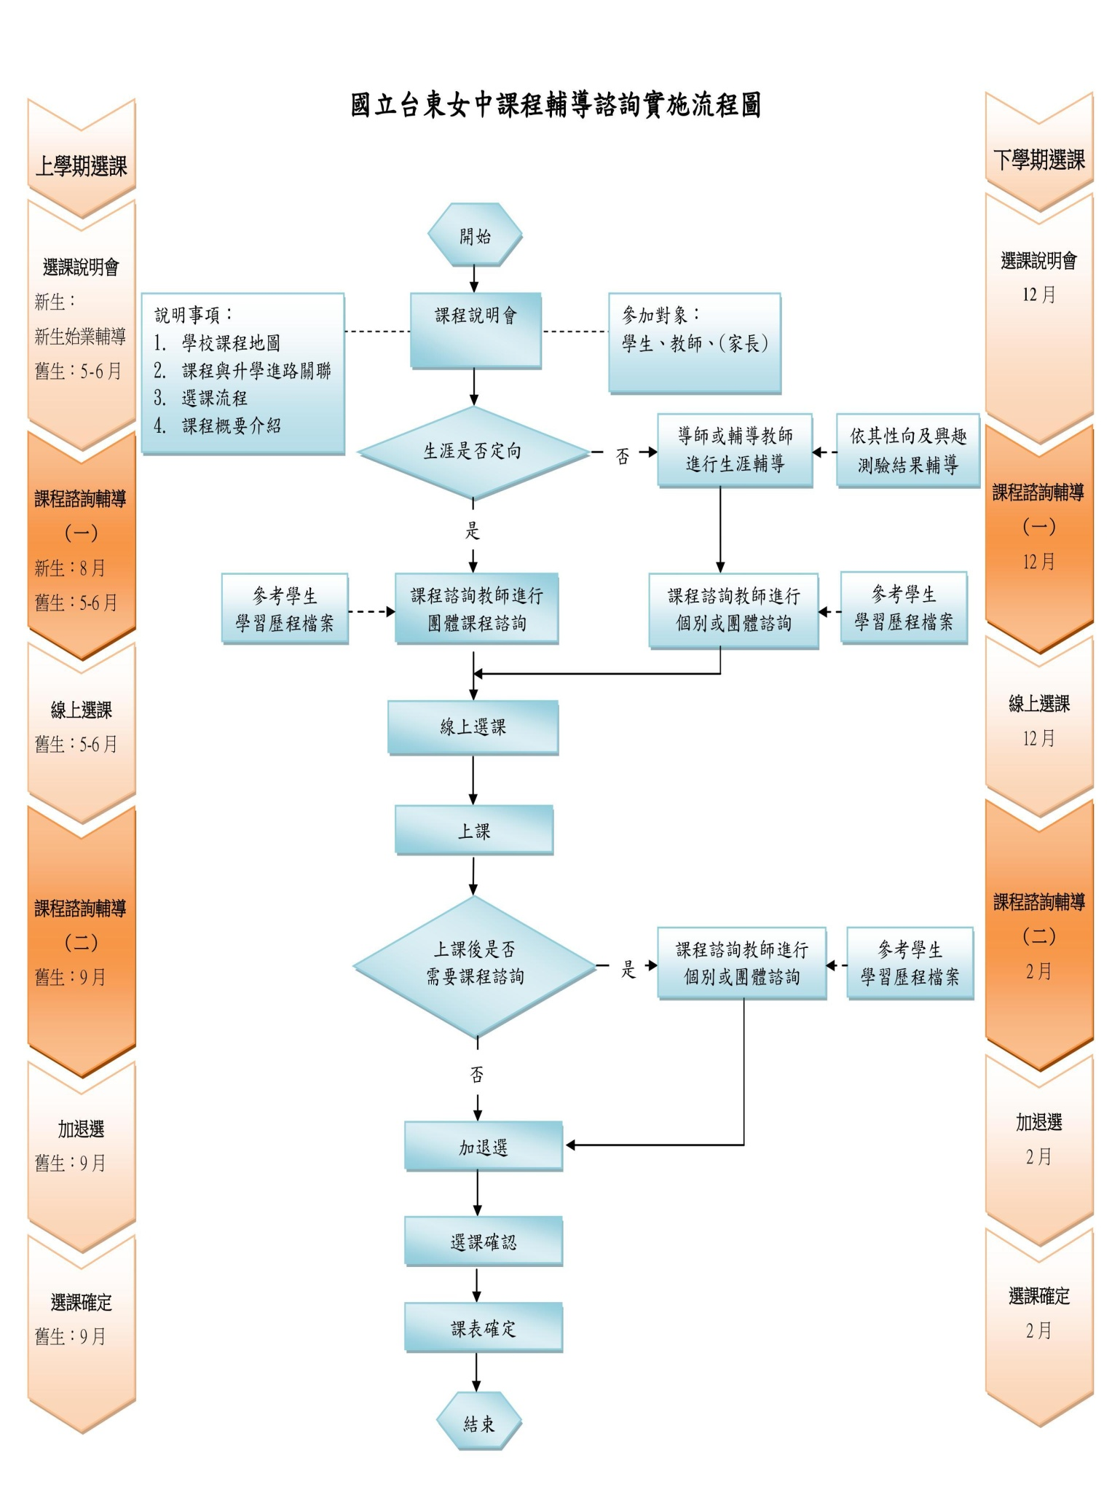

陸、生涯規劃相關資料

人生分分秒秒都在做決定，如果把人生地圖攤開，上面一定布滿密密麻麻的十字路口，不論願不願意，你必須選擇向前走、向左轉或是向右轉，無法在原地停留太久。人生不同階段會經歷不同的事件與決定，例如：高中生從高一升上高二時，通常都須做選課的決定。選課的決定，攸關你是否選到自己喜歡上的課程、學測或指考成績的高低、及大學科系選擇的問題等。所以在選課時，常思考「我喜歡什麼？我能做什麼？我必須做什麼？ 」等問題，將有助於順利地抉擇。

下圖是生涯規劃的模式，在生涯選擇上，有三個面向是你需要考量的，茲分述如下：
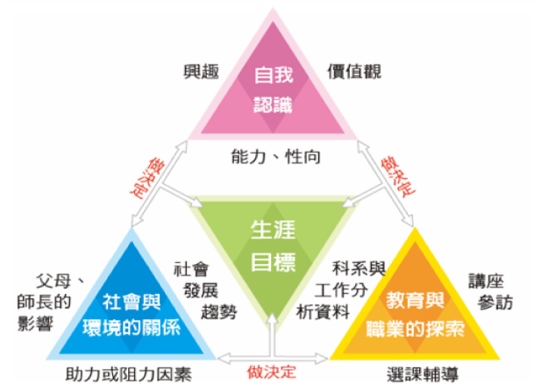

◎生涯規劃的模式
一、學生自我認識

包含興趣、能力、性向、價值觀以及學業成績、個性特質等，美國著名心理學家羅吉斯(Carl R. Rogers)提出自我概念理論，認為自我概念是由社會我(別人對你的看法)、現實我(你對自己的認識與評價)和理想我(你希望成為什麼樣的人)所組成，所以想認識自我可以加深自我了解，也可從他人的回饋來認識自己。除此之外，適當運用性向測驗、興趣量表和人格測驗等測驗工具，也可從測驗結果中發現自我的強項能力、興趣或特質，再配合你對大學學群、學類與學系的了解，找出幾個可能的方向，綜合以上因素後，再與家人、老師與同學討論，形成決定。
二、社會環境關係
包含家庭因素、社會發展趨勢、科系未來走向及就業機會等，這些都是影響選課規劃的可能因素。如果你想了解相關訊息，可以透過人力資源相關網站，或參考遠見、天下雜誌、Career、Cheers等專刊，來獲得社會現況或未來發展趨勢的相關資訊，並將這些資訊分享給父母、家人、師長或同學，透過討論了解他人觀點和期望，讓自己獲得更多的支持，進而掌握更多的發展機會。

三、教育與職業探索
包含目前有哪些大學？大學又有哪些科系？這些科系未來的升學與發展為何？與這些科系相關或性質相近者是哪些？耍了解這些資訊，你可以瀏覽漫步在大學、大學網路博覽會、IOH開放個人經驗平臺等網站、實地進行大學參訪或職業探索體驗、詢問學長姐或到輔導室查詢大學校系介紹資料。

選課決定看似簡單，卻蘊藏著深厚的學問。以下從三大方向去探討個人的考量因素， 包括個人因素、升學與就業資訊以及社會環境因素。在多方考量後，協助同學做出一個比較完善的選課決定， 流程如下圖所示：
1.個人因素
(1)性向測歸結果如何？
(2)興趣測驗結果如何?
(3)在校成績表現
．文史科學習經驗？
．數理科學習經驗？
(4)在校的社團或活動？
(5)我的價值觀？
(6)我想過的生活方式？
(7)我崇拜的生涯名人？

學
程
A

柒、升學進路
學
程
B

我
決
定
3.社會環境因素
(1)父母對我的期望？
(2)老師給我的意見？
(3)社會通展的趨勢？
(4)熱門科系VS.冷門科系？
(5)學長姐怎麼說?
(6)同學怎麼說？
(7)限制與助長因素？
2.升學與就業資訊
(1)本校選修課程的資料？
(2)不同學程未來主修或選修
的科目是什麼？
(3)學長姐提供的選課經驗？
(4)我曾經參與大學參觀或大
學博覽會？
(5)大學入學管道有哪些？
(6)大學有哪些科系?
(7)科系未來的發展？
學
程
C

我的能力是？
我的興趣是？
我希望成為什樣的人？
  - 一般大學多元入學管道
(一)考試
考試類別 | 時間 | 科目 | 方式 | 用途
學科能力測驗（X） | 高三寒假 | 國文(含綜合能力測驗及寫作能力國語文綜合能力測驗）、英文、數學A、數學B、社會、自然 | 自由選考 | 繁星推薦、申請入學與分發入學參採
分科測驗  （Y） | 高三畢業後 | 數學甲、數學乙、物理、化學、生物、歷史、地理、公民與社會 | 自由選考 | 分發入學參採
術科測驗 | 高三寒假 | 音樂、美術、體育三項術科考試由「大學術科考試委員會聯合會」負責統一辦理，其餘由各校系自行辦理。 | 依專長報考 | 申請入學與分發入學參採
英語聽力測驗 | 依簡章規定 | 涵蓋普通高級中學必修科目「英文」課程綱要所訂之第一至第四學期必修課程。 | 個人選考 | 由大學校系自訂是否設為「繁星推薦入學」、「個人申請入學」及「考試入學」之招生檢定項目或納為「個人申請入學」審查資料之一。
(二)升學管道
1.多元入學方案
繁星推薦入學 |  | 個人申請入學 |  | 特殊選才  (單獨招生) |  | 考試入學
•考生需選考學科能力測驗考試科目。  •錄取生不論放棄與否，皆不得報名參加當學年度大學個人申請入學，亦不得參加當學年度科技校院日間部四年制申請入學第一階段篩選。 |  | •最多使用學科能力測驗（X）考科4科成績，或就所選之4科中另訂不同科目組合總分。  •第二階段校系可自設參採綜合學習表現（P）之方式，包含資料審查以及自辦甄試項目。 |  | •招收有特殊才能、經歷、成就的學生，並顧及弱勢與大學所在區域之在地學生 |  | •採計之學科能力測驗（X）、分科測驗（Y）成績，各科最高為45級分，用於分發鑑別。

申請入學與分發入學管道主要參採項目
招生參考資料 | 主要管道參採項目
招生參考資料 | 申請入學 | 分發入學
學科能力測驗（X） | 參採 | 參採
分科測驗（Y） | ------ | 參採
綜合學習表現（P） | 參採 | ------

升學管道一覽表
管道名稱 | 內容 | 時間
特殊選才 | 依據特殊選才項目內容選才。 | 高三上學期
繁星推薦 | 依據在校成績選才 | 高三下學期（四月）
申請入學 | 依據學測(X)與綜合學習表現(P)選才 | 高三下學期（五月初至六月初）
分發入學 | 依據學測、選考(或術科)等成績選才 | 高三畢業後八月

多元入學方案下不同入學管道參採資料類別

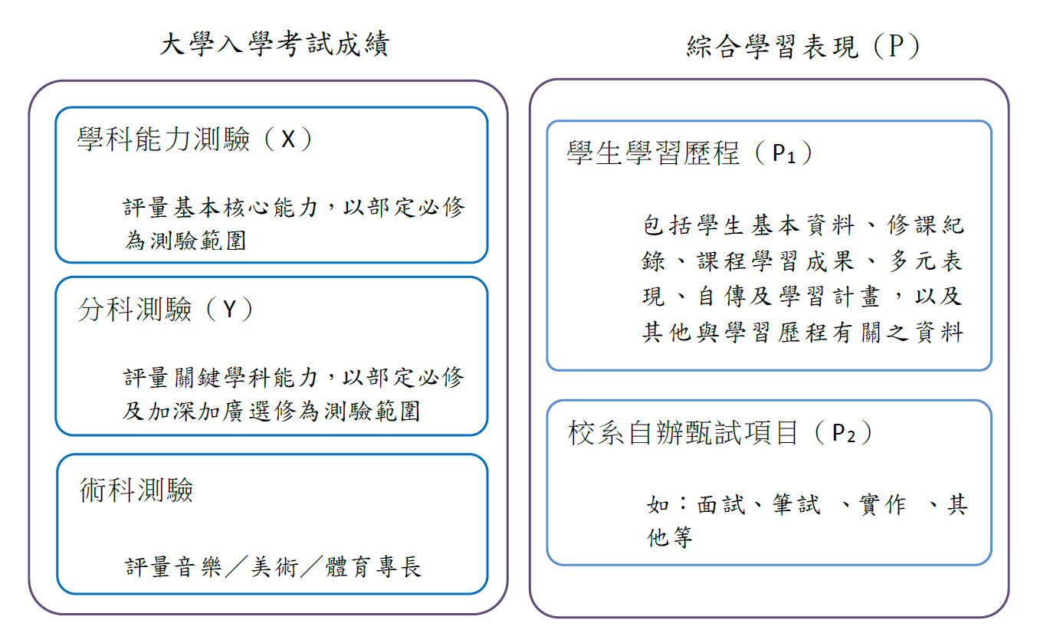

二、大學十八學群簡介
學群名稱 |  | 學群介紹 | 主要學類 | 需要能力 | 主要生涯發展
資訊學群 |  | 強調資訊處理各層次的理論與實務技術，包括電腦程式設計與系統、電腦軟硬體結構、網路架設、資訊安全保密、資訊系統的統整、規劃與管理 | 資訊工程、資訊教育、資訊管理、圖書資訊、數位設計 | 閱讀能力、計算能力、科學能力、抽象推理 | 程式設計師、訊系統分析師、網路系統工程師、資訊管理人、資訊產品研發人員
工程學群 |  | 包括所有與「工程」相關的學系，將基礎科學的知識與工程技術結合，依生產實務區分為各專門領域，以培育高層技術人才。近年來「工學教育分化專精」，從傳統學系衍生出來的系組不少，若不想過早分化，可選擇基礎領域，再依興趣選擇專攻電機電子包括電路的基本結構與構造、電子零件的功能及原理、設計與測試積體電路、電子零件組成機器設備、通訊器材的技術等機械工程包括機械材料與加工方式、機械作用原理、飛機船舶的結構、機械設計與製作、發動機原理等土木工程包括規劃設計興建與管理橋樑道路及建築物、各種土木工程材料、繪製工程藍圖、灌溉工程與水土保持等化學工程包括化學工業的程序控制與設計、高分子材料的成份與加工、化工產品製造過程的能量需求、觸媒的作用原理、化學平衡定律等 | 電機與電子工程、  機械工程、土木工程、化學工程、工業管理 | 閱讀能力、計算能力、科學能力、抽象推理、機械推理、操作能力 | 電機工程師、電子工程師、機杙工程師、土木工程師、化學工程師、工業管理師
數理化學群 |  | 數理化學群強調基礎數理化的探究、周密的思考邏輯訓練，輔以系統化的課程，使同學培養基礎科學的知識能力，並建立實務研究的紮實背景 | 數學、物理、化學、統計、數學資訊教育等 | 閱讀能力、計算能力、科學能力、抽象推理、機械推理 | 數學教師、物理教師、化學教師、數學研究人員、物理研究人員、化學研究人員
醫藥衛生學群學 |  | 醫藥衛生學群學習與人類身心健康相關之知識及技術，服務的對象從個人到整個人群，包括身心健康的維持、疾病或傷害的預防與治療。學生要面對的是各種天然及人為的病源，甚至與生命攸關的生死大事，對人要有高度的關懷 | 醫學、牙醫、中醫、營養保健、護理、藥學、公共衛生、職業安全、醫學技術、復健醫學、健康照護、呼吸治療、獸醫、衛生教育、醫務管理、化妝品 | 閱讀能力、操作能力、科學能力、助人能力 | 醫師、藥師、護理師、公共衛生專業人員、醫事檢驗師、營養師、復健師、病理藥理研究人員
生命科學學群 |  | 生命科學學群著重於動植物生活型態、生命現象的知識探究，包括生命的發生、遺傳、演化、構造、功能、細胞及分子層次機制等。學習的內容統整了相關基礎學科，並結合生物科技中各領域的技術與學理 | 生物工程、生命科學、生物科技、動植物保護等 | 閱讀能力、科學能力、操作能力 | 生物教師、生物學研究人員、動植物研究人員、生物科技專業人員、生態保育專業人員、病理藥理研究人員
生物資源學群 |  | 生物資源學群強調的是經濟作物的栽培改良及病蟲害防治、家畜的品種改良、畜漁產品的加工利用及研發、森林保護與經營管理、生活環境之設計經營、農業機具的製造與相關技術之訓練等，屬於科技整合的學門，生物科學領域有：農藝、畜牧、園藝、獸醫、森林、植病、昆蟲、農化、漁業、土壤；工學相關領域有：農業工程農業機械、水土保持；社會學領域有：農業經濟、農業推廣、農產運銷、造園景觀 | 農藝、動物科學、園藝、森林、食品生技、海洋資源、水土保持等 | 閱讀能力、科學能力、操作能力 | 獸醫師、生態保育專業人員。生物技術研發人員、農藥及肥料研發、景觀設計規劃師、園藝企業經營、牧場經營、畜牧業技師、畜產管理、食品研發品管、動物園技師、環保技師、自然  資源保育師、環境保育師。
地球與環境學群 |  | 地球與環境學群主要研究人類生存環境的各種自然現象及人文現象、資源的分佈與特色、污染成因與防治，也研究改變人文與自然環境之科學理論及工程技術等 | 地球科學、地理、地質、大氣科學、海洋科學、環境科學 | 閱讀能力、科學能力、操作能力、空間關係 | 地理或地球科學教師、天文學研究人員、氣象學研究人員、地質學及地球科學研究人員、採礦工程師、測量師、環境工程師等
建築與設計學群 |  | 建築與設計學群的特質在對物體、空間或環境同時能賦予實用與美學之特性，學習圖學、色彩學、設計概念、建築設計、景觀規劃與設計等實用功能及美學的整體表達 | 建築、工藝、都市計畫、景觀與空間設計、工業設計、商業設計、織品與服裝設計等 | 閱讀能力、操作能力、空間關係、抽象推理、藝術創作 | 建築師、景觀設計師、室內設計師、美術設計師、商業設計師、工業設計
藝術學群 |  | 藝術學群包括各類表達形式及創作過程的學習及賞析，結合各種特定形式來闡述人生中抽象意義層次的理念感受，運用創作者本身意識並配合各項藝術表現的基礎理論，用以詮釋生命的各種可能性 | 美術、音樂、表演藝術、藝術與設計、雕塑 | 閱讀能力、操作能力、空間關係、藝術創作、音樂能力 | 美術教師、音樂教師、舞蹈家、畫家、音樂家、作家、表演工作者
社會心理學群 |  | 社會與心理學群著重社會結構及社會現象的觀察、分析批判，對人類行為的探討及因而衍生的助人專業訓練，以提升眾人的生活福祉，其中心思想為對人的關懷 | 心理、輔導諮商、社會、社會工作、宗教學、人類學等 | 閱讀能力、語文運用、助人能力、親和力 | 臨床與諮商心理師、輔導教師、社會工作專業人員、社會學研究人員、心理學研究人員、社會服務經理人員
大眾傳播學群 |  | 大眾傳播學群主要學習傳播相關理論，利用各種媒體將訊息以聲音、文字、影像等方式傳遞給人群，包括對訊息收集、媒體認識製作、評估訊息傳播的影響、傳播政策之擬定、傳播機構管理及資訊服務訓練等  大傳相關學系主要課程包括學習公共關係的理論與方法、新聞資料的整理與編輯、採訪新聞事件並寫成報導，還要了解影響視聽與傳播工具的發展與應用、學習各類媒體器材的運用與操作方法及管理傳播機構的方法 | 大眾傳播、新聞、廣播電視、廣告、電影 | 閱讀能力、語文運用、文藝創作、藝術創作、操作能力 | 新聞記者、廣告企劉、廣播電視製作人、編輯、表演工作者、攝影、導演等
外語學群 |  | 外語學群主要為學習外國語文聽說讀寫能力，進而了解該國的歷史、文學創作及欣賞、社會政治經濟現況。  外語系群的主要課程包括：閱讀及討論外國文學名著、練習用外語表達自己的意思、聽外語錄音帶、觀賞外國戲劇，也要研究各種語言的特色及比較不同國家的文學作品 | 英語、英語教育、歐語、日語、東方語文、應用語文等 | 閱讀能力、語文運用、文藝創作、文書速度與確度 | 英文教師、外語教師、翻譯人員、語言學研究人員、外貿人員
文史哲學群 |  | 文學主要培養探究及欣賞文化、運用語文及創作、賞析的能力；史學在瞭解歷史現象的演進、分析、探究與考據；哲學在訓練思考的能力以對自我及世界反省  文史系群的大學主要課程包括：了解中國歷代文學作品及思想、了解中外文化思想的演變、了解政治或社會制度與歷史發展的關係，並學習鑑賞歷史文物及蒐集、整理地方歷史文獻。  哲學系群主要要學習中外哲學史、要了解歷代哲學家的思想與影響、了解人類對宇宙及世界的觀念、了解法律及社會制度設計的原因、假設及社會正義的意義與內涵。課程還包括了研究人的意志是否自由、倫理道德的本質和必要性、探討知識的本質和來源、宗教的本質及心靈和物質的關係 | 中國語文、臺灣語文、國語文教育、歷史、哲學、史地學等 | 閱讀能力、語文還用、文藝創作、文書速度與確度 | 文史教師、文字編輯、作家或評論家、文物管理師、哲學歷史研究人員、語言學研究人員等
教育學群 |  | 教育學群主要培養中小學及學前教育師資，除各學科領域專業知識外，還要學習教育理論的學習、課程與教材的設計、教學方法、教師應具備的素養等 | 教育及相關學系 | 閱讀能力、語文運用、助人能力、親和力 | 中學教師、小學教師、學前教育教師、教育機構專業人員、校長及學校主管人員、教育研究人員等
法政學群 |  | 法政學群主要探究人類社會運作中相關法律、政治制度的各項層面，包括了解法律、政治運作的過程及政治理論的建構，藉以訓練從事法案制定、社會改革之專業人員。  法律主要課程在，要學習及比較我國和其他國家的憲法基本架構內容與法律、認識各種法律下的權力與義務關係、學習民事及刑事案件訴訟程序、財產有關的法律、刑法有關之法律、國際貿易法規及智慧財產權法規等  政治主要課程包括：學習我國政治制度的變遷、政府預算的決策與執行、了解各級政府行政的理論與方法、學習政治思想史及對政治思潮的影響、認識國家重要政策形成的過程、學習國際政治與組織以及民意調查的概念及方法等 | 法律、政治、外交、行政管理、資產管理等 | 閱讀能力、語文運用、組織能力、領導能力 | 律師、法官、檢察官、書記官、法律專業人員、民意代表、政府行政主管
管理學群 |  | 管理學群主要處理組織系統內外人事物的各種問題，學習從事溝通協調、領導規劃或系統分析、資源整合等，以促使組織或企業工作流程順暢、工作效率提升、工作環境人性化、合理化，以收最大效益  管理相關學系的課程包括：了解企業組織與管理方法、國民就業市場的供需，學習品質管理的觀念與方法、如何有效的經營管理及激勵員工，學習資訊系統的統整規畫與管理、工廠生產作業程序、產品行銷方法及了解勞工問題及勞資關係等 | 企業管理、資訊管理、行銷經營、休閑管理、餐旅管理等 | 閱讀能力、語文運用、親和力、組織能力、領導能力、銷售能力 | 行政或財務經理人員、證券或財務經紀人、人事或產業關係經理人員、市場銷售經理人員、工商服務業經理人員、餐飲旅館經理人員等
財經學群 |  | 財經學群在於對個人、組織、國家、國際等不同層面財政處理之概念技術，組織間的金融互動及經濟市場脈動之了解，包括專業商學各相關學系所需基本理論及應用的能力 | 會計、財務金融、經濟、國際企業、保險、財稅 | 計算能力、文書速度與確度、閱讀能力、組織能力、銷售能力 | 會計師、稅務專業人員、金融專業人員、財務經理人員、證券或財務經紀人、商業作業經理人員、保險專業人員等
遊憩與運動學群 |  | 包括觀光休閒產業經營理論的學習與實作，體育科學（運動生理、心理、生物力學等）之研究與學習、運動體育技能之訓練、運動休閒之經營發展及推廣 | 觀光事業、餐旅管理、休閑管理、體育、運動管理、體育推廣、運動保健 | 溝通能力、親和力、銷售能力、操作能力 | 旅館餐飲管理人員、休閑遊憩管理人員、運動員、體育教練、體育教師、體育休閒事業經理、運動器材經營者
不分學群 |  | 包括幾所大學推出的學士班、學士學位學程、不分系榮譽班等，學生可有一~二年緩衡的時間來發掘自身興趣與能力，大一或大二結束時依本身意願自由選擇該學院所歸任一學系，分流進入所選之主修學系就讀，畢業取得該學系學士學位。但要留意的是，各學校要求學生分流時間不一，需要注意相關規定

四、學術學程高二分流與大學學群連結
社會學程
學群 | 學類(相關科系)
文史哲學學群 | 中文、台灣語文、歷史、地理、語文教育、圖書資訊、宗教、哲學
外語學群 | 英語、西班牙語、義大利語、德語、日語、土耳其語、阿拉伯語、俄語、韓語、英語教育、翻譯學、應用外語
法政學群 | 犯罪防治學、地政、法律、財經法律、政治、外交、公共行政、政治經濟、土地管理
社會與心理學群 | 人類學、社會心理、應用心理、教育心理與輔導、輔導與諮商、社會學、民族、宗教、社會工作、社會福利、勞工關係、犯罪防治、生死學、未來學、醫學社會暨社會工作學、生活應用科學、人類發展、兒童發展與家庭教育
教育學群 | 美術教育、音樂教育、教育心理與輔導、輔導與諮商、英語教育、社會教育、語文教育、初等教育、幼兒教育、特殊教育、教育、公民訓育
大眾傳播學群 | 資訊傳播、大眾傳播、印刷傳播、圖文傳播暨數位出版、傳播管理學、廣播電視、新聞、廣告、電影、體育推廣學、圖書資訊、資訊傳播、數位多媒體設計、公共關係暨廣告
藝術學群 | 美術、音樂、戲劇、舞蹈、雕塑、美術教育、音樂教育、劇場設計、民族藝術、書畫藝術
建築與設計學群 | 視覺藝術、視覺傳達設計、商業設計、商品設計、工業設計、空間設計、室內設計、造型設計、織品服裝學、景觀設計、景觀建築、古蹟藝術修護學、市政及環境規劃學、媒體傳達設計
財經學群 | 政治經濟、財務管理、會計、財務金融、國際貿易、財稅、金融學、保險學、風險管理與保險學、經濟學、生物事業管理、統計學
管理學群 | 資訊管理、運輸管理、醫務管理、傳播管理、企業管理、管理科學、公共行政、體育管理、觀光、財務管理、休閒管理、航運管理、餐旅管理、經營學、行銷學、電子商務管理、物流管理

自然學程
學群 | 學類(相關科系)
數理化學學群 | 數學、統計、化學、物理、數學教育、自然科學教育
工程學群 | 電機、電子、電信、光電、機械工程、控制、生物產業機電工程、造船、航空、軍事、車輛、土木、測量、環境、河海、化學、材料、紡織、水利、工業、工程與系統科學、輪機、建築等工程
資訊學群 | 資訊管理、資訊工程、資訊科學、資訊傳播、資訊教育
地球與環境學群 | 地理、地球科學、土壤環境、地質學、大氣科學、環境科學、資源工程、環境工程、河海工程
建築與設計學群 | 建築、都市計劃、空間設計、景觀學
管理學群 | 資訊管理、工業管理、交通工程與管理、商船、醫務管理、運動休閒管理、管理科學
醫藥衛生學群 | 職業安全與衛生、環境與安全衛生工程
教育學群 | 工業技術教育、工業教育、數學教育、資訊教育、自然科學教育、衛生教育、人類發展與家庭學
醫藥衛生學群 | 醫學、中醫、獸醫、牙醫、藥學、護理、醫學工程、公共衛生、醫事技術、醫學檢驗、衛生教育、醫務管理、食品營養、運動保健、視光學、醫學影像技術、口腔衛生、職能治療、化妝品科學
生命科學學群 | 生物、生命科學、生物科技、生物工程、植物病理、昆蟲、微生物、食品科學、生態
生物資源學群 | 植物病理、農藝、園藝、畜產、動物科學、農業經濟、食品科學、水土保持、農業化學、森林、漁業、昆蟲、水產養殖、海洋生物科技暨資源、精緻農業、農業推廣
社會心理學群 | 心理學、臨床心理學
遊憩與運動學群 | 運動保健、體育學

五、技專校院多元入學管道

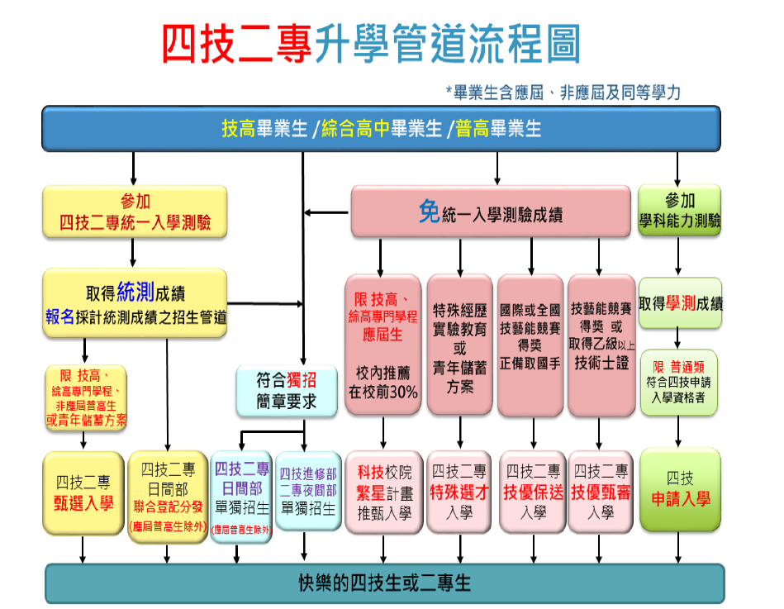
捌、學生學習歷程檔案
一、 學校須依「教育部國民及學前教育署建置高級中等教育階段學生學習歷程檔案作業要點」，
訂定補充規定，以針對學生選課作業、課程諮詢等相關資料蒐集，規劃辦理學生學習歷程檔
案登錄作業。
二、 學生透過基本資料之連結，應以個人帳號密碼，上傳個人之選課及學習成果，並檢核個人學
習歷程檔案內資料之正確性。
三、 學生應確實填寫或檢視性向與興趣等相關測驗量表，以透過科學、客觀之分析，了解自己之
興趣與專長。學生依照興趣、性向與能力，選擇不同學程、不同程度分級的選修科目，並視
需要選修大學先修課程或與產業及訓練機構合作的課程。
四、 每學期選課時應主動與（課程諮詢）教師討論，以了解選修課程與未來進路發展之關聯性及
十八學群、就業（產業）對應等，並參考（課程諮詢）教師之建議（課程諮詢紀錄）進行加
退選，其諮詢記錄並應列入檔案。
五、 學習歷程檔案包括：學生的基本資料、自傳與學習計畫、在校修課紀錄和課程學習成果，以
及其他多元表現。曩括了同學們在高中三年各方面的所有表現，不僅僅是課業成績而已。可展現同學的個人特色和學習軌跡，除了課業表現外，其他面向的多元學習與成就也收錄其中，有助於申請大學時能展現多元學習的成果。

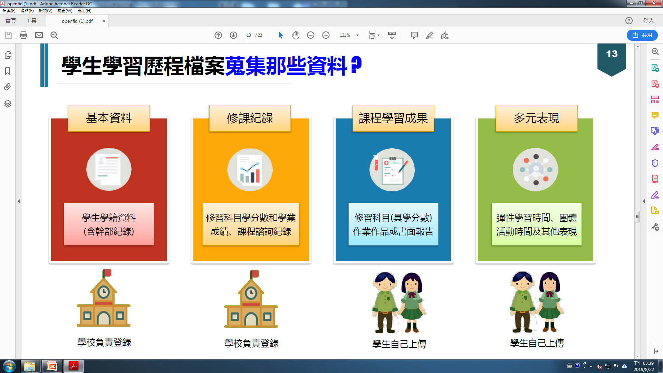

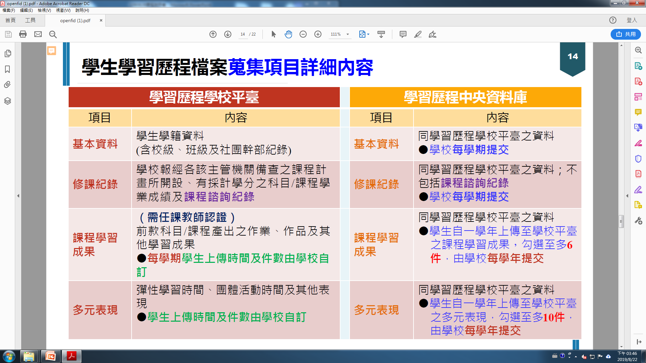

六、 「學習歷程資料庫」除了彙整各高中學生的學習歷程檔案外，也可登錄校外多元表現的資料。
供高三同學在下學期申請大學時可勾選欲上傳的項目送至甄選會，再轉至大學端供校系審查。
資料來源：圖／教育部 文／國教署、高教司
臺東女子高級中等學校建置學生學習歷程檔案作業補充規定
106年12月21日主管會報通過
107年1月18日校務會議通過
108年8月29日校務會議修訂通過
一、本補充規定依《高級中等學校學生學習歷程檔案作業要點》(以下簡稱作業要點)第五點第二項規定訂定之。
二、本校依作業要點第五點第一項規定成立「建置學生學習歷程檔案資料工作小組」(以下簡稱工作小組)，負責辦理建置學生學習歷程檔案之相關工作。
三、工作小組成員由校長、教務主任、學務主任、輔導主任、圖書館主任、教學組長、註冊組長、實研組長、專任輔導教師、課程諮詢教師召集人及教師代表、家長代表、學生代表各一人，合計13人組成；其中校長擔任召集人，教務主任為執行秘書。工作小組每學期至少召開一次會議，且應由召集人召集會議並主持。其工作範圍含學生學習歷程檔案資料建置之方式、學習歷程學校平臺運作及管理、人員權責、工作期程規劃及其他相關事項，並應辦理學生訓練、教師研習、親師說明、成效評核及獎勵。
四、本校建置之學習歷程學校平臺（包括校務行政系統及校內學生學習歷程記錄模組）由教務處負責建置及管理，其內容及記錄方式如下：
(一)基本資料：學生姓名、身分證明號碼及其他相關學籍資料，由教務處註冊組於學生入學後登錄。學生之校級、班級、社團幹部紀錄，由學務處訓育組於每學期登錄及查核。學生出缺勤管理記錄，由學務處生輔組於每學期登錄及查核。
(二) 修課紀錄：
1. 修課評估：「學群(類群)探索與就業規劃」由輔導室依據學生之性向興趣及進路發展登錄；「選修課程名稱」由教務處於選課作業完成後登錄學生選修科目資料。
2. 課程諮詢紀錄：由課程諮詢教師登錄「日期/時間/地點」及「諮詢內容及意見」。
3. 修課成績：學生修習科目及學業成績表現，由註冊組登錄。
(三)課程學習成果
1. 學生每學期應於本校規定時間內上傳，應經任課教師認證；其每學期上傳件數上限為15件。
2. 任課教師每學期應於本校規定時間內完成認證。
3. 學生每學年應於本校規定時間內完成勾選至多6件。
(四)多元表現
1. 學生應於本校規定時間內上傳；其每學年上傳件數上限為30件。
2. 學生每學年應於本校規定時間內完成勾選至多10件。
前項內容之檔案格式規定參照《國民及學前教育署建置學生學習歷程檔案資料格式規定》(附件一)建置，於國教署規定上傳期限之二週前完成。教務處註冊組須於規定之上傳期限內上傳至國教署指定之資料庫。
五、重讀、復學、轉學及借讀學生依國民及學前教育署「高級中等教育階段學生學籍異動之學生學習歷程檔案處理原則」辦理。
六、學生學習歷程檔案之登錄、作業及使用，由工作小組指派單位或人員，統籌辦理訓練、研習及說明：
(一)學生培訓：每學年得結合生涯規劃課程或彈性學習、團體活動時間，由輔導室、實研組及課程諮詢教師至少辦理一次選課輔導與檔案建置、登錄等相關訓練。
(二)教師研習：教務處每學年至少辦理一次課程諮詢與檔案建置相關之專業研習。
(三)親師說明：輔導室、教務處及課程諮詢教師召集人每學年得結合學校親職活動，至少辦理一次檔案建置與使用之說明。
七、成效評核及獎勵：學生學習歷程檔案平臺各內容項目之指定管理、登錄人員及教師，得由執行秘書視其辦理成效，提交工作小組議決後，依學校教職員獎勵標準規定提請敘獎。
八、本補充規定經校務會議通過，陳校長核定後實施，其修正亦同。

附件一

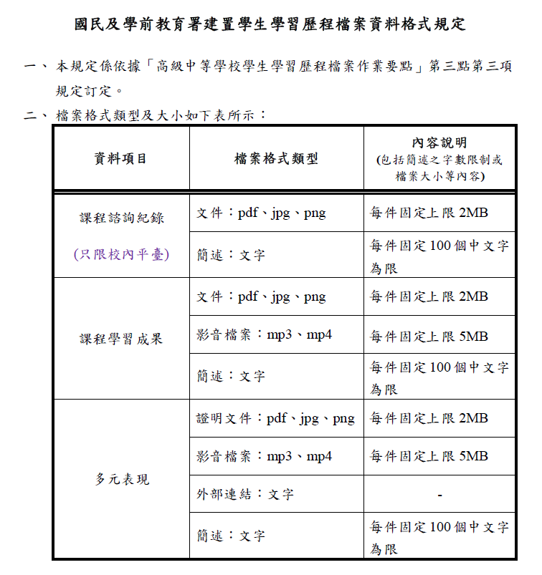

玖、彈性學習時間之規劃（含「學生自主學習實施規範」）
國立臺東女子高級中學彈性學習時間實施補充規定
107年10月17日主管會議通過
107年11月22日課程發展委員會議通過
一、 依據
(一) 教育部 103 年 11 月 28 日臺教授國部字第 1030135678A 號令發布、106 年 5 月 10日臺教授國部字第 1060048266A 號令發布修正之「十二年國民基本教育課程綱要總綱」( 以下簡稱總綱）
(二) 教育部 107 年 2 月 21 日臺教授國部字第 1060148749B 號令發布之「高級中等學校課程規劃及實施要點」（以下簡稱課程規劃及實施要點）
二、 目的
國立臺東女子高級中學（以下簡稱本校）彈性學習時間之實施，以落實總綱「自發」、「互
動」、「共好」之核心理念，實踐總綱藉由多元學習活動、補強性教學、充實增廣教學、自主
學習等方式，拓展學生學習面向，減少學生學習落差，促進學生適性發展為目的，特訂定本校
彈性學習時間補充規定（以下簡稱本補充規定）
三、 本校彈性學習時間之實施原則
(一) 本校彈性學習時間，各於學生在校每學期每週 35 節中，開設每週3節。
(二) 本校彈性學習時間之實施採跨年級班群方式及個別班級分別實施。
(三) 各領域/群科教學研究會，得依各科之特色課程發展規劃，於教務處訂定之時間內提出選
手培訓、充實（增廣）或補強性教學之開設申請；各處室得依上述原則提出學校特色活動
之開設申請。
- 彈性學習時間之實施地點以本校校內為原則；如有特殊原因需於校外實施者，應經校內程
序核准後始得實施。
- 採全學期授課規劃者，應於授課前完成課程規劃，並由學生自由選讀，該選讀機制比照本
校訂選修科目之選修機制。
四、 本校彈性學習時間之實施內容
(一) 學生自主學習：學生得於彈性學習時間，依本補充規定提出自主學習之申請。
(二) 選手培訓：由教師就代表學校參加縣市級以上競賽之選手，規劃與競賽相關之培訓內容，
實施培訓指導；培訓期程以該項競賽辦理前3個月為原則，申請表件如附件 1-1。實施選
手培訓之指導教師應填寫指導紀錄表如附件 1-2。
- 充實（增廣）教學：由教師規劃與各領域課程綱要或各群科專業能力相關之課程，其課程
內涵可包括單一領域探究型或實作型之充實教學，或跨領域統整型之增廣教學。
- 補強性教學：由教師依學生學習落差情形，擇其須補強科目或單元，規劃教學活動或課程；
其中教學活動為短期授課，得由學生提出申請、或由教師依據學生學習落差較大之單元，可填寫補強性教學活動實施申請表，向教務處提出申請，並於申請通過後實施，申請表件如附件 2-1，另補強性教學課程為全學期授課者，教師得開設各該學期之前已開設科目之補強性教學課程。實施補強性教學活動短期授課之教師應填寫指導紀錄表如附件 2-2。
- 學校特色活動：由學校辦理例行性、獨創性活動或服務學習，其活動名稱、辦理方式、時 間期程、預期效益及其他相關規定，應納入學校課程計畫；另得由教師就實踐本校學生圖 像所需之內涵，開設相關活動（主題）組合之特色活動，其相關申請表件如附件 3。
- 前項各款實施內容，除選手培訓外，其規劃修讀學生人數應達12人以上；另除學校運動代 表隊培訓外，選手培訓得與學生自主學習合併實施。
五、 本校學生自主學習之實施規範
(一) 學生自主學習之實施時段，應於本校彈性學習時間所定每週實施節次內為之。
(二) 學生申請自主學習，應依附件 4-1 完成自主學習申請表暨計畫書，並得自行徵詢邀請指 導教師指導，由個人或小組（至多6人）提出申請，經圖書館彙整後，依其自主學習之主題與性質，檢送教務處，指派校內具相關專長之專任教師，擔任指導教師。
(三) 學生申請自主學習者，應系統規劃學習主題、內容、進度、目標及方式，並經指導教師指 導及其父母或監護人同意，送交指導教師簽署後，依圖書館規定之時程及程序，完成自主 學習申請。
(四) 每位指導教師之指導學生人數，以 12 人以上、37人以下為原則。指導教師應於學生自主 學習期間，定期與指導學生進行個別或團體之晤談與指導，以瞭解學生自主學習進度、提供學生自主學習建議，並依附件 4-2 完成自主學習晤談及指導紀錄表。
(五) 學生完成自主學習申請後，應依自主學習計畫書之規劃實施，並於各階段彈性學習時間結 束前，將附件 4-3 之自主學習成果紀錄表彙整成冊；指導教師得就學生自主學習成果發表之內容、自主學習成果彙編之完成度、學生自主學習目標之達成度或實施自主學習過程之參與度，針對學生自主學習成果紀錄表之檢核提供質性建議。
六、 本校彈性學習時間之學生選讀方式
（一）學生自主學習：採學生申請制；學生應依前點之規定實施。
（二）選手培訓：採教師指定制；教師在獲悉學生代表學校參賽始（得由教師檢附報名資料、校內簽呈或其他證明文件），由教師填妥附件 1-1 資料向教務處申請核准後實施；參與選手培訓之學生，於原彈性學習時間之時段，則由學務處登記為公假。選手培訓所參加之競賽，以各級教育主管機關及本校薦送參加之競賽為限。
（三）充實（增廣）教學：採學生選讀制。
（四）補強性教學：
1.短期授課之教學活動：由學生選讀或由教師依學生學習需求提出建議名單。
2.全學期授課之課程：採學生選讀制。
（五）學校特色活動：採學生選讀制。
（六）第（三）（四）（五）類彈性學習時間方式，其選讀併同本校校訂選修科目之選修一同實施。
七、 本補充規定之實施檢討，應就實施內涵、場地規劃、設施與設備以及學生參與情形，定期於每學年之課程發展委員會內為之。
八、 本補充規定經課程發展委員會討論通過，陳校長核定後實施，並納入本校課程計畫。
附件 1-1
國立臺東女子高級中學 學年度第 學期彈性學習時間
選手培訓實施申請表
指導競賽名稱
競賽級別 |  | □國際級或全國級 □區域級 □縣市級
競賽日期 |  |  |  | 培訓期程/週數
培訓學生資料 |  | 班級 |  | 座號 |  | 姓名
 |  | (培訓學生人數超過表格可自行增列或浮貼名冊)
培訓規劃與內容
序號 | 日期 |  | 時間 |  | 培訓內容 |  | 培訓地點
1
2
3
4
5
6
合計總時數 |  |  | 指導老師簽名
導師簽章 競賽主責處室 學務處 教務處 校長

備註:培訓時間指導老師應全程指導。
附件 1-2
國立臺東女子高級中學 學年度第 學期彈性學習時間
選手培訓指導紀錄表
指導競賽名稱
競賽級別 |  | □國際級或全國級 □區域級 □縣市級
競賽日期 |  |  |  | 培訓期程/週數
培訓學生資料 |  | 班級 |  | 座號 |  | 姓名
 |  | (培訓學生人數超過表格可自行增列或浮貼名冊)
培訓規劃與內容
序號 | 日期 |  | 時間 |  | 培訓內容 |  | 培訓地點
1
2
3
4
5
6
合計總時數 |  |  | 記錄學生簽名
導師簽章 競賽主責處室 學務處 教務處 校長

備註:培訓時間指導老師應全程指導。
附件 2-1
國立臺東女子高級中學 學年度第 學期彈性學習時間
補強性教學活動實施申請表
教學科目 |  |  |  |  |  |  | 教學單元
參加學生名單
班級 | 座號 | 姓名 |  | 班級 | 座號 |  |  | 姓名 | 班級 | 座號 |  | 姓名
授課規劃與內容
序號 | 日期 | 時間 |  | 授課內容 |  |  |  |  |  |  |  | 實施地點
1
2
3
4
5
6
合計總時數 |  |  |  |  |  | 授課教師簽名

備註：
1.授課教師可由學生自行邀請、或由教務處安排。
2.學生達12人以上可提出申請、表格若不敷使用，請自行增列。
導師簽章 學務處 教學組長 教務主任
附件 2-2
國立臺東女子高級中學 學年度第 學期彈性學習時間
補強性教學活動實施紀錄表
教學科目 |  |  |  |  |  |  | 教學單元
參加學生名單
班級 | 座號 | 姓名 |  | 班級 | 座號 |  |  | 姓名 | 班級 | 座號 |  | 姓名
授課規劃與內容
序號 | 日期 | 時間 |  | 授課內容 |  |  |  |  |  |  |  | 實施地點
1
2
3
4
5
6
合計總時數 |  |  |  |  |  | 授課教師簽名

備註：
1.授課教師可由學生自行邀請、或由教務處安排。
2.學生達12人以上可提出申請、表格若不敷使用，請自行增列。
導師簽章 學務處 教學組長 教務主任
附件3
國立臺東女子高級中學 學年度第 學期彈性學習時間
特色活動實施申請表
授課教師姓名 |  |  | 活動名稱
適用班級
對應本校學生圖像 | □邏輯推理與問題解決 □溝通表達與社會關懷 □積極熱情與終身學習  □美感創意與科技應用 □多元文化與國際移動
特色活動主題
特色活動實施地點
特色活動  實施規劃內容 | 週次 | 實施內容與進度
特色活動  實施規劃內容 | 1
特色活動  實施規劃內容 | 2
特色活動  實施規劃內容 | 3
特色活動  實施規劃內容 | 4
特色活動  實施規劃內容 | 5
特色活動  實施規劃內容 | 6
特色活動實施目標
活動主責處室核章 教務處核章 校長核章

附件4-1
國立臺東女子高級中學 學年度第 學期彈性學習時間
自主學習計畫
申請學生資料 | 班級 |  | 學號 | 姓名（請親自簽名）
自主學習主題 | □自我閱讀 □科學實做 □專題探究 □藝文創作 □技能實務  □其他：
自主學習  領域選填 | □國文領域 □英文領域 □數學領域 □社會領域  □自然領域 □藝能領域
自主學習規劃內容  (與指導教師討論自主學習規劃，完成實施內容與進度) | 週次 | 實施內容與進度
自主學習規劃內容  (與指導教師討論自主學習規劃，完成實施內容與進度) | 1
自主學習規劃內容  (與指導教師討論自主學習規劃，完成實施內容與進度) | 2
自主學習規劃內容  (與指導教師討論自主學習規劃，完成實施內容與進度) | 3
自主學習規劃內容  (與指導教師討論自主學習規劃，完成實施內容與進度) | 4
自主學習規劃內容  (與指導教師討論自主學習規劃，完成實施內容與進度) | 5
自主學習規劃內容  (與指導教師討論自主學習規劃，完成實施內容與進度) | 6
自主學習學習目標
自主學習所需協助
學生簽名 |  |  | 父母或監護人簽名
申請受理情形（此部分，申請同學免填）
受理日期 | 編號 |  | 領域召集人 | 建議之指導教師
導師簽章 指導教師簽章 教務主任核章
承辦人員核章 教學組長核章 圖書館主任核章
附件4-2
國立臺東女子高級中學 學年度第 學期彈性學習時間
自主學習歷程紀錄表
申請學生資料 |  |  | 班級 |  | 學號 |  | 姓名（請親自簽名）
自主學習主題 |  |  | □自我閱讀 □科學實做 □專題探究 □藝文創作 □技能實務  □其他：
自主學習實施地點 |  |  | □教室 □圖書館 □自造實驗室 □蘭亭藝廊  □視聽一 □視聽二 □理化實驗室
序號 | 日期 | 時間 |  | 實施內容與進度 |  | 自我檢核  3優良  2尚可  1待努力  (請填數字) |  | 指導老師簽名
1
2
3
4
5
6
導師簽章 指導老師簽章 教務主任核章
承辦人員核章 教學組長核章 圖書館主任核章
附件4-3
國立臺東女子高級中學 學年度第 學期彈性學習時間
自主學習成果紀錄表
申請學生  資料 | 班級 |  | 學號 | 姓名（請親自簽名）
自主學習  主題 | □自我閱讀 □科學實做 □專題探究 □藝文創作 □技能實務  □其他：
自主學習  實施地點 | □教室 □圖書館 □自造實驗室 □蘭亭藝廊  □視聽一 □視聽二 □理化實驗室
自主學習
學習目標
自主學習
成果說明
自主學習學習目標
達成情形
自主學習
歷程省思
指導教師
指導建議
導師簽章 指導教師簽章 承辦人員簽章 圖書館主任簽章
二、彈性學習時間實施規劃表
類別 | 年級/學期  內容 |  | 第一學年 |  |  |  |  |  | 第二學年 |  |  |  |  |  | 第三學年
類別 |  |  | 第一學期 |  |  | 第二學期 |  |  | 第一學期 |  |  | 第二學期 |  |  | 第一學期 |  |  | 第二學期
類別 |  |  | 班數 | 天/節 | 週數 | 班數 | 天/節 | 週數 | 班數 | 天/節數 | 週數 | 班數 | 天/節 | 週數 | 班數 | 天/節 | 週數 | 班數 | 天/節 | 週數
自主學習 | 自主學習 |  | 8班 | 2節 | 18週 | 8班 | 2節 | 18週 | 8班 | 2節 | 18週 | 8班 | 2節 | 18週 | 8班 | 2節 | 18週 | 8班 | 2節 | 18週
選手培訓 | 體育選手訓練 |  | 1 | 2節 | 18週 | 1 | 2節 | 18週 | 1 | 2節 | 18週 | 1 | 2節 | 18週
選手培訓 | 國語文競賽選手 |  |  |  |  | 2 | 2節 | 8週 | 2 | 2節 | 8週 | 2 | 2節 | 8週 | 2 | 2節 | 8週
選手培訓 | 英語文競賽選手 |  |  |  |  | 1 | 2節 | 8週 | 1 | 2節 | 8週 |  |  |  | 1 | 2節 | 8週
選手培訓 | 科展 |  |  |  |  | 6班 | 2節 | 12週 |  |  |  | 6班 | 1節 | 12週
選手培訓 | 數學、資訊、自然學科能力競賽選手培訓 |  |  |  |  |  |  |  |  |  |  | 3班 | 2節 | 18週
選手培訓 | 創意發明展培訓 |  | 1班 | 2節 | 18週
選手培訓 | 小論文競賽 |  | 1班 | 2節 | 6週 | 1 | 2節 | 6週 | 1班 | 2節 | 6週 | 1班 | 2節 | 6週 | 1班 | 2節 | 6週 | 1班 | 2節 | 6週
全學期授課充實／增廣、補強性教學 | 充實  /  增廣 | 計算機概論 | 8班 | 2節 | 18週
全學期授課充實／增廣、補強性教學 | 充實  /  增廣 | 計算機原理 |  |  |  | 8班 | 2節 | 18週
全學期授課充實／增廣、補強性教學 | 充實  /  增廣 | 英文自動好 |  |  |  |  |  |  | 8班 | 2節 | 18週
全學期授課充實／增廣、補強性教學 | 充實  /  增廣 | 英文單字王 |  |  |  |  |  |  |  |  |  | 8班 | 2節 | 18週
全學期授課充實／增廣、補強性教學 | 充實  /  增廣 | 閱讀與寫作策略 |  |  |  |  |  |  |  |  |  |  |  |  | 8班 | 2節 | 18週 | 8班 | 2節 | 18週
全學期授課充實／增廣、補強性教學 | 充實  /  增廣 | 數學演算練習 |  |  |  |  |  |  |  |  |  |  |  |  | 8班 | 2節 | 18週 | 8班 | 2節 | 18週
全學期授課充實／增廣、補強性教學 | 充實  /  增廣 | 地理議題之探究 |  |  |  |  |  |  |  |  |  |  |  |  | 8班 | 2節 | 18週 | 8班 | 2節 | 18週
全學期授課充實／增廣、補強性教學 | 充實  /  增廣 | 英語聽講 |  |  |  |  |  |  |  |  |  |  |  |  | 4班 | 2節 | 18週 | 4班 | 2節 | 18週
全學期授課充實／增廣、補強性教學 | 補強性 | 無科目
週期性授課充實／增廣、補強性教學 | 充實  /  增廣 | 職業試探 | 1 | 2節 | 6週 | 1 | 2節 | 6週
週期性授課充實／增廣、補強性教學 | 充實  /  增廣 | 數學解題 | 1 | 2節 | 6週 | 1 | 2節 | 6週
週期性授課充實／增廣、補強性教學 | 充實  /  增廣 | 學生美展指導 | 3 | 2節 | 18 |  |  |  | 3 | 2節 | 18
週期性授課充實／增廣、補強性教學 | 充實  /  增廣 | 看漫畫畫世說 | 1 | 2節 | 6週
週期性授課充實／增廣、補強性教學 | 充實  /  增廣 | 古史與文學 |  |  |  |  |  |  | 1 | 2節 | 6週
週期性授課充實／增廣、補強性教學 | 充實  /  增廣 | 影像閱讀與理解 | 1 | 2節 | 6週
週期性授課充實／增廣、補強性教學 | 充實  /  增廣 | 放逐與追逐謫遷文學及其書寫體類 |  |  |  | 1 | 2節 | 6週 | 1 | 2節 | 6週 | 1 | 2節 | 6週
週期性授課充實／增廣、補強性教學 | 充實  /  增廣 | 走跳寶桑庄 |  |  |  |  |  |  | 1 | 2節 | 6週
週期性授課充實／增廣、補強性教學 | 充實  /  增廣 | 閱讀台東傾聽寶桑 |  |  |  |  |  |  |  |  |  | 1 | 2節 | 6週
週期性授課充實／增廣、補強性教學 | 充實  /  增廣 | 經典照面 |  |  |  |  |  |  | 1 | 2節 | 6週 | 1 | 2節 | 6週
週期性授課充實／增廣、補強性教學 | 充實  /  增廣 | 飲食文學 | 1 | 2節 | 6週 | 1 | 2節 | 6週 | 1 | 2節 | 6週 | 1 | 2節 | 6週 | 1 | 2節 | 6週 | 1 | 2節 | 6週
週期性授課充實／增廣、補強性教學 | 充實  /  增廣 | 英語歌唱教學 |  |  |  | 1 | 2節 | 6週
週期性授課充實／增廣、補強性教學 | 充實  /  增廣 | 英語話劇教學 |  |  |  |  |  |  | 1 | 2節 | 6週
週期性授課充實／增廣、補強性教學 | 充實  /  增廣 | 科學闖關關主訓練 |  |  |  |  |  |  | 1 | 2節 | 6週
週期性授課充實／增廣、補強性教學 | 充實  /  增廣 | 台東事－行動方案 | 1 | 2節 | 6週 | 1 | 1節 | 6週 | 1 | 2節 | 6週 | 1 | 2節 | 6週
週期性授課充實／增廣、補強性教學 | 充實  /  增廣 | 砂城沙龍(砂‧龍) | 1 | 2節 | 6週 | 1 | 1節 | 6週 | 1 | 2節 | 6週 | 1 | 2節 | 6週 | 1 | 2節 | 6週 | 1 | 2節 | 6週
週期性授課充實／增廣、補強性教學 | 充實  /  增廣 | 地理實察 |  |  |  |  |  |  | 1 | 2節 | 6週 | 1 | 2節 | 6週
週期性授課充實／增廣、補強性教學 | 補強性 | 數學銜接 | 1 | 2節 | 6週
週期性授課充實／增廣、補強性教學 | 補強性 | 數學補救 | 1 | 2節 | 6週 | 1 | 2節 | 6週 | 1 | 2節 | 6週 | 1 | 2節 | 6週 | 1 | 2節 | 6週 | 1 | 2節 | 6週
週期性授課充實／增廣、補強性教學 | 補強性 | 英語基礎能力加強 | 1 | 2節 | 6週 | 1 | 2節 | 6週 | 1 | 2節 | 6週 | 1 | 2節 | 6週 | 1 | 2節 | 6週 | 1 | 2節 | 6週

三、學校特色活動
活動名稱 | 辦理方式 | 第一學年 |  | 第二學年 |  | 第三學年 |  | 小計  (小時) | 預期效益  及其他相關規定
活動名稱 | 辦理方式 | 一 | 二 | 一 | 二 | 一 | 二 | 小計  (小時) | 預期效益  及其他相關規定
英語歌唱比賽 | 全校高一、高二一起辦理 |  | 2 |  |  |  |  | 2 | 提升學生英語學習興趣
英語話劇比賽 | 全校高一、高二一起辦理 |  |  | 2 |  |  |  | 2 | 提升學生英語學習興趣
班級球類競賽 | 各年級班級分項競賽 | 2 | 2 | 2 | 2 |  |  | 8 | 培養團隊默契，增進班際友誼
讀書心得發表比賽 | 全校高一、高二一起辦理 |  | 2 |  | 2 |  |  | 4 | 培養閱讀習慣
班級讀書會 | 全校高一、高二一起辦理 | 2 |  | 2 |  |  |  | 4 | 培養閱讀習慣
註：1.「小時」為活動所佔彈性學習的時間。

拾、選課作業方式與流程
一、選課輔導流程規劃
(一)流程圖(含選課輔導及流程)

參加選課說明會
6月初旬
12月下旬
上網進入
選課系統選課
6月初旬(上學期)/
12月下旬(下學期)

導師與課程諮詢輔導教師審核

教務處統計
選課資料

公布初選結果
8月下旬(上學期)
1月上旬(下學期)
辦理補選
公布初選後一周內

確認學生
選課資料

學生核對無誤
公布初選後一周

公佈選課結果
公布初選後一周
(二)日程表
序號 | 時間 | 活動內容 | 說明
1 | 4月中旬  12月初旬 | 選課宣導 | 1.舊生利用前一學期末進行選課宣導  2.新生利用報到時段進行選課宣導
2 | 8月下旬(上學期)/  4月初旬(下學期) | 學生選課及教師提供諮詢輔導 | 1.新生利用訓練時間進行分組選課  2.以電腦選課方式進行  3.規劃1.2~1.5倍選修課程  4.相關選課流程參閱流程圖  5.選課諮詢輔導
3 | 8月30日(上學期)/  2月11日(下學期) | 正式上課 | 跑班上課
4 | 9月(上學期)/  2月(下學期) | 加、退選 | 得於學期前兩週進行
5 | 12月中旬 | 檢討 | 課發會進行選課檢討
二、選課輔導措施
(一)、輔導項目
1.高一實施新編多元性向測驗、大學入學考試中心興趣量表與新訂賴氏人格測驗，協助學
生透過測驗認識自我能力、興趣及性格，確立生涯發展目標，適性選擇組別與課程。
2.辦理選課輔導座談會，讓學生了解學校所開設的各種學程及課程
3.讓學生了解多元入學的方式及各種升學管道，做為選課的參考
4.購置選課輔導手冊，讓學生了解各項測驗的解釋及升學資訊
5.填寫選課自我探索歷程表，讓學生針對自己的學習成就、性向興趣、價值觀、個性、師長同學的觀察、自我的期望、父母的期望等，做深度的探索。
6.本校輔導學生選修課程考慮因素有以下幾點：
(1)個人因素：能力、興趣、自我期望、性格、對課程的瞭解程度。
(2)環境因素：家庭、學校、社會。
7.心理測驗在選課選組上的解釋與應用：
(1)智力測驗：高中系列學業性向測驗。
(2)性向測驗：多因素性向測驗。
(3)興趣測驗：大學學系興趣量表。輔導學生選課注意事項：選課原則、加退選辦法。
8.輔導學生選課注意事項：選課原則、加退選辦法。
9.選課的自我探索歷程：
(1)學生的自我認識：學習狀況、自我體驗、個人其他參考資料、學期成績、心理測驗分數。
(2)學生與環境關係的體認：父母、老師、朋友的觀察與期望。
(3)教育與職業資訊的認識。
10.選課方式說明
(1)11月中旬 8月初旬辦理選課宣導說明。後(含選課操作說明)，學生在規定時間內上
網進入選課系統選課即可。
(2)選課輔導教師及導師審核通過後，送至教務處統計選課資料，並上網公告選課結果。
(3)依照行事曆進行選課課程，並按期程(9月或2月)進行加退選。

(二)、輔導人員及時間一覽表
輔導方式 | 主辦單位 | 輔導人員 | 實施時間 | 輔導內容
新生始業輔導 | 學務處 | 課程諮詢教師 | 入學前 | 介紹學校課程地圖、課程內容及課程與未來進路發展之關聯，並說明大學升學進路
班級座談 | 輔導室 | 輔導教師 | 午間
新編多元  性向測驗 | 輔導室 | 輔導教師＆導師 | 高一上 | 讓學生了解自己的能力 | 認識自己
1.賴氏人格測驗  2.大學入學考試  中心興趣量表 | 輔導室 | 輔導教師＆導師 | 高一下 | 讓學生了解自己的興趣及個性 | 認識自己
課程諮詢與  選課輔導 | 輔導室 | 課程諮詢教師 | 全學期 | 學生升學選課輔導與  職涯選課輔導
學校親師座談會 | 輔導室 | 課程諮詢教師 | 高一上 | 對家長介紹學校課程地圖、課程內容及課程與未來進路發展之關聯，並說明大學升學進路
選課說明會 | 教務處 | 組長 | 每學期末 | 說明下學期選課方式
職業試探課程 | 教務處 | 各任課教師 | 高一上、下 | 引導學生了解各學程
班級家長座談會 | 各班導師 | 各班導師＆相關列席人員 | 不定時 | 讓家長了解學生在校的學習及對未來學程的選擇
個別晤談 |  | 教師 | 不定時 | 針對學生個別問題進行輔導
語句完成測驗 | 輔導室 | 輔導教師＆導師 | 高二上 | 讓學生、師長了解該生的心理適應情形
大學學系探索  量表 | 輔導室 | 輔導教師＆導師 | 高二暑假 | 讓學生了解自己適合的學群

拾壹、畢業條件與修課學分檢核表
一、綜合高中學術學程畢業條件
項目 |  |  |  | 社會學程  學分（節數） | 自然學程  學分（節數）
一般科目 | 部定 |  | 必修 | 50 | 50
一般科目 | 校訂 |  | 必修 | 4 | 4
一般科目 |  |  | 選修 | 64 | 64
專精科目 | 校訂 |  | 選修 | 64 | 64
部定科目學分數合計 |  |  |  | 48 | 48
校訂科目學分數合計 |  |  |  | 132 | 132
應修習總學分數 |  |  |  | 182 | 182
團體活動時間合計 |  |  |  | 12節 | 12節
彈性學習時間合計 |  |  |  | 18節 | 18節
總上課節數 |  |  |  | 210節 | 210節
核心科目學分數合計 |  |  |  | 29學分 | 27學分
專題實作學分數合計 |  |  |  | 2學分 | 4學分
學年學分制  畢業條件 |  | 部定必修及校訂必修均須修習且成績及格，畢業及格學分數至少為160學分。
 |  | 學生在特定專門學程修滿40學分含該學程之核心科目及專題實作均及格者，得在畢業證書上加註其主修學程。
二、綜合高中專門學程畢業條件
項目 |  |  |  | 資訊應用學程 | 應用英語學程 | 幼兒保育學程
 |  |  |  | 學分（節數） | 學分（節數） | 學分（節數）
一般科目 | 部定 |  | 必修 | 50學分 | 50學分 | 50學分
一般科目 | 校訂 |  | 必修 | 4學分 | 4學分 | 4學分
一般科目 |  |  | 選修 | 64學分 | 64學分 | 64學分
專精科目 | 校訂 |  | 選修 | 64學分 | 64學分 | 64學分
部定科目學分數合計 |  |  |  | 48學分 | 48學分 | 48學分
校訂科目學分數合計 |  |  |  | 132學分 | 132學分 | 132學分
應修習總學分數 |  |  |  | 182學分 | 182學分 | 182學分
團體活動時間合計 |  |  |  | 12節 | 12節 | 12節
彈性學習時間合計 |  |  |  | 18節 | 18節 | 18節
總上課節數 |  |  |  | 210節 | 210節 | 210節
核心科目學分數合計 |  |  |  | 26學分 | 26學分 | 26學分
專題實作學分數合計 |  |  |  | 4學分 | 4學分 | 4學分
學年學分制  畢業條件 |  | 部定必修及校訂必修均須修習且成績及格，畢業及格學分數至少為160學分。
 |  | 學生在特定專門學程修滿40學分含該學程之核心科目及專題實作均及格者，得在畢業證書上加註其主修學程。

三、集中式藝術才能資賦優異班畢業條件
(一)應修習總學分：182 學分。
(二)畢業之最低學分數：150 學分成績及格。
(三)必修及選修學分：部定必修及校訂必修至少需 128 學分且成績及格；選修學分
至少需修習 14 學分且成績及格。
(四)修業期間德行評量之獎懲紀錄相抵後，未滿三大過。

四、綜合高中修課學分檢核表
類別 |  | 領域/科目與學分數 |  |  |  | 第一學年  修課  學分數 |  | 第二學年修課  學分數 |  | 第三學年修課  學分數 |  | 第一學年 通過  學分數 |  | 第二學年 通過  學分數 |  | 第三學年 通過  學分數 |  | 通過  學分數小計
部 定 必 修 | 一 般 科 目 | 領域 |  | 科目 | 學分 | 上 | 下 | 上 | 下 | 上 | 下 | 上 | 下 | 上 | 下 | 上 | 下
部 定 必 修 | 一 般 科 目 | 語文 |  | 國語文 | 8
部 定 必 修 | 一 般 科 目 |  |  | 英語文 | 8
部 定 必 修 | 一 般 科 目 | 數學 |  | 數學 | 8
部 定 必 修 | 一 般 科 目 | 社會 |  | 公民與社會 | 2
部 定 必 修 | 一 般 科 目 |  |  | 歷史 | 2
部 定 必 修 | 一 般 科 目 | 自然  科學 |  | 化學 | 2
部 定 必 修 | 一 般 科 目 |  |  | 物理 | 2
部 定 必 修 | 一 般 科 目 | 藝術 |  | 音樂 | 2
部 定 必 修 | 一 般 科 目 |  |  | 美術 | 2
部 定 必 修 | 一 般 科 目 | 綜合活動 |  | 生涯規劃 | 2
部 定 必 修 | 一 般 科 目 | 科技 |  | 資訊科技 | 2
部 定 必 修 | 一 般 科 目 | 健康與  體育 |  | 健康與護理 | 2
部 定 必 修 | 一 般 科 目 |  |  | 體育 | 4
部 定 必 修 | 一 般 科 目 | 全民國防教育 |  |  | 2
部 定 必 修 | 一 般 科 目 | 本土語/台灣手語 |  |  | 2
部 定 必 修 | 一 般 科 目 | 部定必修學分數小計 |  |  | 50
校 訂 必 修 | 追本溯源話臺東 |  |  |  | 2
校 訂 必 修 | 愛上臺東 |  |  |  | 2
校 訂 必 修 | 校訂必修學分小計 |  |  |  | 4
校 訂 必 修 | 必修檢核標準 |  |  |  | 54
校 定 選 修 | 一般科目 |  |  |  | 128
校 定 選 修 | 專精科目 |  | 社會學程 |  | 128
校 定 選 修 |  |  | 自然學程 |  | 128
校 定 選 修 |  |  | 資訊應用學程 |  | 128
校 定 選 修 |  |  | 應用英語學程 |  | 128
校 定 選 修 |  |  | 幼兒保育學程 |  | 128
校 定 選 修 | 專題實作 |  | 自然科學探究與實作 |  | 4
校 定 選 修 |  |  | 社會科探究與實作 |  | 2
校 定 選 修 |  |  | 專題實作 |  | 4
校 定 選 修 |  |  | 專題實作學分數合計 |  | ≧2
校 定 選 修 | 選修學分小計 |  |  |  | 128
高中三年修習總學分 |  |  |  |  | 182

拾貳、常見問答
Q：二年級可以同時選修物理與歷史嗎？
A：可以，同學可依自己興趣選修課程修習，會列在學生學習歷程檔案供參，但大學分發入學並無如此採計之學系。

Q：如果二年級已選修物理、化學、生物等學科，三年級轉學程改選修社會學科，是否會影響申請入學有關學生學習歷程檔案的參採？
A：不會，大學端有關學生在校修課的歷程，著重點在於學習的態度與表現，若是因生涯未定向而選了不同的課程，並不會因此影響了自己申請入學的評比。

Q：選修課程最少須多少人才會開班？
A：最少要12人。

Q：學生可否至他校選課？
A：可以，但修課內容應以本校未開之課程為主，本校已開之課程，應在本校修課，不得至他校修習。

Q：108課綱之學分採計方式為何？
A：高級中等學校實施學年學分制。每學期每週修習1節，每節上課50分鐘，持續滿一學期或總修習節數達18節課，為1學分。一般生成績以60分為及格，成績及格即取得該學分。

Q：須有多少學分及格才能畢業？
A：請參閱「拾壹、畢業條件與修課學分檢核表」之說明。

Q：如何得知應修習哪些課程？
A：每學期進行選課前，學校會由課程諮詢教師召集人及相關處室召開課程說明會，並提供選課輔導手冊(本手冊)，向教師、家長、學生介紹課程，學生可藉此了解學校之課程，進行選修。若對課程與升學進路有任何疑問，可向課程諮詢教師提出諮詢，若對個人的生涯規劃不清楚，可尋求導師及專任輔導教師的協助，並在生涯輔導後，由課程諮詢教師提供個別諮詢。

Q：「校訂必修課程」不及格，會影響畢業資格嗎？
A：請參閱「拾貳、畢業條件與修課學分檢核表」之說明，部定必修及校訂必修均須修習
且成績及格，畢業及格學分數至少為160學分始得畢業。
Q：課程諮詢教師應將課程諮詢紀錄上傳學生學習歷程檔案，若學生不前來諮詢，致無紀錄資料，則是否影響學生之申請入學？
A：1.課程諮詢教師每學期應至少與其所配置之學生，進行1次課程諮詢。本此原則，倘學生因故未參加團體之課程諮詢，所屬課程諮詢教師則應視情況，採團體或個別方式提供該學生課程諮詢。如學生被動或有排斥之情，則課程諮詢教師可透過導師協助，或進一步聯繫家長，主動積極協助之。2.有關課程諮詢教師提供學生課程諮詢之紀錄資料，依目前之規劃，僅留存學校，並不須上傳學生學習歷程檔案中央資料庫。

Q：若某門選修課程之修課人數已達上限，可以怎麼修到那門課？
A：請自行注意之後的學期有無開設該課程，或向教務處反映相關意見。

